安徽省政府采购项目
竞争性磋商文件示范文本（工程类）
（2024版本）

项目名称：2026年省淮河局堤防日常维护项目
项目编号：FSSD34000120260072号
采 购 人：安徽省淮河河道管理局
采购代理机构：安徽安兆工程技术咨询服务有限公司

2026年1月
目 录

第一章 磋商邀请 1
第二章 供应商须知 5
第三章 采购需求 23
第四章 评审方法和标准 26
第五章 政府采购合同 83
第六章 响应文件格式 125
第七章 政府采购供应商询问函和质疑函范本 144

第一章 磋商邀请

一、项目基本情况
1.项目编号：FSSD34000120260072号
2.项目名称：2026年省淮河局堤防日常维护项目
3.预算金额：399万元
4.最高限价：399万元
第1包：五河局最高限价70.2万元。
第2包：凤台局最高限价64.6万元。
第3包：怀远局最高限价61.4万元。
第4包：蒙城局最高限价52万元。
第5包：潘集局最高限价43.3万元。
第6包：颍东局最高限价40.2万元。
第7包：颍上局最高限价39万元。
第8包：明光局最高限价28.3万元。
5.采购需求：2026年省淮河局堤防日常维护项目主要内容为颍上局、颍东局、潘集局、怀远局、蒙城局、五河局、凤台局及明光局等8个单位水利工程日常养护和定期养护、垃圾围闸治理、水闸工程维修及管理设施等维修改造，具体详见工程量清单。
本项目为统采分签项目。由安徽省淮河河道管理局作为采购人统一组织采购，成交人成交后分别与各单位签订合同。
6.合同履行期限：合同签订之日起至2026年12月31日止
7.本项目（否）接受联合体。

二、申请人的资格要求
1.满足《中华人民共和国政府采购法》第二十二条规定；
2.落实政府采购政策需满足的资格要求：
2.1中小企业政策
2.1.1□本项目不专门面向中小企业预留采购份额。
2.1.2☑本项目专门面向 中小企业 采购。
2.1.3□本项目预留部分采购项目预算专门面向中小企业采购。对于预留份额，提供的货物由符合政策要求的中小企业制造。预留份额通过以下措施进行：/。
2.2其它落实政府采购政策的资格要求（如有）：/。
3.本项目的特定资格要求：
（1）具有有效的水利水电工程施工总承包三级及以上资质；
（2）具有有效的安全生产许可证；
（3）项目经理具有有效的水利水电工程专业二级及以上建造师注册证书，且持有水行政主管部门颁发的B类安全生产考核合格证书。

三、获取采购文件
时间：（1）第1包-第4包：2026年1月15日至2026年1月27日，每天上午00:00至12:00，下午12:00至23:59（北京时间，法定节假日除外）；
（2）第5包-第8包：2026年1月15日至2026年1月28日，每天上午00:00至12:00，下午12:00至23:59（北京时间，法定节假日除外）；
地点：“徽采云”电子交易系统
方式：供应商登录“徽采云”电子交易系统在线获取采购文件
售价：0元
四、响应文件提交
截止时间：（1）第1包-第4包：2026年1月27日9点30分（北京时间）
（2）第5包-第8包：2026年1月28日9点30分（北京时间）
地点：“徽采云”电子交易系统

五、开启
时间：（1）第1包-第4包：2026年1月27日9点30分（北京时间）
（2）第5包-第8包：2026年1月28日9点30分（北京时间）
地点：“徽采云”电子交易系统

六、公告期限
自本公告发布之日起3个工作日。

七、其他补充事宜
1.项目采用全流程电子化采购方式，相关操作说明如下：供应商登录“徽采云”电子交易系统（https://login.anhui.zcygov.cn/user-login/#/login）在线申请获取采购文件（进入“项目采购”应用，在获取采购文件菜单中选择项目，申请获取采购文件）。登录须持有电子交易系统兼容的数字证书，详情参见“安徽省政府采购网－徽采学院－电子交易系统学习专题－供应商－操作手册”。
2.本项目落实节能环保、中小微型企业扶持等相关政府采购政策。
3.本次招标公告同时在安徽省政府采购网、安徽省淮河河道管理局网站上发布。
4.潜在供应商应合理安排采购文件获取时间，特别是网络速度慢的地区防止在系统关闭前网络拥堵无法操作。如果因计算机及网络故障造成无法完成采购文件获取，责任自负。采购文件获取过程中有任何疑问，请在工作时间（09：00-17:30，节假日休息）拨打技术支持热线（非项目咨询）：95763。项目咨询请拨打代理机构项目联系人电话：0552-3092287。
5.按照财政部、工业和信息化部制定的《政府采购促进中小企业发展管理办法》，本项目为专门面向中小企业采购项目。企业划型标准按照《关于印发中小企业划型标准规定的通知》（工信部联企业〔2011〕300号）规定执行。响应文件中须提供中小企业声明函。
6.供应商参加多个包磋商的成交包数规定：
6.1各供应商均可就本采购项目的所有包别递交响应文件，因各包别项目施工所在区域距离较远，为保证施工质量，供应商同时投本项目所有包别的，响应文件中使用相同项目经理进行投标的，最多只能中1个包别，已在前面包别被推荐为第一成交候选供应商的使用相同项目经理进行投标的后续包别不再推荐为成交候选供应商。
6.2评审顺序：第1包→第2包→第3包→第4包→第5包→第6包→第7包→第8包。
6.3推荐成交候选人的先后顺序：按照评审顺序进行推荐，即第1包→第2包→第3包→第4包→第5包→第6包→第7包→第8包。
八、对本次招标提出询问，请按以下方式联系
1.采购人信息
名 称：安徽省淮河河道管理局
地 址：安徽省蚌埠市解放一路116号
联系方式：0552-3918027
2.采购代理机构信息
名 称：安徽安兆工程技术咨询服务有限公司
地 址：蚌埠市凤阳西路41号
联系人：薛一唯
联系方式：0552-3092287
3.政府采购监督管理部门信息
名 称：安徽省财政厅
地 址：合肥市阜南西路238号
联系方式：0551-68150413

第二章 供应商须知

一、供应商须知前附表
注：本表是本项目的具体要求，是对供应商须知的具体补充和修改，如有不一致，以本表为准。
条款号 | 条款名称 | 内容、说明与要求
5.2 | 现场考察或标前答疑会 | ☑不组织或不召开  □统一组织或统一召开  时间：/  地点：/  联系人及联系电话：/  注：如供应商未参加采购人统一组织的现场考察或采购人统一召开的标前答疑会，视同放弃现场考察或标前答疑会，由此引起的一切责任由供应商自行承担。
6.1 | 网上询问截止时间 | 2026年 1 月 19 日17时00分
7.1 | 包别划分 | □不分包 ☑分为8个包  供应商参加多个包磋商的成交包数规定： 详见磋商公告
8.1 | 响应文件要求 | （1）响应文件页面数量：不超过300页;  （2）成交后成交人须向采购人提供2份纸质响应文件。
9.1 | 投标报价 | - 投标报价采用总价报价方式，潜在供应商投标时无需对工程量清单进行分项报价。  （2）后期工程结算过程中利用采购人发布的工程量清单及最高投标限价的综合单价作为结算依据。
9.2 | 最高限价 | 本项目最高限价为399万元。  第1包：五河局最高限价70.2万元。  第2包：凤台局最高限价64.6万元。  第3包：怀远局最高限价61.4万元。  第4包：蒙城局最高限价52万元。  第5包：潘集局最高限价43.3万元。  第6包：颍东局最高限价40.2万元。  第7包：颍上局最高限价39万元。  第8包：明光局最高限价28.3万元。  各包供应商的投标报价不得超过各包采购人公布的最高限价，否则其响应文件按照无效处理。
10.1 | 磋商保证金 | 不收取
11.1 | 磋商有效期 | 90日历日
12.3 | 响应文件解密时间 | 响应文件提交截止时间后60分钟内
14.3 | 评审方法 | 综合评分法
17.4 | 最后报价扣除  （非专门面向中小企业采购项目适用） | （1）小型和微型企业价格扣除：/。  （2）监狱企业价格扣除：同小型和微型企业。  （3）残疾人福利性单位价格扣除：同小型和微型企业。  （4）符合条件的联合体价格扣除：/。  （5）符合条件的向小微企业分包的大中型企业价格扣除：/。（允许大中型企业向小微企业分包的项目适用）
19.1 | 确定成交候选供应商和成交供应商 | 磋商小组推荐成交候选供应商的数量：3家以上  注：法律、法规另有规定的，从其规定
19.1 | 确定成交候选供应商和成交供应商 | 确定成交供应商：  采购人委托磋商小组确定 ☑采购人确定
22.2 | 随成交结果公告同时公告的内容 | （1）中小企业声明函；  （2）残疾人福利性单位声明函；（如有）  （3）中标（成交）供应商的评审总得分
23.1 | 成交通知书发出的形式 | □书面 数据电文
24.1 | 告知磋商结果的形式 | 供应商自行登录电子交易系统查看  □磋商现场告知
25.1 | 履约保证金 | （1）金额：  □免收  ☑合同价的2.5%  □定额收取：人民币/元  （2）支付方式：  转账/电汇 支票 汇票 本票 保险 保函  （3）收取单位：各包合同甲方  （4）收取账号：成交后提供  （5）退还时间：履约保证金在合同生效之日起至项目验收合格前一直有效，验收合格后经乙方申请，合同甲方确认后按规定及时将履约保证金款项退还给乙方或者解除履约担保。  如果乙方不履行合同，履约保证金不予退还；如果乙方未能按合同约定全面履行义务，合同甲方有权从履约保证金中取得补偿或赔偿，同时不影响甲方要求乙方承担合同约定的超过履约保证金的违约责任的权利。  注意事项：  （1）以上各类机构出具的以担保函、保证保险承担责任的方式均须满足无条件见索即付条件。  （2）以担保函、保证保险形式缴纳履约保证金的，受益人和收取单位须为合同甲方。
26.1 | 代理费用 | （1）收费对象：成交供应商  （2）收取方式：转账/电汇  （3）收费标准：项目代理费分包支付，第1包为柒仟元整；第2包为陆仟肆佰元整；第3包为陆仟壹佰元整；第4包为伍仟贰佰元整；第5包为伍仟元整；第6包为伍仟元整；第7包为伍仟元整；第8包为伍仟元整。由各包成交供应商支付。包含在各包成交供应商投标报价的单价与合价中，不单独列项。  （4）支付时间：成交供应商在领取成交通知书前一次性支付。  （5）收取单位：安徽安兆工程技术咨询服务有限公司纳税人识别号：913403007647962135  - 缴费账号：合肥徽商银行成都路支行520819931701000002  注：①代理费请公对公转帐，个人缴纳不予受理；  ②代理费转账截图发送至邮箱（ahaz888@163.com）  后领取成交通知书电子版，截图请备注项目及包别名称。  ③成交通知书领取及代理费缴纳拨打0552-3092287  发票开具请拨打0551-65707977，0551-65707344。
27.1 | 签订合同和合同公告时间 | （1）采购人与成交供应商应当自发出成交通知书之日起7个工作日内签订合同，采购合同签订之日起2个工作日内完成政府采购合同公开。  （2）采购人与成交供应商不得擅自变更合同，依照政府采购法确需变更政府采购合同内容的，采购人应当自合同变更之日起2个工作日内在安徽省政府采购网发布政府采购合同变更公告，但涉及国家秘密、商业秘密的信息和其他依法不得公开的信息除外。
29.3 | 质疑函递交方式、接收部门、联系电话和通讯地址 | 递交方式：“徽采云”电子交易系统  接收部门：安徽省淮河河道管理局  联系电话：0552-3918027  通讯地址：安徽省蚌埠市解放一路116号
30 | 其他内容
30.1 | 承包方式 | ☑施工总承包 □专业承包
30.2 | 计价方式 | □工程量清单综合单价报价法  ☑全费用综合单价报价法
30.3 | 计划工期 | 计划工期：（详见磋商公告） 日历天  计划开工日期：/年/月/日，具体开工时间以开工令为准。
30.4 | 质量标准要求 | 质量标准：合格
30.5 | 安全文明要求 | 必须确保安全文明施工，符合国家和项目所在地现行相关规定
30.6 | 总包及分包规定 | 供应商不得在成交后将工程转包给其它施工单位。  分包情况  □允许专业分包，分包项目、内容及分包商须经采购人及监理单位同意和认可  ☑不允许
30.7 | 现场条件 | 具备开工条件
30.8 | 采购人提供的资料 | ☑磋商文件  ☑工程量清单  ☑最高投标限价  □电子版图纸  获得方式：  上述资料请供应商在获取磋商文件后，自行登录电子交易系统下载本项目附件。
30.9 | 工程量清单和最高投标限价编制费 | （1）收费对象：成交供应商  （2）收取方式：转账/电汇  （3）收费标准：项目造价费分包支付，第1包为肆仟柒佰元整；第2包为肆仟叁佰元整；第3包为肆仟壹佰元整；第4包为叁仟伍佰元整；第5包为叁仟元整；第6包为叁仟元整；  第7包为叁仟元整；第8包为叁仟元整。由各包成交供应商支付。包含在各包成交供应商投标报价的单价与合价中，不单独列项。  （4）支付时间：各包成交供应商在领取成交通知书前一次性支付（参考代理费）。
30.10 | 其他补充说明 | 1.解释权：  （1）构成本磋商文件的各个组成文件应互为解释，互为说明；  （2）同一组成文件中就同一事项的规定或约定不一致的，以编排顺序在后者为准；  （3）如有不明确或不一致，构成合同文件组成内容的，以合同文件约定内容为准，且以专用合同条款约定的合同文件优先顺序解释；  （4）除磋商文件中有特别规定外，仅适用于磋商及响应文件提交阶段的规定，按竞争性磋商公告、磋商邀请、供应商须知、评审方法和标准、响应文件格式的先后顺序解释；  （5）按本款前述规定仍不能形成结论的，由采购人负责解释。  2.“政采贷”融资指引：有融资需求的供应商在取得政府采购中标或成交通知书后，可访问安徽省政府采购网“政采贷”栏目，查看和联系第三方平台或者金融机构，商洽融资事项，确定融资意向。供应商签署政府采购中标（成交）合同后，登录“徽采云”金融服务模块，选择意向产品进行申请，并填写相关信息，“徽采云”金融服务模块将中标人融资申请信息推送第三方平台、意向金融机构。  3、电子保函指引：成交供应商可访问安徽省政府采购网“融资/保函”栏目，申请办理电子保函（包括：履约保函、预付款保函）。
30.11 | 重要提示 | - 成交供应商应在规定期限内提交履约担保并与采购人签订合同，若成交供应商未能在规定期限内提交履约担保或签订合同，采购人有权取消成交供应商成交资格，并将相关违约行为报送监管部门，实施信用惩戒；  - 合同签订后，成交供应商存在规定时间内不组织人员进场开工，不履行合同义务等情况，采购人有权解除合同，并追究违约责任，同时将相关违约行为报送监管部门，记不良行为记录，实施信用惩戒；  - 成交供应商成交后被监管部门查实存在违法行为，不满足成交条件的，由采购人取消其成交资格，并做好项目后续工作；  （4）成交供应商在成交项目发生投诉、信访举报案件、履约存在争议时，拒绝协助配合执法部门调查案件的，采购人可以取消其成交资格或解除合同，并追究其违约责任。

二、供应商须知正文

1.采购人、采购代理机构及供应商
1.1采购人：是指依法开展政府采购活动的国家机关、事业单位、团体组织。
1.3政府采购监督管理部门：各级人民政府指定的有关部门依法履行与政府采购活动有关的监督管理职责。
1.4供应商：是指向采购人提供货物、工程或者服务的法人、其他组织或者自然人。分支机构不得参加政府采购活动，但银行、保险、石油石化、电力、电信等特殊行业除外。本项目的供应商须满足以下条件：
1.4.1具备《中华人民共和国政府采购法》第二十二条关于供应商条件的规定，遵守本项目采购人本级和上级财政部门政府采购的有关规定。
1.4.2以采购代理机构认可的方式获得了本项目的磋商文件。
1.5若竞争性磋商公告中允许联合体参加磋商，对联合体规定如下：
1.5.1两个以上供应商可以组成一个磋商联合体，以一个供应商的身份磋商。联合体参加磋商的，磋商文件获取手续由联合体中任一成员单位办理均可。
1.5.2联合体各方均应符合《中华人民共和国政府采购法》第二十二条规定的条件。
1.5.3采购人根据采购项目对供应商的特殊要求，联合体中至少应当有一方符合相关规定。
1.5.4联合体各方应签订联合协议，明确约定联合体各方承担的工作和相应的责任，并将联合协议作为响应文件的一部分提交。
1.5.5大中型企业、其他自然人、法人或者非法人组织与小型、微型企业组成联合体共同参加磋商，联合协议中应写明小型、微型企业的协议合同金额占到联合协议合同总金额的比例。
1.5.6联合体中有同类资质的供应商按照联合体分工承担相同工作的，应当按照资质等级较低的供应商确定资质等级。
1.5.7以联合体形式参加政府采购活动的，联合体各方不得再单独参加或者与其他供应商另外组成联合体参加本项目磋商，否则相关响应文件将被认定为响应无效。
1.5.8对联合体参加磋商的其他资格要求见申请人的资格要求。

2.资金落实情况
2.1本项目的采购人已获得足以支付本次磋商后所签订的合同项下的资金。

3.磋商费用
不论磋商的结果如何，供应商应承担其所有与准备和参加磋商有关的费用。

4.适用法律
本项目采购人、采购代理机构、供应商、磋商小组的相关行为均受《中华人民共和国政府采购法》、《中华人民共和国政府采购法实施条例》及本项目本级和上级财政部门、政府采购监督管理部门的政府采购有关规定的约束，其权利受到上述法律法规的保护。

5.磋商文件构成
5.1磋商文件包括下列内容：
第一章 磋商邀请
第二章 供应商须知
第三章 采购需求
第四章 评审方法和标准
第五章 政府采购合同
第六章 响应文件格式
第七章 政府采购供应商询问函和质疑函范本
5.2现场考察（标前答疑会）及相关事项见供应商须知前附表。
5.3供应商应认真阅读磋商文件所有的事项、格式、条款和技术规范等。

6.磋商文件的澄清与修改
6.1供应商如对磋商文件内容有疑问，必须在供应商须知前附表规定的网上询问截止时间前以网上提问形式（电子交易系统）提交给采购代理机构。
6.2采购人可主动地或在答复供应商提出的询问时对磋商文件进行澄清与修改。采购代理机构将在安徽省政府采购网发布更正公告的方式澄清或者修改磋商文件，更正公告的内容作为磋商文件的组成部分，对供应商起约束作用。供应商应主动上网查询。采购代理机构不承担供应商未及时关注相关信息引发的相关责任。
6.3任何人或任何组织向供应商提供的任何书面或口头资料，未经采购代理机构在网上发布或书面通知，均作无效处理，不得作为磋商文件的组成部分。采购代理机构对供应商由此而做出的推论、理解和结论概不负责。
6.4对于没有提出询问又参与了本项目磋商的供应商将被视为完全认同本磋商文件（含更正公告的内容）。

7.磋商范围及响应文件中标准和计量单位的使用
7.1项目有分包的，供应商可参与其中某一个或多个分包的磋商，成交包数详见供应商须知前附表中规定。
7.2无论磋商文件中是否要求，供应商所承担工程及伴随的货物和服务均应符合国家强制性标准。
7.3供应商与采购代理机构之间与磋商有关的所有往来通知、函件和响应文件均用中文表述。供应商随响应文件提供的证明文件和资料可以为其他语言，但必须附中文译文。翻译的中文资料与外文资料如果出现差异时，以中文为准。
7.4除磋商文件中有特殊要求外，响应文件中所使用的计量单位，应采用中华人民共和国法定计量单位。

8.响应文件构成
8.1供应商应完整地按磋商文件提供的响应文件格式及要求编写响应文件，具体内容详见第六章响应文件格式的相关内容。
8.2供应商应提交磋商文件要求的证明文件，证明其响应内容符合磋商文件规定。该证明文件是响应文件的一部分。证明文件形式可以是文字资料、图纸和数据。
8.3为保证公平公正，除非磋商文件另有规定或说明，供应商对同一项目磋商时，不得同时提供备选磋商方案。

9.报价
9.1供应商的报价应当包括满足本次磋商全部内容。所有报价均应以人民币报价，供应商的磋商报价应遵守《中华人民共和国价格法》。
9.2最后报价均不得高于磋商文件（公告）列明的项目预算、最高投标限价，否则其响应文件将被认定为响应无效。
9.3报价在合同履行过程中是固定不变的，不得以任何理由予以变更。任何包含价格调整要求的报价，其响应文件将被认定为响应无效。
9.4采购人不接受具有附加条件的报价。

10.磋商保证金
10.1本项目不收取磋商保证金。

11.磋商有效期
11.1磋商有效期为从响应文件提交截止之日算起的日历天数，磋商有效期详见供应商须知前附表。
11.2在磋商有效期内，供应商的磋商保持有效，供应商不得要求撤销或修改其响应文件。磋商有效期不满足要求的响应，其响应文件将被认定为响应无效。
11.3为保证有充分时间签订合同，采购人或采购代理机构可根据实际情况，在原磋商有效期截止之前，要求供应商延长磋商有效期。接受该要求的供应商将不会被要求和允许修正其响应文件。供应商可以拒绝延长磋商有效期的要求，且不承担任何责任。上述要求和答复都应以书面形式提交。

12.响应文件的提交、修改与撤回
12.1供应商应当在竞争性磋商公告规定的响应文件提交截止时间前，将加密的响应文件在电子交易系统上传。
12.2供应商应当在响应文件提交截止时间前完成响应文件的传输提交（以接收到电子签收凭证为准），并可以补充、修改或者撤回响应文件。响应文件提交截止时间前未完成响应文件传输的，视为撤回响应文件。未按规定加密或响应文件提交截止时间后送达的响应文件，电子交易系统应当拒收。
12.3供应商应在供应商须知前附表规定的解密时间前对其响应文件进行解密，未在规定时间内进行解密的，响应无效。
12.4在响应文件提交截止时间之后，供应商不得对其响应文件做任何修改。但属于磋商小组在评审中发现的计算错误并进行核实的修改、按照磋商文件的变动情况和磋商小组的要求重新提交响应文件的，不在此列。

13.磋商小组
13.1本项目将依法组建磋商小组，磋商小组成员由3人以上单数组成，磋商小组及其成员应当依照政府采购的有关规定履行相关职责和义务。
13.2磋商小组依法对响应文件进行评审，并根据磋商文件规定的程序、评定成交的标准等事项与实质性响应磋商文件要求的供应商进行磋商。
13.3磋商小组应当从质量和服务均能满足磋商文件实质性响应要求的供应商中，按照评审方法和标准推荐成交候选供应商，并编写评审报告。

14.响应文件的评审与磋商
14.1采购人和采购代理机构将在竞争性磋商公告规定的时间和地点组织磋商。
14.2竞争性磋商活动采用综合评分法评审。
综合评分法，是指响应文件满足磋商文件全部实质性要求且按评审因素的量化指标评审得分最高的供应商为成交候选供应商的评审方法。
14.3磋商小组将按照磋商文件规定的评审方法和标准对供应商独立进行评审。评审程序如下：
14.3.1初审。磋商小组对供应商必须满足和实质性响应的内容进行评审，供应商未实质性响应磋商文件要求导致响应无效的，磋商小组将以书面询标的方式告知有关供应商。
采购人或采购代理机构将在响应文件提交截止时间后至评审结束前通过“信用中国”网站(www.creditchina.gov.cn)、中国政府采购网(www.ccgp.gov.cn)查询相关供应商信用记录，并对供应商信用记录进行甄别，对列入“信用中国”网站(www.creditchina.gov.cn)失信被执行人名单、重大税收违法案件当事人名单、中国政府采购网(www.ccgp.gov.cn)政府采购严重违法失信行为记录名单及其他不符合《中华人民共和国政府采购法》第二十二条规定条件的供应商，其响应文件将被认定为响应无效。
以联合体形式参加磋商的，联合体成员存在以上不良信用记录的，联合体磋商将被认定为响应无效。
以上信用查询记录，采购人或采购代理机构将下载查询结果页面后与其他采购文件一并保存。供应商不良信用记录以采购人或采购代理机构查询结果为准。在本采购文件规定的查询时间之外，网站信息发生的任何变更均不作为初审依据。供应商自行提供的与网站信息不一致的其他证明材料亦不作为初审依据。
14.3.2磋商。初审合格后，磋商小组将按网上加密电子响应文件提交顺序集中与单一供应商分别进行磋商，并给予所有参加磋商的供应商平等的磋商机会。
14.3.3报价。磋商结束后，磋商小组应当要求所有实质性响应的供应商在规定时间内提交最后报价。
14.3.4综合评分。磋商小组只对通过初审，实质上响应磋商文件要求的响应文件进行综合评分。经磋商确定最终采购需求和提交最后报价的供应商后，由磋商小组采用综合评分法对提交最后报价的供应商的响应文件和最后报价进行综合评分。
14.4相关说明。
14.4.1为保证磋商活动顺利进行，供应商可派相关技术人员进行网上答疑；
14.4.2磋商小组根据与供应商磋商情况可能实质性变动磋商文件的内容，包括采购需求中的技术、服务要求以及合同草案条款。磋商文件有实质性变动的，经采购人代表确认作为磋商文件的有效组成部分，磋商小组将以书面形式通知所有参加磋商的供应商。
14.4.3磋商小组发现供应商的报价或者某些分项报价明显低于其他通过初审的供应商的报价，有可能影响产品质量和不能诚信履约的，应当要求其在合理的时间内提供书面说明，必要时提交相关证明材料；供应商不能证明其报价合理性的，其响应文件将被认定为响应无效。
14.4.4无论何种原因，即使供应商磋商时携带了证书材料的原件，但响应文件中未提供与之内容完全一致的扫描件的，磋商小组可以视同其未提供。
14.4.5磋商小组决定响应文件的响应性及符合性只根据响应文件本身的内容，而不寻求其他外部证据。
14.5供应商授权代表对磋商过程有疑义，以及认为采购人、采购代理机构相关工作人员有需要回避的情形的，应当场提出询问或者回避申请，并说明理由。

15.终止竞争性磋商
15.1出现下列情况之一时，采购人和采购代理机构有权宣布终止竞争性磋商采购，并将理由通知所有供应商：
（1）有效供应商数量不足，导致本次磋商缺乏竞争的；
（2）出现影响采购公正的违法、违规行为的；
（3）因重大变故，采购任务取消的；
（4）政府采购法律法规规定的其他情形。

16.响应文件的澄清、说明或更正
16.1磋商小组将对响应文件的有效性、完整性和响应程度进行审查，审查时可以要求供应商对响应文件中含义不明确、同类问题表述不一致或者有明显文字和计算错误的内容等作出必要的澄清、说明或者更正。供应商的澄清、说明或者更正不得超出响应文件的范围或者改变响应文件的实质性内容。对不同文字文本响应文件的解释发生异议的，以中文文本为准。
16.2磋商小组要求供应商澄清、说明或者更正响应文件应当以书面形式（询标）作出。供应商的澄清、说明或者更正应当由法定代表人或其授权代表签字或者加盖公章（电子签章）。
如有询标，授权代表（或法定代表人）可通过远程登录的方式接受网上询标，也可凭本人有效身份证明参加询标。因授权代表联系不上、没有及时登录系统等情形而无法接受磋商小组询标的，供应商自行承担相关风险。

17.最后报价
17.1磋商并不限定只进行二轮报价，如果磋商小组认为有必要，可以要求供应商进行多轮报价。
17.2在磋商内容不做实质性变更或重大调整的前提下，供应商下轮报价不得高于上一轮报价。
17.3最后报价是供应商响应文件的有效组成部分，最后报价也是签订合同的依据。
17.4根据《政府采购促进中小企业发展管理办法》（财库〔2020〕46号）、《三部门联合发布关于促进残疾人就业政府采购政策的通知》（财库〔2017〕141号）和《财政部司法部关于政府采购支持监狱企业发展有关问题的通知》（财库〔2014〕68号）的规定，对满足价格扣除条件且在响应文件中提交了《中小企业声明函》、《残疾人福利性单位声明函》或省级以上监狱管理局、戒毒管理局（含新疆生产建设兵团）出具的属于监狱企业的证明文件的供应商，其最后报价按照供应商须知前附表中规定的标准扣除后的价格参与评审。对于同时属于小微企业、监狱企业或残疾人福利性单位的，不重复进行最后报价扣除。
接受大中型企业与小微企业组成联合体或者允许大中型企业向一家或者多家小微企业分包的，对于联合协议或者分包意向协议约定小微企业的合同份额占到合同总金额30%以上的，可给予联合体或者大中型企业的最后报价按照供应商须知前附表中规定的标准扣除后的价格参与评审。组成联合体或者接受分包的小微企业与联合体内其他企业、分包企业之间存在直接控股、管理关系的，不享受价格扣除优惠政策。
以联合体形式参加政府采购活动，联合体各方均为中小企业的，联合体视同中小企业。其中，联合体各方均为小微企业的，联合体视同小微企业。
17.5供应商应当按照企业定额或项目所在地最新建设工程计价依据以及材料市场价格信息等，结合自身实力、施工经验、现场环境以及磋商文件的要求自主报价。
17.6除非采购人对磋商文件予以澄清、修改，否则供应商应按采购人提供的工程量清单中列出的工程项目和工程量逐项填报综合单价和合价。供应商不得在工程量清单中任意增删、修改清单项目与工程量及项目排列顺序。
17.7除非合同中另有规定，供应商在工程量清单报价书中所报的价格包括完成磋商文件规定的全部工程内容及为达到质量和工期目标、安全文明、环境保护等要求的分部分项工程费，措施项目费，不可竞争费，其他项目费，税金等所有费用。为满足工程建设标准和技术规范要求所发生的费用应包括在报价中。报价为供应商在响应文件中提出的各项支付金额的总和。每一清单项目只允许有一个报价，任何有选择的报价将不予接受。供应商未填综合单价或合价的清单项目，将被视为该项费用已包括在其他有价款的综合单价或合价以及总价内，供应商必须按合同要求完成工程量清单中未填综合单价或合价的工程项目，任何与未填综合单价或合价的工程项目有关的工程价款，采购人将不再另行支付。
17.8本项目的施工地点为本须知前附表所述，供应商可到施工现场踏勘以充分了解工地位置、情况、道路、储存空间、装卸限制及任何其它足以影响磋商报价的情况，任何因忽视或误解施工场地情况而导致的索赔或工期延长申请将不被批准。对于受施工现场场地限制，如需要另外寻找场地解决临时住宿、材料及设备堆放，由此所产生的费用应包含在磋商报价范围内，采购人不再承担该费用。
17.9工程造价的确定与控制
17.9.1本工程确定成交供应商后，工程总造价在磋商范围内包定，除经批准的设计变更、经济签证外，其它工程造价增减均不予签证计价。
17.9.2磋商前，供应商应认真对照施工设计图纸等文件核对采购人提供的工程量清单，发现工程量存在项目划分误差、计量单位误差、数量误差、遗漏项目的，必须在网上询问截止时间前向采购人提出疑问，否则采购人可不予答复。
17.9.3采购人对疑问应进行核实，确认工程量单项子目误差在±3%（含±3%）以内的，采购人可不予调整工程量，供应商应将其误差考虑在综合单价内；若有遗漏项目或单项子目工程量误差超过±3%的，采购人应进行修正并重新公布准确的工程量清单。
17.9.4供应商在规定时间内未对工程量清单提出疑问的，成交后，采购人不再对工程量清单的项目和数量进行校对调整。供应商必须按其报价完成竞争性磋商文件规定范围内的设计图纸规定的所有工程项目。
17.10成交供应商在工程量清单报价书中所报的综合单价一律不予调整。
17.11本工程不接受恶意不平衡报价，不保证最低价成交。

18.成交候选供应商的推荐原则及标准
18.1磋商小组依据本项目磋商文件所约定的评审方法和标准，按照有效供应商综合总得分由高到低依次推荐成交候选供应商。综合总得分出现两家或两家以上相同者，按最后报价由低到高排序推荐成交候选供应商；综合总得分且最后报价均相同的，由磋商小组按照技术指标优劣顺序推荐成交候选供应商。

19.确定成交候选供应商和成交供应商
19.1磋商小组根据综合评分的结果和供应商须知前附表中规定确定成交候选供应商，并标明排列顺序。按供应商须知前附表中规定，由磋商小组或采购人确定成交供应商。

20.编写评审报告
20.1评审报告是根据全体磋商小组成员签字的原始评审记录和评审结果编写的报告，评审报告由磋商小组全体成员签字。对评审结论持有异议的磋商小组成员可以书面方式阐述其不同意见和理由。磋商小组成员拒绝在评审报告上签字且不陈述其不同意见和理由的，视为同意评审结论。

21.保密要求
21.1评审将在严格保密的情况下进行。
21.2有关人员应当遵守评审工作纪律，不得泄露评审文件、评审情况和评审中获悉的国家秘密、商业秘密。

22.成交结果公告
22.1为体现“公开、公平、公正”的原则，磋商结束后，采购代理机构将在安徽省政府采购网（www.ccgp-anhui.gov.cn）上发布成交结果公告。
22.2成交结果公告内容应当包括采购人及其委托的采购代理机构的名称、地址、联系方式，项目名称和项目编号，成交供应商名称、地址和成交金额，主要成交标的的名称、规格型号、数量、单价、服务要求，成交结果公告期限、评审专家名单以及供应商须知前附表中约定进行公告的内容。

23.成交通知书
23.1采购代理机构发布成交结果公告的同时以供应商须知前附表规定的形式向成交供应商发出成交通知书。
23.2成交通知书对采购人和成交供应商具有同等法律效力。成交通知书发出以后，采购人改变成交结果或者成交供应商放弃成交资格，应当承担相应的法律责任。
23.3成交通知书是合同的组成部分。

24.告知磋商结果
24.1在公告成交结果的同时，采购代理机构同时以供应商须知前附表规定的形式告知未成交供应商本人的评审得分和排序。
24.2采购代理机构对未成交的供应商不做未成交原因的解释。

25.履约保证金
25.1成交供应商应按照供应商须知前附表规定缴纳履约保证金。
25.2如果成交供应商没有按照上述履约保证金的规定执行，将视为放弃成交资格。在此情况下，采购人可确定下一成交候选供应商为成交供应商，也可以重新开展采购活动。

26.代理费用
26.1本项目代理费用的收取按供应商须知前附表的规定执行。

27.签订合同
27.1采购人与成交供应商应当按照供应商须知前附表规定的时间内完成政府采购合同签订及合同公告。
27.2磋商文件、成交供应商的响应文件及其澄清文件等，均为签订合同的依据。
27.3成交供应商拒绝与采购人签订合同的，采购人可以按照评审报告推荐的成交候选供应商名单排序，确定下一成交候选供应商为成交供应商，也可以重新开展采购活动。成交供应商拒绝签订政府采购合同的不得参加对该项目重新开展的采购活动。
27.4依据《政府采购促进中小企业发展管理办法》（财库〔2020〕46号）规定享受扶持政策获得政府采购合同的，小微企业不得将合同分包给大中型企业，中型企业不得将合同分包给大型企业。

28.廉洁自律规定
28.1采购代理机构工作人员不得以不正当手段获取政府采购代理业务，不得与采购人、供应商恶意串通。
28.2采购代理机构工作人员不得接受采购人或者供应商组织的宴请、旅游、娱乐，不得收受礼品、现金、有价证券等，不得向采购人或者供应商报销应当由个人承担的费用。

29.质疑的提出与接收
29.1供应商认为磋商文件、采购过程和成交结果使自己的权益受到损害的，可以在知道或者应知其权益受到损害之日起七个工作日内，以书面形式向采购人或其委托的采购代理机构提出质疑。
29.2质疑供应商应按照财政部制定的《政府采购质疑函范本》格式（详见磋商文件第八章）和《政府采购质疑和投诉办法》的要求，在法定质疑期内以书面形式提出质疑，超出法定质疑期提交的质疑将被拒绝。针对同一采购程序环节的质疑应一次性提出。
29.3采购代理机构质疑函接收部门、联系电话和通讯地址，见供应商须知前附表。
注：上述条款中所要求的书面形式包含通过电子交易系统递交方式。

30.需要补充的其他内容
需要补充的其他内容，见供应商须知前附表。

第三章 采购需求
序号 | 内容 | 说明和要求
1 | 人员到岗及履约要求 | （1）供应商一旦成交，磋商时所报的本项目的项目经理每月在施工现场的时间：驻场时间每月不少于 22 天，每天在岗工作时间不得少于 8 小时，施工现场技术负责人、各专业负责工程师及施工机械等在整个项目施工期内必须在位，否则采购人有权终止合同，成交供应商自行承担并赔偿可能给采购人造成的损失。  （2）成交供应商不得擅自更换磋商时所报项目经理及项目部主要管理人员。确需更换时，须报采购人同意，更换后人员不得低于成交供应商磋商时所报人员资质和技术水平。采购人如认为有必要，可要求对上述人员中的部分人员作出更好的调整。  （3）成交供应商未能按照承诺到岗尽职的，采购人将视情况严重程度对其作出相应处理，给予警告并发出整改通知。如仍未及时整改，采购人有权责令其停工整改、直至终止合同，引进新的乙方。采购人还将停止支付工程款项，扣留任何未付的工程进度款项补偿建设单位的有关损失或工期延误的损失，并就此向供应商索赔。
2 | 材料要求 | 质量合格，满足国家和行业规范标准。  注：成交供应商自行采购的材料应满足设计和规范要求的质量等级，并须按有关技术规范要求对材料质量进行检验。成交供应商选定的材料供应厂家和价格须经采购人认可。如采购人对某种或某些材料的质量有异议，有权提出停止使用的要求，成交供应商必须服从该要求。若该材料经检验部门鉴定确有质量问题，由此而发生的一切费用由成交供应商自负。因成交供应商自行采购的材料质量引起的工程质量问题由成交供应商承担所造成的一切损失。
3 | 工程施工重点难点 | /
4 | 报价须知 | （1）供应商最后报价均不得高于磋商文件（公告）列明的项目预算、最高投标限价，否则其响应文件将被认定为响应无效。  （2）安全生产费用：此费用为固定价格，不得修改、删减、二次报价不进行下浮，否则其响应文件将被认定为响应无效。专款专用，开工前报具体的措施方案，经合同甲方审核同意后实施，据实结算。  （3）除磋商文件另有规定外,供应商不得随意增加、删除或涂改磋商文件工程量清单及最高投标限价中的任何内容，否则其响应文件将被认定为响应无效。
5 | 重要说明 | （1）本项目的磋商文件、工程量清单、最高投标限价、澄清、修改、补充等相关资料均通过电子服务系统发布，请供应商自行从网上下载，供应商应当及时查看有无相关澄清、修改、补充等内容。  （2）供应商在工程实施过程中用工行为，必须严格执行国家及地方政府的有关规定，依法签订劳动合同，并按规定及时足额支付工资；合同履约期间，作业人员突发疾病、意外等造成的人员伤亡及财产损失均由供应商负责。  （3）采购需求中：  （3.1）如属于《节能产品政府采购品目清单》中政府强制采购的节能产品，则供应商所投产品须具有市场监管总局公布的《参与实施政府采购节能产品认证机构目录》中的认证机构出具的、处于有效期内的节能产品认证证书。（3.2）如涉及商品包装和快递包装，供应商应当执行《关于印发〈商品包装政府采购需求标准（试行）〉、〈快递包装政府采购需求标准（试行）〉的通知》（财办库〔2020〕123号）、《安徽省财政厅关于贯彻落实政府绿色采购有关政策的通知》（皖财购〔2023〕853号）的要求，提供符合需求标准的绿色包装、绿色运输，同时，采购人将对包装材料和运输环节作为履约验收条款进行验收。
6 | 项目经理 | （1）项目经理资质要求：供应商拟委任的项目经理须具有符合磋商公告中资质要求的注册建造师证书和有效的安全生产考核合格证（B证），注册单位必须是供应商本单位。  （2）项目经理社保：供应商为项目经理缴纳的2025年1月以来任意一个月的社保证明材料（至少包含养老保险）。项目经理的社会保险的缴纳单位应当是供应商或者供应商不具备独立法人资格的分支机构。  （3）项目经理不得同时担任两个及以上建设工程施工项目负责人，法定情形除外。  （4）成交后若项目经理在其他项目上担任项目经理岗位，导致该项目经理无法进场履约的，采购人可取消其成交资格。供应商因此原因被取消成交资格的，视为无正当理由放弃成交资格。  （5）项目经理不接受退休人员及返聘人员担任（响应文件中须提供项目经理身份证）。  （6）自2022年1月1日起，一级建造师统一使用电子证书，纸质注册证书作废。拟委任项目经理为一级注册建造师的，须执行《住房和城乡建设部办公厅关于全面实行一级建造师电子注册证书的通知》中电子证书的有关使用要求，一级建造师打印电子证书后，应在个人签名处手写本人签名，未手写签名或与签名图像笔迹不一致的，该电子证书无效。  （7）拟委任项目经理为二级注册建造师的，响应文件提供的安徽省新版二级建造师电子注册证书纸质版需在安徽省住房和城乡建设执业资格注册管理系统中打印，打印后应由二级建造师本人在证书的个人签名处手写本人签名，或在新版二级建造师电子注册证书纸质版后附其本人知情承诺（视为个人签名处的手写本人签名），格式自拟。未手写个人签名或未提供二级建造师本人知情承诺的，个人签名或知情承诺签字与签名图片笔迹不一致，此证书无效。对于其他省份颁发的二级建造师注册证书使用要求，证书颁发单位另有规定的按其规定执行。
7 | 本项目采购标的名称及所属行业 | 标的名称：2026年省淮河局堤防日常维护项目  所属行业：建筑业

一、项目概况
2026年省淮河局堤防日常维护项目主要内容为颍上局、颍东局、潘集局、怀远局、蒙城局、五河局、凤台局及明光局等8个单位水闸日常养护和定期养护、垃圾围闸治理、水闸工程维修及管理设施等维修改造，为保障堤防日常维护项目顺利完成，特制定以下实施方案。
二、实施内容
（一）五河局
1.水闸保养保洁
对2座中型水闸（五河分洪闸、北淝闸）启闭机房、桥头堡、中控室、高低压配电房、交通桥、检修便桥、排架柱等日常保洁及水闸金属结构、机电设备等日常养护，以及2座中型水闸汛前、汛后定期养护，包含启闭机、闸门、门槽埋件、检修行车等设施设备。
2.工程管理区绿化
对管理范围内栽植的柳树、女贞、高杆红叶石楠等修枝打杈、林木涂白以及对管理范围内非拍租地块的杨树和景观树等进行病虫害防治，栽植高杆红叶石楠935棵（胸径8cm以上）、
红叶石楠球300棵（高度1m、冠幅1m）、栽植樱花200棵（胸
径8cm以上）等。
3.垃圾围闸治理
对2座中型水闸上游、下游管理范围内的水域及岸边清洁；打捞并清运水域内的垃圾、漂浮物及水生植物，清理岸边杂物杂草，日常保持水域无垃圾、漂浮物及水生植物等。
4.管理设施等维修改造
砼面板拆除重铺（新集段、头铺段）、块石护坡整修（新集段、新集渡口、头铺段）、块石护坡勒脚浇筑（新集渡口）、砼护坡整修（头铺段72+240）、沫河口段及新集段设置隔离网等。
（二）凤台局
1.水闸保养保洁
对3座中型水闸（焦岗闸、新西淝闸、新港河闸）启闭机房、桥头堡、中控室、高低压配电房、交通桥、检修便桥、排架柱等日常保洁及水闸金属结构、机电设备等日常养护，以及3座中型、7座小型水闸（新沟涵、庙沟涵、邵沟涵、店集涵、桂西涵、临淝涵、农场涵）汛前、汛后定期养护，包含启闭机、闸门、门槽埋件、检修行车等设施设备。
2.工程管理区绿化
绿化栽植：无絮杨、大叶女贞等。
绿化养护：对堤防管理范围内原有林木进行修枝打杈、涂白、病虫害防治。
3.垃圾围闸治理
对3座中型、7座小型水闸上游、下游管理范围内的水域及岸边清洁；打捞并清运水域内的垃圾、漂浮物及水生植物，清理岸边杂物杂草，日常保持水域无垃圾、漂浮物及水生植物等。
（三）怀远局
1.水闸保养保洁
对3座中型水闸（芡河新闸、刘桥闸、新淝闸）启闭机房、桥头堡、中控室、高低压配电房、交通桥、检修便桥、排架柱等日常保洁及水闸金属结构、机电设备等日常养护，以及3座中型、5座小型水闸（涡右吴家沟涵、西毛沟涵、钮家沟涵、涡左吴家沟涵、唐家沟涵）汛前、汛后定期养护，包含启闭机、闸门、门槽埋件、检修行车等设施设备。
2.工程管理区绿化
绿化栽植：丛生香樟、红花继木球、桃树、茶梅球等。
绿化养护：对堤防管理范围内原有林木进行修枝打杈、涂白。
3.垃圾围闸治理
对3座中型、5座小型水闸上游、下游管理范围内的水域及岸边清洁；打捞并清运水域内的垃圾、漂浮物及水生植物，清理岸边杂物杂草，日常保持水域无垃圾、漂浮物及水生植物等。
4.水闸工程维修
对涡左吴家沟涵、西毛沟涵、涡右吴家沟涵及刘桥闸、新淝闸栏杆更换；对涡左吴家沟涵、西毛沟涵、涡右吴家沟涵及唐家沟涵窗户更换为90系列断桥铝合金窗；钮家沟涵铺设预制块混凝土护坡，屋顶部分瓦片维修，上游草皮铺植；涡左吴家沟涵栈桥维修；刘桥闸、新淝闸增设窗帘，铺设地胶地面。
（四）蒙城局
1.水闸保养保洁
对1座中型水闸（阜蒙新河闸）启闭机房、桥头堡、中控室、高低压配电房、交通桥、检修便桥、排架柱等日常保洁及水闸金属结构、机电设备等日常养护，以及1座中型、32座小型水闸（张大桥闸、丁沟涵、蔡桥涵等）汛前、汛后定期养护，包含启闭机、闸门、门槽埋件、检修行车等设施设备。
2.工程管理区绿化
绿化栽植：栽植树木约5150棵，主要包括胸径5cm垂柳、速生榆、池杉、紫薇、四季桂等树木。
绿化养护：对管理范围内12000棵树木进行树木涂白及修枝打杈。
3.垃圾围闸治理
对1座中型、32座小型水闸上游、下游管理范围内的水域及岸边清洁；打捞并清运水域内的垃圾、漂浮物及水生植物，清理岸边杂物杂草，日常保持水域无垃圾、漂浮物及水生植物等。
（五）潘集局
1.水闸保养保洁
对2座中型水闸（青年闸、尹家沟闸）、1座架河闸启闭机房、桥头堡、中控室、高低压配电房、交通桥、检修便桥、排架柱等日常保洁及水闸金属结构、机电设备等日常养护，以及2座中型水闸、9座小型水闸（架河闸、谢沟涵、方沟涵、芦沟涵、余大郢涵、孔沟涵、张岗涵、后集涵、利民新河闸）汛前、汛后定期养护，包含启闭机、闸门、门槽埋件、检修行车等设施设备。
2.垃圾围闸治理
对2座中型水闸、9座小型水闸上游、下游管理范围内的水域及岸边清洁；打捞并清运水域内的垃圾、漂浮物及水生植物，清理岸边杂物杂草，日常保持水域无垃圾、漂浮物及水生植物等。
3.水闸工程维修
架河闸、利民新河闸启闭机油漆重新喷漆；架河闸淮河侧护坡延长，青年闸淮河侧、泥河侧护坡延长；青年闸现有吊顶拆除，利民新河闸无吊顶，安装铝塑板吊顶；谢沟闸门面板防腐防锈处理；方沟涵、谢沟涵闸门滚轮维修。
（六）颍东局
1.水闸保养保洁
对1座小型水闸（新河涵）汛前、汛后定期养护，包含启闭机、闸门、门槽埋件、检修行车等设施设备。
2.工程管理区绿化
绿化栽植：水杉、无絮杨、垂柳等。
绿化养护：对管理区原有花木、草坪、绿地进行日常养护（包括修枝打杈、树木整形、施药、涂白、保暖等）。
安装护栏：对魏沟排涝站护闸地北侧和东侧安装护栏，总长290m。每根护栏柱需在地下浇筑20*20*30cm混凝土块；护栏网高1.1m。
3.垃圾围闸治理
对1座小型水闸上游、下游管理范围内的水域及岸边清洁；打捞并清运水域内的垃圾、漂浮物及水生植物，清理岸边杂物杂草，日常保持水域无垃圾、漂浮物及水生植物等。
（七）颍上局
1.水闸保养保洁
对13座小型水闸（乌江涵、小集涵、五里沟涵、刘集涵、白果树涵、战沟涵、苏沟涵、赵沟涵、二龙沟涵、小长沟涵、宋沟涵、曹沟涵、池沟涵、三道冲涵、王湾涵）汛前、汛后定期养护，包含启闭机、闸门、门槽埋件、检修行车等设施设备。
2.工程管理区绿化
绿化养护：对堤防管理范围内5.524万株原有林木进行修枝打杈、涂白。
3.垃圾围闸治理
对13座小型水闸上游、下游管理范围内的水域及岸边清洁；打捞并清运水域内的垃圾、漂浮物及水生植物，清理岸边杂物杂草，日常保持水域无垃圾、漂浮物及水生植物等。
（八）明光局
1.堤顶道路等维修改造
对堤顶道路路肩实施加高培厚工程。原路肩处理：清除路肩表面杂草、松散土体，由原路肩下挖至基底；路肩加高培厚：采用黏性土填筑至沥青道路高程，机械压实（压实度≥95%）；草皮防护：满铺狗牙根草皮。
2.工程管理区绿化
绿化栽植：背水侧（115+660-115+860）：平整场地约10060平方米，规划种植银杏585株；迎水侧（115+680-115+730）：平整场地约2200平方米，规划种植银杏135株。
绿化养护：对单位自有的和堤顶道路两测两排部分树木进行树木涂白及修枝打杈。

三、技术要求

（一）水闸保养保洁
1.技术要求
（1）水闸日常养护项目：对水闸启闭机房、桥头堡、中控室、高低压配电房、交通桥、检修便桥、排架柱等日常保洁及水闸金属结构、机电设备等日常养护。
①工程设施保养保洁：五河局每月不少于6次,其他单位每周不少于1次室内外保洁，常态化保持启闭机房、桥头堡、中控室、备用电源房、高低压配电房（含附属物窗户、楼梯、洗漱池等）整洁有序，无蜘蛛网、油污、灰尘等；室内外摄像头、明示的管理制度、技术图表及各种铭牌、宣传牌、警示牌无灰尘、污垢等；交通桥、检修便桥、桥墩、排架柱、护栏、防护网无附着物、灰尘、污垢、杂草、杂条等。
②金属结构、机电设备养护：五河局每月不少于6次,其他单位每周不少于1次金属结构、机电设备养护，常态化保持启闭机机座、机体表面、钢丝绳、滚筒、齿轮副、防护罩、制动器、传动轴、联轴器、变速箱（减速箱）、不锈钢封孔及接油盘无蜘蛛网、灰尘、油污、杂物等；闸门表面及吊耳无附着的水生物、泥沙、油垢、杂物，清洗干净，闸门的联结件保持牢固；常态化保持高低压配电柜、柴油发电机、控制柜、电动机表面干净、整洁，各电器元件良好、线缆无破损、接线牢固、接地、绝缘良好。五河局每月不少于6次,其他单位每周不少于1次启闭机房内钢丝绳用蘸有柴油的棉纱擦洗干净，重新涂抹专用钢丝绳润滑油脂形成保护层，涂抹均匀，无干涸、结块、流挂。
③临时性养护保洁：遇突发情况时，按甲方要求及时对相关区域、部位进行养护保洁。
（2）定期养护。具体内容为水闸汛前、汛后定期养护，包含启闭机、闸门、门槽埋件、检修行车等设施设备的养护，每年不少于2次。
①启闭机养护：清除齿轮副、滚筒、传动轴、联轴器、制动器、滑轮灰尘、油污并清洗干净，按需对油杯清洗、换注轴承间润滑油脂、各传动部位润滑充分，清洗应彻底，无油垢、锈点残留，油脂涂抹均匀，无漏涂；按需更换变速箱（减速箱）润滑油，油质合格、油量在规定范围内；整体清洗启闭机台、机壳及接油盘；室外钢丝绳用尼龙丝刷蘸柴油反复擦洗干净，重新涂抹钙基脂黄油（专用钢丝绳润滑油脂）形成保护层，涂抹均匀，无干涸、结块、流挂，严禁用钢丝刷、钢丝球等坚硬材质工具养护；钢丝绳有扭结、变形、锈蚀、断丝等情况的，应及时将情况反馈现场管理单位进行处理，清除螺杆启闭机螺杆表面灰尘、油污，对齿部重新涂抹合格的润滑油脂，涂抹均匀，无流挂。
②闸门养护：清除闸门表面及梁格内附着的水生物、泥沙、油垢、杂物、无残留，保持梁格内排水孔畅通，门内无积水；清除闸门吊耳表面油垢、杂物并清洗，吊耳油杯老油清除，无油垢残留，按需更换钙基脂黄油，注油量充足；闸门支撑行走装置主、侧滑（滚）轮油污清洗、除锈、按需更换转动轴承间润滑油脂，注油量充足，滑（滚）轮转动要灵活，运行可靠。滚轮、轴销变形、磨损、锈蚀严重等导致转动不畅的，应及时将情况反馈现场管理单位进行处理。
③门槽埋件养护：清除门槽表面附着的水生物、泥沙、油垢、杂物并清洗干净，门楣、支撑座板等埋件清洗、表面除锈，养护过程中不得造成扭曲变形。
④检修行车养护：主轨道清洗、表面除锈，电动葫芦钢丝绳、清洗，重新涂抹钙基脂黄油（专用钢丝绳润滑油脂）形成保护层，涂抹均匀，无干涸、结块、流挂，按需更换转动轴承间润滑油脂、注油量充足。
⑤闸门（水下）专项检查养护：在汛前、汛后水位较低时，积极配合做好专项检查辅助工作，对相关区域、部位进行养护保洁。
⑥吊头养护：拆除吊头保护壳，及时清除油污、锈蚀及附着物，防止腐蚀影响结构强度，‌吊头的转动销轴等活动部位必须‌保持良好润滑‌，定期注油以避免锈蚀卡阻；金属表面应喷涂防锈材料，严重锈蚀或变形应进行补强或更新，修复时需确保焊接质量符合标准。
⑦检修闸门养护：清除并清洗门槽内的灰尘、泥沙等杂物；对门体、吊鼻、轴销、吊头、螺栓进行油污清洗、除锈及注油。
⑧闸门止水养护：检查底、侧止水橡皮有无老化损毁，压板铁及止水螺栓有无锈蚀松动，不能满足运行止水要求的应及时将情况反馈现场管理单位进行处理；对止水表面附着物进行清理，对松动的螺栓进行紧固，止水效果不能满足运行管理要求时应重新调试、安装。
⑨柴油发电机养护：清洁柴油发电机的外观，去除灰尘和污垢，确保设备整洁；更换空气滤清器；更换机油和机油滤清器，确保发动机内部的清洁和润滑；检查燃油管路和连接件的紧固情况，确保燃油系统无泄漏等。
⑩工程设施保养保洁：室内外保洁，保持启闭机房、桥头堡、中控室、高低压配电房（含附属物窗户、楼梯、洗漱池等）整洁有序，无蜘蛛网、油污、灰尘等；室内外摄像头、明示的管理制度、技术图表及各种铭牌、宣传牌、警示牌无灰尘、污垢等；交通桥、检修便桥、桥墩、排架柱、护栏、防护网无附着物、灰尘、污垢、杂草、杂条等。
⑪其他：按照甲方要求及时进场养护并做好记录，发现异常问题及时向甲方报告；减速器齿轮油和黄油等材料进场前需经甲方认可。
颍东局、怀远局、蒙城局、潘集局、五河局、颍上局检修闸门吊装，按照甲方需求开展，设备选用需根据闸门重量、尺寸和安装位置确定，吊装过程中需‌谨慎操作‌，专人指挥，避免闸门碰撞、扭曲或损坏，起吊时先立起并调整平衡，用牵引绳控制位置防止与建筑物接触；门叶翻身或平移时，动作应协调缓慢。
颍上局检修闸门锁定结构制作安装：包括不限于以下形式，满足甲方要求，安装位置正确,固定牢固,确保检修闸门锁定安全。
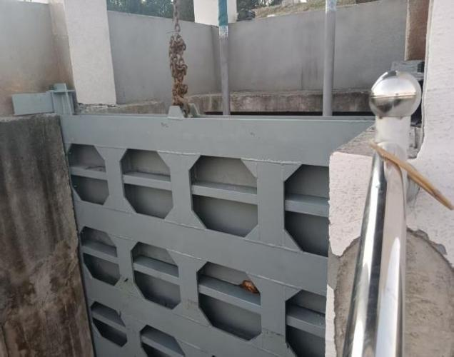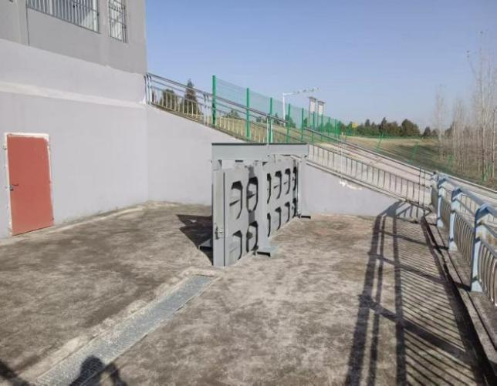
（3）其他要求
①派驻人员要求，项目负责人一名，定期维修养护工作人员不得少于4人。男、女同志年龄不超过法定退休年龄，身体健康，无影响职业的疾病，无违法犯罪史，养护期间服从现场技术人员管理。
②安全要求，乙方必须明确本单位各级人员的安全生产责任对进场员工进行入场安全教育，要有书面的安全技术交底，乙方作业人员如有变动的，须及时进行新工人入场教育；乙方涉及特种作业的必须持特种作业证上岗，并将特种作业人员名单和特种作业证上报甲方审查，无证人员禁止从事特种作业。
现场临时用电，严格执行国家相关标准规定，清洁电气设备时停电作业，电源箱或开关握柄挂“有人操作，严禁合闸”的警示牌，并设专人看管，现场临时架设的线路，严禁搭在钢筋、脚手架上，必须安设绝缘支承物；
水上及临水作业，操作人员必须穿戴好救生衣，不得穿带钉易滑的硬底鞋，每次工作前对所用的救生衣进行检查确保其安全有效，禁止单人独自作业，室外作业时，当风力较大，影响作业安全时，立即停止工作，人员在船上走动或操作时，船只要固定牢靠，船上配备救生圈等救生器具；
高空作业时，禁止穿硬底和带钉易滑的鞋，患有心脏病、高血压、精神病、癫痫病者禁止从事高空操作，高空作业操作人员要系安全带，并且安全带要固定牢靠。
乙方在作业过程中，应加强人员管理，确保人员工作安全，防范安全生产事故，乙方在履行本合同过程中发生的任何工伤或意外事故等，均由乙方负责处理并承担全部费用；若因此给采购人或第三方造成损失，由乙方予以全额赔偿。
③质量控制要求，确保管理环境、设备干净整洁，联结件紧固、设备润滑良好，转动平顺，制动安全可靠，使用材料、油脂、辅材等均要有出厂合格证。
④乙方应为所有作业人员购买雇主责任险或团体意外险或安全生产责任险。

2.日常监管及验收要求
（1）日常监管
各单位根据实际情况，通知成交人进场养护。各水闸管理人员负责养护作业的现场管理工作，养护作业期间做好水闸养护修理记录表填写，实时掌握养护作业情况，发现问题及时处理上报。各单位负责养护作业的监督管理工作，监督指导建筑物、金属结构及机电设备的养护，养护完成后，整编归档养护作业相关资料，及时组织养护验收。
（2）验收要求
项目实施前，合同甲方应成立水闸保养保洁项目验收小组，由单位负责人任组长，工程、财务等为成员，负责水闸保养保洁项目的验收工作。其中成交人完成单次养护作业后向合同甲方提出验收申请，验收小组组织验收并按照《水闸日常养护标准》《水闸定期养护标准》进行验收赋分，验收得分为验收小组成员得分之和除以成员人数。验收得分率＝（验收得分/应得分）×100％，验收分为合格、不合格两个等级，验收得分率85%（含85%）以上合格，85%以下为不合格。验收不合格的，养护公司应及时整改，整改完成后申请合同甲方确认，仍不合格本月不再验收，并扣除当月价款，一年出现2次验收不合格的，约谈成交人，取消次年响应资格。
（3）年度单位工程验收要求
年度养护作业完成后，合同甲方及时组织年度单位工程验收。

3.验收标准
水闸日常养护验收标准
序号 | 类别 | 验收内容及标准 | 标准分 | 赋分依据 | 赋分
一 | 工程设施保洁 | 1.启闭机房、桥头堡、中控室、高低压配电房（含附属物窗户、楼梯、洗漱池等）整洁有序，无蜘蛛网、油污、灰尘等；  2.室内外摄像头、明示的管理制度、技术图表及各种铭牌、宣传牌、警示牌无灰尘、污垢等；  3.交通桥、检修便桥、桥墩、排架柱、护栏、防护网无附着物、灰尘、污垢、杂草、杂条等。 | 30 | 如不符合要求：每发现一处扣2分。（30分）
二 | 金属结构、电气设备养护 | 1.保持启闭机机座、机体表面、钢丝绳、滚筒、齿轮副、防护罩、制动器、传动轴、联轴器、变速箱（减速箱）、不锈钢封孔及接油盘无蜘蛛网、灰尘、油污、杂物等；  2.闸门表面及吊耳无附着的水生物、泥沙、油垢、杂物，清洗干净，闸门的联结件保持牢固；  3.常态化保持高低压配电柜、柴油发电机、控制柜、电动机表面干净、整洁，养护过程中不可造成线缆破损、接线松动等。  4.启闭机房内钢丝绳用蘸有柴油的棉纱擦洗干净，重新涂抹钙基脂黄油（专用钢丝绳润滑油脂）形成保护层，涂抹均匀，无干涸、结块、流挂。 | 30 | 如不符合要求：每发现一处扣2分。（30分）
三 | 临时性保养保洁 | 根据要求配合做好对相关区域、部位进行保养保洁。 | 10 | 按要求配合，如不及时配合，每发现一次扣5分。（10分）
四 | 安全生产 | 落实对养护人员的安全教育，养护期间养护人员安全防护用品穿戴规范正确；特种作业人员必须持特种作业证上岗。 | 30 | 日常监管过程中发现少佩戴一个安全防护用品，扣5分；特种作业人员未持特种作业证上岗，扣30分。（30分）
验收得分率＝（验收得分/应得分）×100％
说明：局直各单位根据水闸实际工况，若出现合理缺项，该缺项可不进行赋分，应得分=标准分总分-合理缺项标准分。
 | 验收人员签名： 验收时间：

水闸定期养护验收标准
序号 | 类别 | 验收内容及标准 | 标准分 | 赋分依据 | 赋分
一 | 启闭机养护 | 1.清除齿轮副、滚筒、传动轴、联轴器、制动器、滑轮灰尘、油污并清洗干净，按需对油杯清洗、换注轴承间润滑油脂、各传动部位润滑充分；  2.按需更换变速箱（减速箱）润滑油，油质合格、油量在规定范围内；  3.钢丝绳用尼龙丝刷蘸柴油反复擦洗干净，重新涂抹钙基脂黄油（专用钢丝绳润滑油脂）形成保护层，涂抹均匀，无干涸、结块、流挂，清除螺杆启闭机螺杆表面灰尘、油污，对齿部重新涂抹合格的润滑油脂，涂抹均匀，无流挂。 | 20 | 如不符合要求：每发现一处扣2分。（20分）
二 | 闸门养护 | 1.清除闸门表面及梁格内附着的水生物、泥沙、油垢、杂物、无残留，保持梁格内排水孔畅通，门内无积水；  2.清除闸门吊耳表面油垢、杂物并清洗，吊耳油杯老油清除，无油垢残留，按需更换钙基脂黄油，注油量充足；  3.闸门支撑行走装置主、侧滑（滚）轮油污清洗、除锈、按需更换转动轴承间润滑油脂，注油量充足，滑（滚）轮转动要灵活，运行可靠。 | 20 | 如不符合要求：每发现一处扣2分。（20分）
三 | 门槽埋件养护 | 清除门槽表面附着的水生物、泥沙、油垢、杂物并清洗干净，门楣、支撑座板等埋件清洗、表面除锈，养护过程中不得造成扭曲变形。 | 10 | 如不符合要求：每发现一处扣2分。（10分）
四 | 检修行车养护 | 主轨道表面清洗、除锈，电动葫芦钢丝绳、清洗，重新涂抹钙基脂黄油（专用钢丝绳润滑油脂）形成保护层，涂抹均匀，无干涸、结块、流挂，按需更换转动轴承间润滑油脂、注油量充足。 | 10 | 如不符合要求：每发现一处扣2分。（10分）
五 | 闸门（水下）专项检查养护 | 在汛前、汛后水位较低时，积极配合做好专项检查辅助工作，对相关区域、部位进行养护保洁。 | 10 | 按要求配合，如不及时配合，每发现一次扣5分。（10分）
六 | 水闸清淤 | 清淤完成后，保证水闸上游连接段、闸室、下游连接段无淤泥、杂物，水流平顺。 | 10 | 如不符合要求：每发现一处扣10分。（10分）
七 | 启闭机油漆 | 油漆表面平整度、亮度、符合甲方要求。 | 10 | 不符合要求：每发现一处扣10分。（10分）
八 | 安全生产 | 落实对养护人员的安全教育，养护期间养护人员安全防护用品穿戴规范正确；特种作业人员必须持特种作业证上岗；临水临空等安全风险较大的作业应有现场安全监督人员现场监督，并通知管理单位技术人员到场。 | 30 | 日常监管过程中发现少佩戴一个安全防护用品，扣5分。未持特种作业证上岗的，扣30分；临水临空作业现场无安全监督人员的扣10分，未通知管理单位技术人员，扣5分。（30分）
验收得分率＝（验收得分/应得分）×100％
说明：局直各单位根据水闸实际工况，若出现合理缺项，该缺项可不进行赋分，应得分=标准分总分-合理缺项标准分。
 | 验收人员签名： 验收时间：

4.管理资料及验收报告
水闸日常/定期养护通知书
编号：20**年第**次
工程名称：********
致：××××有限公司
根据合同约定，你方于20××年×月××日前开始进场进行水闸日常/定期养护。本次养护应在××日历天完成。
一、养护内容：
1.对**水闸*孔水闸启闭机养护；
2.对**水闸*扇闸门养护；
3.******；
二、根据安全生产规定，安全生产告知如下：
特种作业人员必须持特种作业证上岗，无证人员禁止从事特种作业；现场临时用电，严格执行国家相关标准规定，清洁电气设备时停电作业，电源箱或开关握柄挂“有人操作，严禁合闸”的警示牌，并设专人看管，现场临时架设的线路，严禁搭在钢筋、脚手架上，必须安设绝缘支承物；水上及临水作业，操作人员必须穿戴好救生衣，不得穿带钉易滑的硬底鞋，每次工作前对所用的救生衣进行检查确保其安全有效；室外作业时，当风力较大，可能会对作业的稳定性和安全性产生影响时，立即停止工作，人员在船上走动或操作时，船只要固定牢靠，船上配备救生圈等救生器具；高空作业时，禁止穿硬底和带钉易滑的鞋，患有心脏病、高血压、精神病、癫痫病者禁止从事高空操作，高空作业操作人员要系安全带，并且安全带要固定牢靠；临水临空等安全风险较大的作业应有现场安全监督人员现场监督，并通知管理单位技术人员到场。
养护作业完成后，向××闸管理处/××河道管理局提出验收申请。

××闸管理处/××河道管理局

日期：20××年×月××日
今收到××闸管理处/××河道管理局××孔水闸《日常/定期养护通知书》养护任务与安全生产告知（20××年第×次）。

此据！

乙方：

日期:20××年×月××日
本通知一式二份，××闸管理处/××河道管理局、××××有限公司各执一份。
***养护作业监管整改表
编号：20**年第**次
项目名称：************
承包单位 |  | 通知日期
存
在
问
题
整
改
意
见
签发 | 甲方代表：  日期： 年 月 日
签收 | 乙方：  日期： 年 月 日

***水闸日常养护
*月/定期养护第*次验收表
项目名称：************
承包单位 |  | 验收时间
日常养护共开展**次，共养护**天，其中第一次**人，**工日，第二次**人，**工日；第三次**人，**工日；第四次**人，**工日，……。
验收得分
存在问题
下一步工作建议
验收小组成员签名：
养护单位签名：

************项目
水闸保养保洁单位工程验收报告

××××××项目水闸保养保洁单位工程验收工作组
二○××年××月××日

合同甲方：

承担单位：

验收时间：××年××月××日

验收地点：

×××××项目水闸保养保洁单位
工程验收报告
20××年××月××日，××（单位）主持召开了XX项目水闸保养保洁单位工程验收会议，参加会议的有××闸管理处/××河道管理局、XXXX公司等有关单位的代表，并组成验收工作组。验收工作组通过查看项目现场、听取有关单位汇报、查阅项目资料等方式，了解项目养护及完成情况，进行了充分讨论，形成以下意见。
一、项目概况
（一）项目名称及位置
1、项目名称：
2、位置：
（二）项目内容
简要叙述项目主要养护过程，合同工作量、合同签订情况
（三）项目养护过程
简述项目开始、结束日期，主要关键节点完成时间和养护主要过程；工期提前或延误情况说明等。
二、验收范围

三、项目完成情况和完成的主要工作量

四、遗留问题处理情况

五、存在的主要问题及处理意见

七、意见和建议

八、结论
验收工作组通过察看现场、听取汇报、查阅资料和充分讨论，认为本项目已按照要求完成合同全部内容，质量合格，财务管理和预算执行符合有关规定，档案资料基本齐全完整，同意通过年度验收。
九、保留意见（应有本人签字）

十、验收工作组成员签字表

×××××项目水闸保养保洁单位工程验收工作组成员签字表

姓名 | 单位 | 职务/职称 | 签名

（二）垃圾围闸治理
1.技术要求
（1）常态化进行清理，清理水（涵）闸管理范围内上、下游河道垃圾、杂草等漂浮物及岸坡杂物，中型闸按上、下游各300m，小型闸按上、下游各100m。在正常水位和水流条件下，水（涵）闸上、下游河道区域要及时巡查清理，确保漂浮物及时得到清除，常态化保持水面干净，避免堆积。在洪水期、强风天气后或其他可能导致漂浮物大量增加的情况下，应根据实际情况增加清理频次，以防止漂浮物对水（涵）闸造成损坏或堵塞河道。
（2）经清理后的水面应达到肉眼可见范围内无明显漂浮物的标准，对于残留的少量细小漂浮物（如树叶碎片、塑料薄膜碎片等），仅允许少量存在且不影响水域的整体观感和水闸的正常运行。清理上岸的垃圾、杂草等漂浮物应运送至河道管理范围外，进行妥善处理。
（3）清理河道垃圾、杂草等漂浮物人员应穿戴救生衣、系安全绳、防暑降温药品等安全防护用品，做好安全防护。
（4）每次清理按甲方需求开展，中型水闸上下游300m范围内漂浮物清理，小型水闸上下游100m范围内漂浮物清理，护坡范围内岸坡清理，保持常态化河面整洁、无漂浮物。每座中型水闸每次垃圾围闸治理不超过10工日（每天工作时间不少于8小时方为1工日），每座小型水闸每次垃圾围闸治理不超过4工日（每天工作时间不少于8小时方为1工日），具体数量据实结算，超过工日数量不再计费，如单次水闸垃圾围闸治理作业不合格，则乙方无条件整改，直至整改合格方可支付本次费用。工日单价为综合单价，包含人工、必备材料（包括不限于救生衣、安全绳、机械消耗油料等）、必备机械（挖掘机、船舶、运输车等）、意外保险、税金、临时工程等。
2.管理要求
（1）供应商必须切实做好安全生产工作，加强作业时的安全保障，在任何情况下都要注意安全，一切安全事故均由供应商自行负责，与采购人及合同甲方无关。
（2）供应商的从业人员须着装整齐,做到工完场清，文明作业。
（3）供应商必须配备固定、专职的管理人员和施工人员。
（4）供应商应服从我局及有关局直水管单位安排，按照规定的时间内完成垃圾、杂草等漂浮物清理工作。
3.日常监管、考核等相关要求
（1）日常监管
局直各单位负责所管水闸漂浮物清理养护作业的现场监管工作，监督指导漂浮物清理、垃圾清运等作业情况，养护作业期间填写养护作业日常监管表，实时掌握养护作业情况，发现问题及时处理上报。
（2）验收要求
局直各水管单位负责所管水闸检查、验收工作。
每次养护开始时间，以水闸对应局直水管单位书面通知为准；每次养护完成后，供应商及时向水闸对应局直水管单位书面申请验收，对应单位在2个工作日内组织验收，并及时整编归档考核相关资料。验收小组组织验收并按照《考核评分表》进行验收赋分，验收得分为验收小组成员得分之和除以成员人数。验收得分率＝（验收得分/应得分）×100％，验收分为合格、不合格两个等级，验收得分率85%（含85%）以上合格，85%以下为不合格。验收不合格的，养护公司应及时整改，直至整改完成，通过验收；对拒不配合整改的，合同甲方可将整改需要费用从合同结算费用中扣除。
每次养护考核完成后，供应商及时申请支付进度款，经水闸对应局直水管单位审核后据实支付。
（3）年度单位工程验收要求
年度养护作业全部完成后，合同甲方及时组织该项目单位工程验收。

养护相关技术表格
进场养护通知书
编号：20××年第×次
工程名称：×××××
致：××（公司名称）
根据合同约定，你方于20××年×月××日开始进场进行第×次省管水闸上下游河道漂浮物等清理。本次应在××日历天完成。
一、主要工作内容：……
二、根据安全生产规定，安全生产告知如下：
水上及临水作业，操作人员必须穿戴好救生衣，不得穿带钉易滑的硬底鞋，每次工作前对所用的救生衣进行检查确保其安全有效；室外作业时，当风力较大，可能会对作业的稳定性和安全性产生影响时，立即停止工作，人员在船上走动或操作时，船只要固定牢靠，船上配备救生圈等救生器具；高空作业时，禁止穿硬底和带钉易滑的鞋，患有心脏病、高血压、精神病、癫痫病者禁止从事高空操作，高空作业操作人员要系安全带，并且安全带要固定牢靠；临水临空等安全风险较大的作业应有现场安全监督人员现场监督，并通知管理单位技术人员到场。
养护作业完成后，向××闸管理处/××河道管理局提出验收申请。

养护作业完成后，向我单位提出考核验收申请。

××（单位名称）

日期：20××年×月××日
今收到××（单位名称）省管水闸上下游河道漂浮物等清理项目《进场养护通知书》（20××年第×次）。
此据！

承包人：

日期:20××年×月××日
本通知一式二份，××单位、××公司各执一份。

×××××项目养护作业日常监管表

工程名称：×××××

日期 | 20xx年月日 | 甲方
工作内容
尚待解决
问题
记录人

垃圾围闸治理验收评分表

考核内容 | 评分指标 | 考核标准 | 标准分 | 赋分依据 | 得分
水闸上下游河道 | 垃圾、杂草等漂浮物清理（50分） | 水闸管理范围内无明显  漂浮物的标准，对于残留的少量细小漂浮物（如树叶碎片、塑料薄膜碎片  等），仅允许少量存在且不影响水域的整体观感  和水闸的正常运行 | 50 | 如不符合要求：每发现一处扣2分，以此类推，直至扣完为止。（50分）
水闸上下游河道 | 上岸的垃  圾、杂草等  漂浮物清理  （10分） | 上岸的垃圾、杂草等漂浮物应运送至河道管理范  围外，进行妥善处理。 | 10 | 如不符合要求：每发现一处扣1分；以此类推，直至扣完为止。（10分）
河道岸坡 | 河道岸坡垃圾、杂物清理（20分） | 水闸管理范围内岸坡无  垃圾、杂物等现象，坡面干净。 | 10 | 如不符合要求：每发现一处扣1分，以此类推，直至扣完为止。（10分）
河道岸坡 | 河道岸坡垃圾、杂物清理（20分） | 清理的垃圾、杂物等运至河道管理范围外，进行妥善处理。 | 10 | 如不符合要求：每发现一处扣1分，以此类推，直至扣完为止。（10分）
安全生产 | 安全生产（10分) | 使用船只时严格按操作  规程和使用方法进行作  业，应穿戴救生衣，做好安全防护。 | 10 | 在使用的过程当中未按操作规程作业的、未穿戴救生衣等安全设施，缺少一项扣2分。（10分）
养护工期 | 养护完成时间（10分） | 按规定时间完成养护作业。 | 10 | 按规定时间完成的不扣分，超期完成扣分，直到扣完为止（因雨天及不可抗力顺延计算）。超工期1天扣1分；超工期2天扣3分；超工期3天扣5分；超工期4天扣10分。（10分）
验收得分率＝（验收得分/应得分）×100％
说明：局直各单位根据水闸实际工况，若出现合理缺项，该缺项可不进行赋分，应得分=标准分总分-合理缺项标准分。

***水闸垃圾围闸治理
第*次验收表
项目名称：************
承包单位 |  | 验收时间
20xx年 月 日，进场作业**工人，进场**机械，共完成**个有效工日。
20xx年 月 日，进场作业**工人，进场**机械，共完成**个有效工日。
20xx年 月 日，进场作业**工人，进场**机械，共完成**个有效工日。
20xx年 月 日，进场作业**工人，进场**机械，共完成**个有效工日。
……
验收得分
存在问题
下一步工作建议
验收小组成员签名：
作业单位签名：

××××××项目

垃圾围闸治理单位工程验收鉴定书

××××××项目垃圾围闸治理单位工程验收工作组
二○××年××月××日

合同甲方：

承包人：

验收时间：××年××月××日

验收地点：

××××××××项目垃圾围闸治理单位工程
验收鉴定书

20××年××月××日，××（单位）主持召开了XX项目垃圾围闸治理单位工程验收会议，参加会议的有XXXX、XXXX等有关单位的代表，并组成验收工作组。验收工作组通过查看项目现场、听取有关单位汇报、查阅项目资料等方式，了解项目实施及完成情况，进行了充分讨论，形成以下鉴定意见。
一、项目概况
（一）项目名称及位置
1.项目名称：
2.位置：
（二）项目主要实施内容
简要叙述项目主要实施内容，合同工程量、合同签订情况
（三）项目建设过程
简述项目开、完工日期，主要关键节点完工时间和施工主要过程；工期提前或延误情况说明等。
二、验收范围

三、项目完成情况和完成的主要工作量

四、遗留问题处理情况

五、存在的主要问题及处理意见

七、意见和建议

八、结论
验收工作组通过察看现场、听取汇报、查阅资料和充分讨论，认为本项目已按照要求完成合同全部内容，质量合格，财务管理和预算执行符合有关规定，档案资料基本齐全完整，同意通过单位工程验收。
九、保留意见（应有本人签字）

十、验收工作组成员签字表

××××××项目垃圾围闸治理单位工程验收
工作组成员签字表
姓名 | 单位 | 职务/职称 | 签名

（三）工程管理区绿化
1.绿化栽植
绿化栽植：树木胸径符合工程量清单要求。栽植后养护期1年，养护期结束后成活率不低于95%。宜在春季（3月至5月）和秋季（9月至11月）栽植，按甲方指定规格开挖树穴，树坑要挖大，直径应比树木的根幅大三分之一，并应清除坑内的杂草、石块等杂物，以利树木扎根生长。株行距根据甲方要求而定，株行距必须笔直对称，尽量减少误差；树木上下必须保持垂直，不能歪斜；裸根苗栽植时，埋土到一定深度后，应将苗木轻轻向上提拉，然后边埋边提2～3次至苗木深度合适而止，再将坑土踩实、浇水；带土球树木栽植时，须先量好坑的深度与土球的高度是否一致，回填土要随填随踩实，但不得砸坏土球。栽植后，一般最少必须浇三次透水，不足的要补水，要注意浇水后的根部培土工作，待树木发芽后，有条件的1～2天喷1次水，从而加快新芽的生长速度，并且注意新梢容易遭到蚜虫的危害，天气干旱时应及时观察喷药，并要经常锄草松土。对于栽植胸径大于8cm的树木，增加支撑固定，使用三根结实木桩，以等边三角形布局打入地下深处支撑固定;撑杆与树干连接点应位于树干下部1/3处，并加上护垫;禁止用铁丝、电线直接捆扎树干。
树木施肥：使用的肥料应选用含有适量氮、磷、钾等元素的复合肥，以满足乔木生长所需的各种养分。采用挖穴施肥的方式进行施肥；施肥区以树干为中心，从树冠投影半径的1/2处开始挖施，一般4—6个穴为宜（视树木大小而定），呈同心圆状排列，每个穴直径20—30cm，深度30—50cm；施肥量根据树木大小确定，将肥料与挖出的部分表土充分混合均匀回填至穴深的一半处，再填入剩余的土壤；严禁过量施肥，造成“烧根”。树木施肥的肥料应安全、有效、合法，符合国家或行业标准，有出厂合格证、第三方检测报告等。
2.修枝打杈
乔木修剪应以休眠期为主，生长期为辅。修剪应避开高温、雨季以及霜冻天气。在台风季来临前，为防止树木折枝、倒伏，可做适当疏枝修剪。强风、暴雨、冰雹、降雪等极端天气造成树体倾斜、枝杈劈裂、枝干折断等，应及时进行修剪、清理。
树木整形修剪：遵守先整理、后修剪的程序进行；先清除树上藤蔓及其根系，然后修剪无需保留的枯死枝、徒长枝，再按照由主枝的基部自内向外、由下向上的顺序修剪其他枝条，包括主干下部的侧生枝及主干上部的下垂枝、并生枝、交叉枝等；相同树种分枝点的高度应保持基本一致；无明显主干的树种，应调配各级分枝，端正树形；剪锯口应平滑，保持树皮完整无损伤；修剪完成后，应达到通风透光、树形自然美观的效果；同时对林下的杂树、杂条、杂草进行清除。修枝打杈宜1～2年内杆高1.5米内的枝全部修除，3～4年内杆高1.5～3米内的枝全部修除，5年以上树木视树木生长情况进行修枝，修剪后的树木应保持原树形不受影响。
倒伏或倾斜的树木扶正、支撑固定：倒伏或倾斜的树木扶正后，使用三根结实木桩，以等边三角形布局打入地下深处支撑固定；撑杆与树干连接点应位于树干下部1/3处，并加上护垫；禁止用铁丝、电线直接捆扎树干。
场地清理：修剪后的树枝及林下清除的杂树、杂条、杂草应及时清理出工程管理范围，保持林下干净整洁；不得将树枝及杂树、杂条、杂草遗弃在护堤地或滩地内，严禁倾倒入河道内。
3.林木涂白
林木涂白：秋季涂白建议在霜冻前20天完成，春涂则在虫卵孵化前操作。
涂白材料通常由生石灰、石硫合剂、食盐、水混合而成。生石灰和水的比例为1:10，石硫合剂浓度控制在3%-5%，食盐添加量不超过总重量的0.5%。调配时需彻底搅拌至糊状，太稀容易流失，太稠难以附着。注意避免使用工业石灰或含重金属成分的材料，防止污染士壤。
操作步骤：清理树干表皮，用硬毛刷去除苔藓和虫卵；涂抹前用塑料膜围住树根周围，防止药液渗入土壤；用宽毛刷自上而下涂刷，重点照顾树皮裂缝和分枝处。涂白层厚度以覆盖树皮原色为准，呈现均匀的灰白色即可，无需反复涂抹。树木涂白高度地面以上1.2-1.5m范围内。
4.病虫害防治
病虫害防治：对树木进行全面普查，发现林木病虫害，根据实际情况，选取科学、经济、环保的方案及时进行防治，并剪除病虫枝；若采用化学药物喷施，应选择高效、低毒、低残留的专用药剂，严禁使用国家明令禁止的农药。林木病虫害使用化学药物喷施时，应精准施药，选择无风或风力较小且无阴雨天气进行，防止对林木周边农作物造成药害，并确保药液均匀覆盖叶片、树干；使用的病虫害防治药物应符合国家相关法律法规和标准要求，取得农药登记证，且登记范围应包括林木或对应的防治对象（害虫/病菌），具有出厂合格证、第三方检测报告。五河局、凤台局草履蚧防治还需采取物理阻隔相结合的综合措施，刮平树干1-1.3米高处树皮，用宽10-15cm光滑胶带紧密缠绕2圈（重叠2cm），形成喇叭口状。胶带下方涂毒环，定期清理胶带下聚集的若虫并销毁。

5.范围及日常监管
各单位林木涂白、修枝打杈、病虫害防治原则上只实施全产权的自有林木。
各单位根据实际情况，通知成交人进场。作业期间每日做好树木栽植棵数、林木涂白棵数、修枝打杈棵数、病虫害防治棵数记录，实时掌握作业情况，发现问题及时处理上报。年度作业完成后，合同甲方及时组织年度单位工程验收。‌‌

（四）五河局管理设施等维修改造
1.砼面板拆除重铺
现状：新集段渡口处、头铺段77+390处部分砼路面因热胀冷缩，不均匀沉降，导致接口处损坏，存在高度差，影响行车安全，现计划砼路面拆除重修。
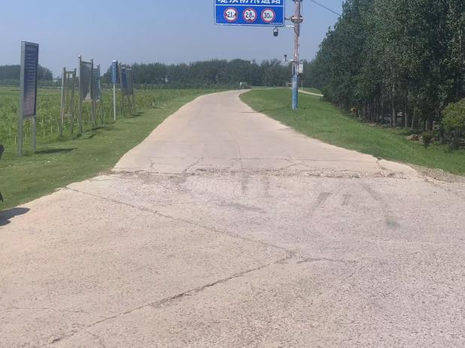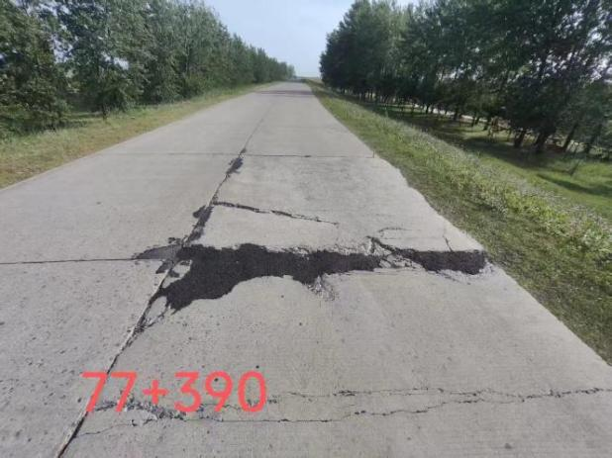
技术要求：路面：根据裂缝、沉陷、破碎板等病害类型划定维修范围，切割线应距破损边缘至少10cm，并保持规则几何形状（矩形或正方形）。切缝深度≥4cm，避免损伤钢筋，切缝线平直偏差≤2mm。基层清除松散混凝土，基层沉降或者损毁需按原基层处做法复原，凿除后露出的钢筋需除锈调直，对于缺少的钢筋需重新植筋锚固，基底应干燥、无杂物，浇筑C30混凝土，厚度20cm。养护要求：终凝后覆盖土工布或麻袋，洒水养护≥14天（高温或冬季需延长至28天），保持表面湿润。

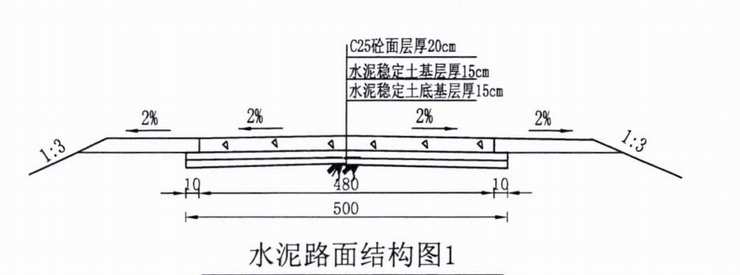
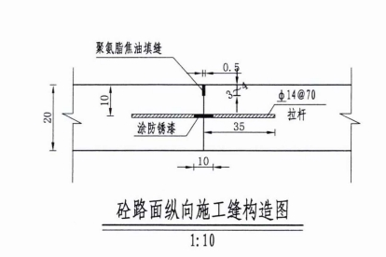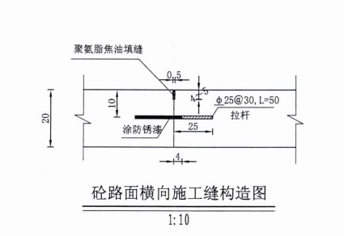
2.块石护坡整修（新集段、新集渡口、头铺段）
现状：新集、头铺段部分干砌石护坡损坏，为确保防洪安全，保护堤防，现需整改维修。
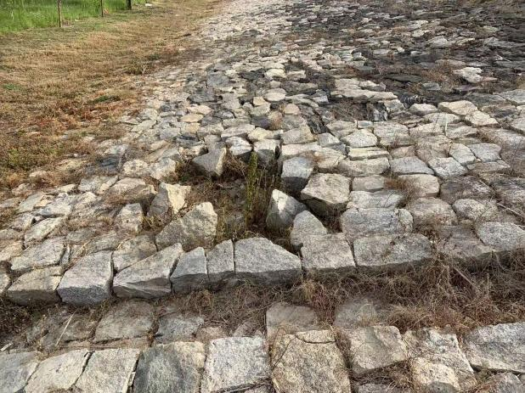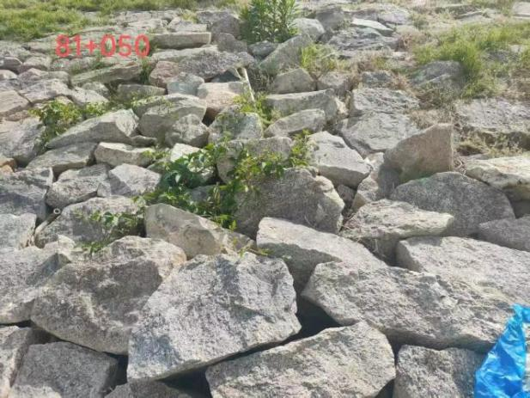
技术要求：对现状标注不足的干砌块石护坡进行维修，维修护坡型式为干砌石厚30cm，下设碎石垫层厚10cm，护坡表层宜选用大块石（30-50cm），内部可用较小石块填充。坡面基础清除松散土体、树根、杂草，确保坡面平整，砌筑时上下层石块错缝≥1/3石长，避免通缝。用小石片塞紧缝隙，敲击至无松动。坡面高差≤5cm/2m直尺检测，无明显凸起或凹陷。坡顶、坡脚及接缝处用较大块石锁边，增强整体性。严禁雨天施工，防止垫层被雨水浸泡，石料运输堆放时避免碰撞破损。
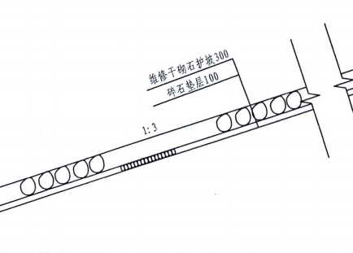
3.块石护坡勒脚浇筑（新集渡口）
现状：新集渡口处砼护坡下延为干砌石护坡缺少勒脚，为确保堤防安全，现计划浇筑砼勒脚。
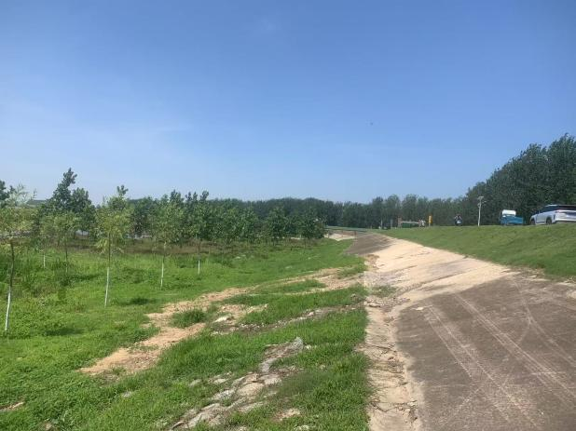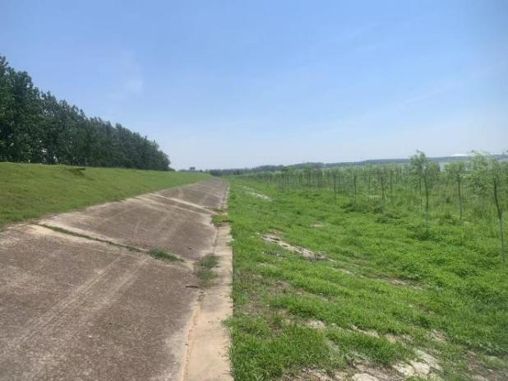
技术要求：对现状坡脚进行块石基础开挖，并开挖沟槽，素土夯实，浇筑砼勒脚，断面为矩形，宽50cm、深30cm，混凝土采用C30混凝土。
4.砼护坡整修（头铺段72+240）
现状：头铺段72+240处砼护坡因热胀冷缩起鼓、开裂，为确保堤防安全，现需整改维修。
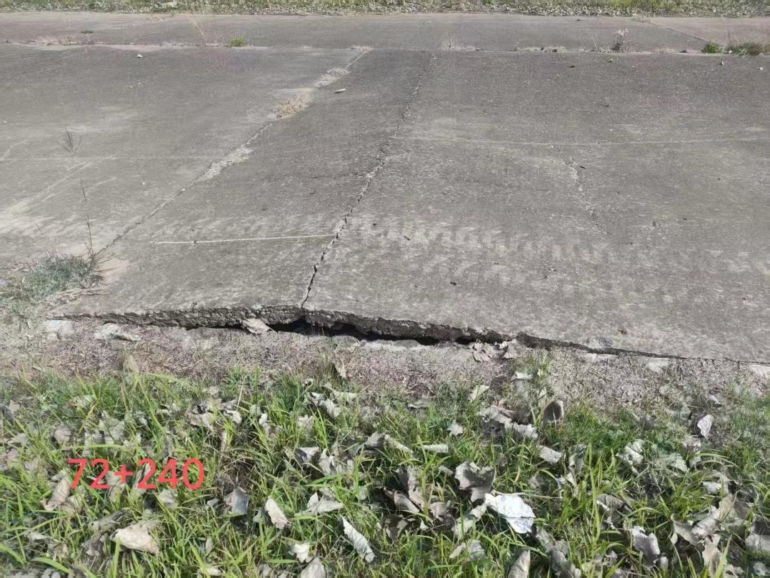
技术要求：凿除破损混凝土至坚实基层，边缘成直角，清除基层杂物，铺设砂石垫层厚8cm，重新浇筑C30混凝土，厚10cm。表面平整度≤5mm/2m，无可见裂缝、空鼓，修补后立即覆盖养护，湿养护时间≥7天，养护期间避免外力冲击。
5.隔离网
现状：保护地范围边存在牛养殖户，经常在护堤地内放牛养殖，及周边居民存在往护堤地内倾倒垃圾的现象，为了营造堤防良好环境，现计划增加隔离围网。
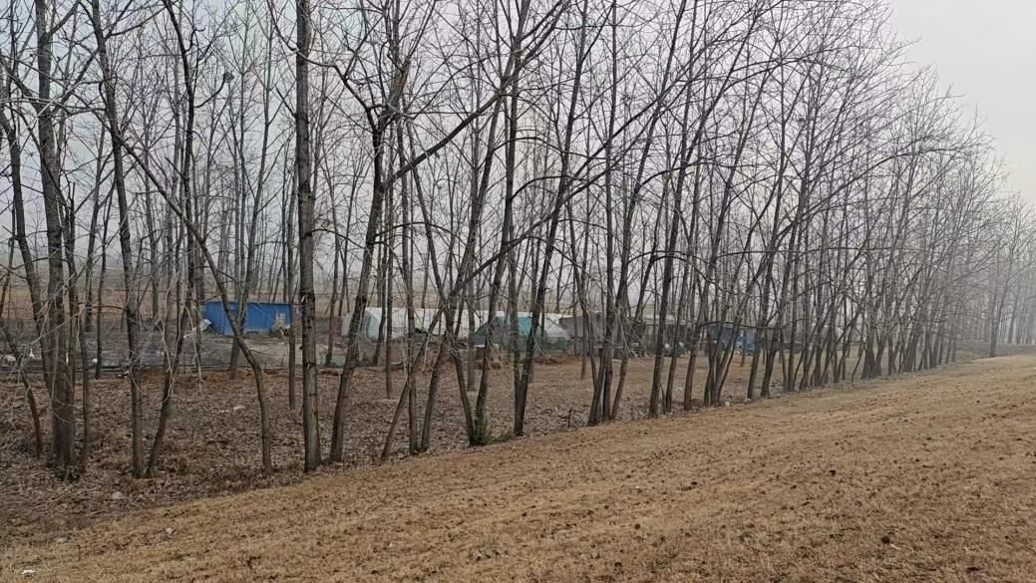
37+800--37+900背水面
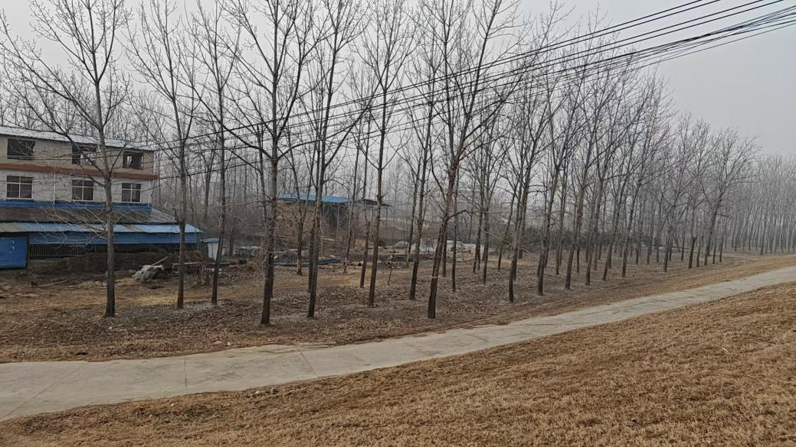
37+500--37+600迎水面（一圈300m）
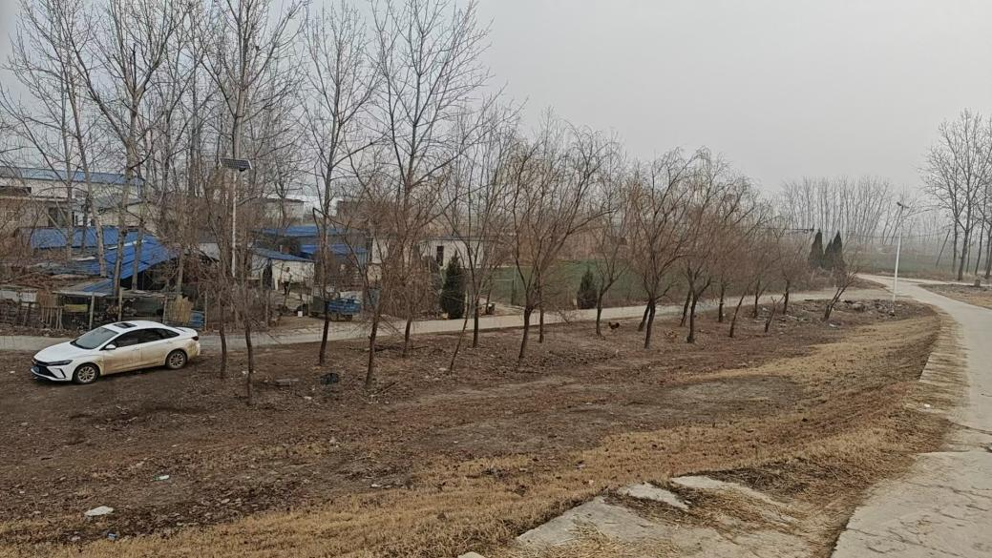
37+600--37+660背水面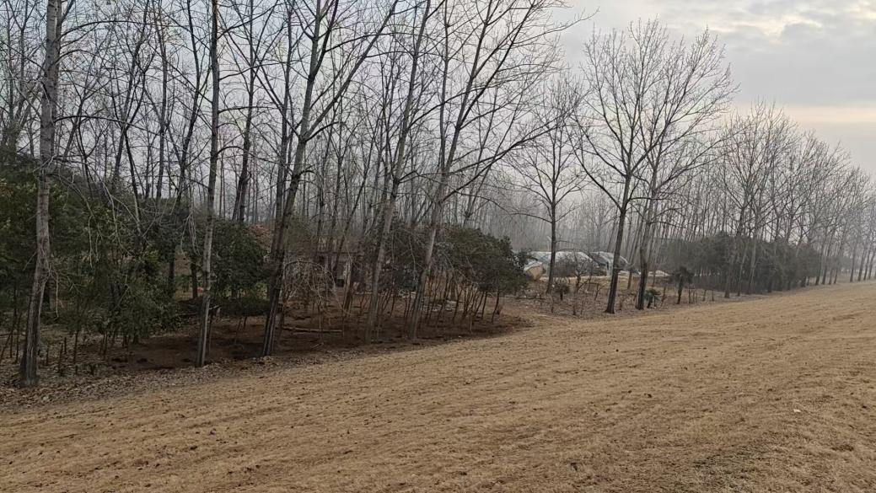
35+220--35+400背水面
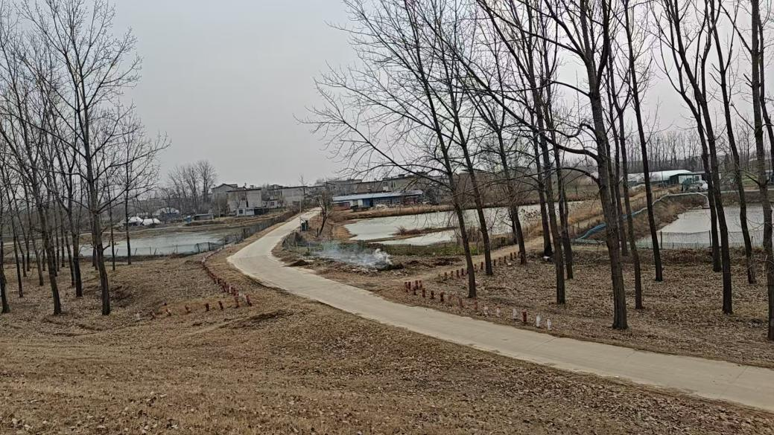
47+100--47+190
技术要求：隔离网整体尺寸:高1.8*3米，立柱:直径50圆管。边框:20*30方管。预埋钢管，混凝土基础底座。具体工程量参考工程量表。
样式参考：
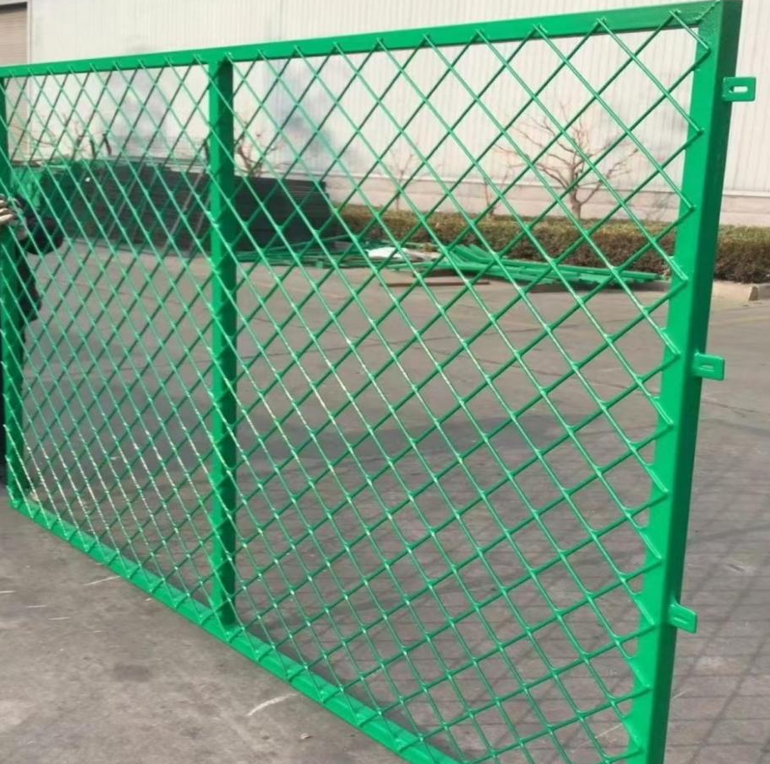
6.人行通道门
技术要求：原大门拆除；新门材质：铝合金，管材壁厚≥1.5mm，门尺寸1.8m*1.4m；围栏材质：镀锌栏杆，管材壁厚≥1.5mm，围栏尺寸1.7m*1.4m，颜色需与门颜色一致。包含人脸识别系统、刷卡系统及遥控，门体连接线缆需与现有门卫室电脑连接。

（五）怀远局水闸工程维修
1.涵闸栏杆更换
现状：涡右、涡左吴家沟涵、西毛沟涵及刘桥闸、新淝闸混凝土护栏因长期受日晒雨淋等自然环境影响、温湿度变化等因素影响，出现表层剥落、露筋现象，涡左吴家沟涵铁艺栏杆也因锈蚀导致结构强度下降，已无法满足安全防护要求，因此需对其进行更换处理。
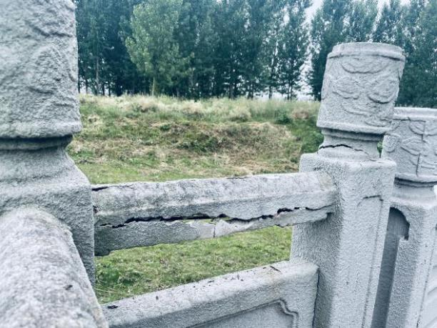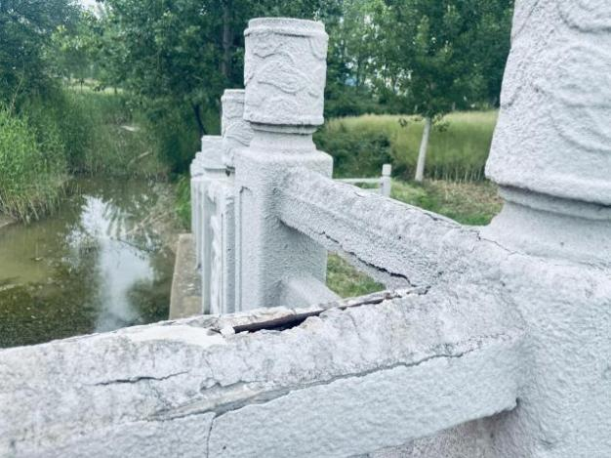
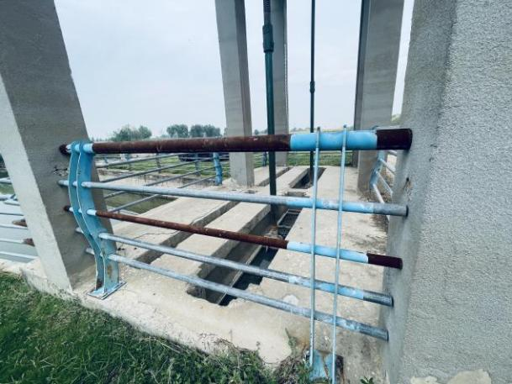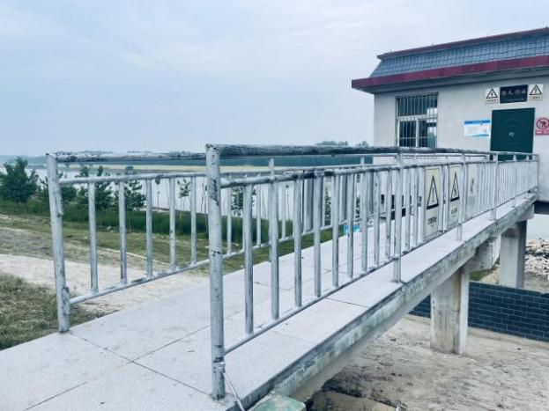
技术要求：原护栏拆除清理运出闸区，栏杆采用不锈钢材质：立柱采用Q235钢板，高度1.2m，表面镀锌后静电喷塑处理，喷塑外表面为蓝色；具体详见相关设计图纸。其工艺要求参照Q/62089989-71-2000执行，焊接接头和焊缝必须满焊，焊透无缝隙、夹渣现象，表面打磨抛光处理。（样式参考附后）

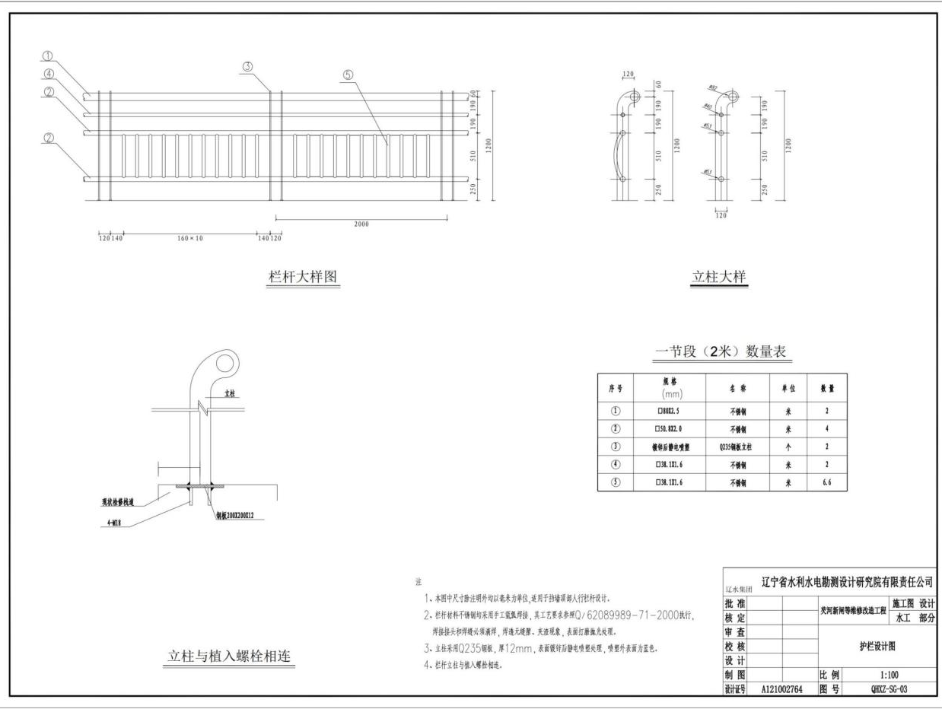
2.涵闸窗户更换：
现状：涡右吴家沟涵、西毛沟涵、涡左吴家沟涵及唐家沟涵原有铝合金窗户受长期水汽侵蚀、温差变化及风雨冲刷影响，存在密封不严、隔热性能差等问题，易导致雨水渗漏、室内潮湿，不仅影响涵闸内部机电设备的稳定运行，还会降低闸室环境的安全性与耐久性。
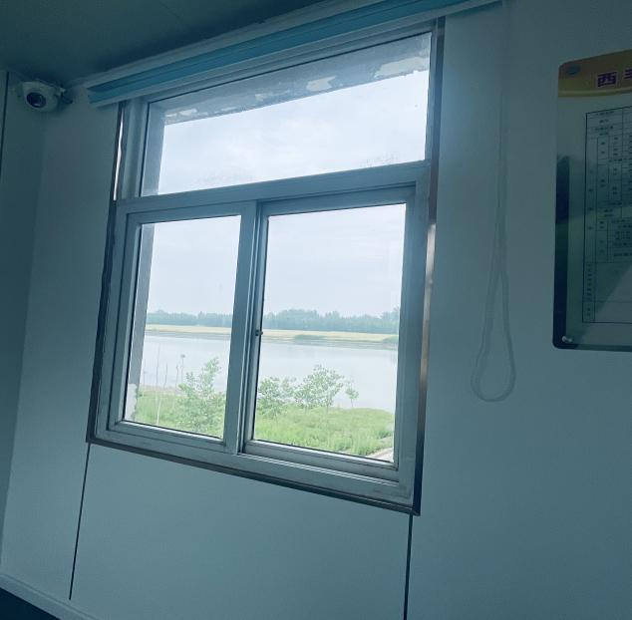
技术要求：拆除涡右吴家沟涵、西毛沟涵、涡左吴家沟涵及唐家沟涵原有铝合金窗户，更换为90系列断桥铝合金窗，5+9A+5，含金刚网窗纱。
3.预制锁块混凝土护坡
现状：钮家沟涵下游翼墙内坡长期受雨水冲涮，容易出现水土流失、坡面塌陷等病害，不仅削弱了岸坡的稳定性，还对涵闸主体结构安全构成威胁；为防止水土流失，保障涵闸工程长效安全运行，需新增预制锁块混凝土护坡。
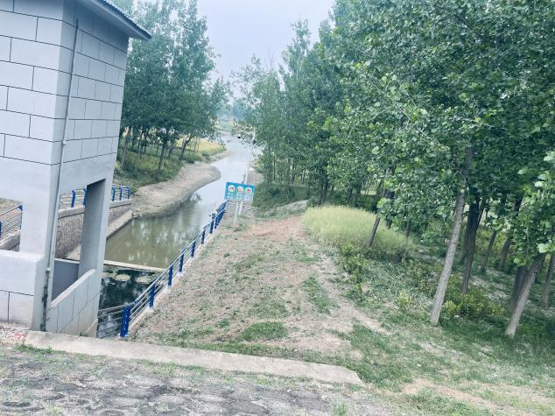
技术要求：基层处理包括坡面清理、修整，铺设级配碎石垫层10cm,分层压实，保证排水防渗；预制锁块采用C25混凝土制作，规格40cm*50cm*10cm；顶部用C25混凝土30cm*45cm压顶,镇脚C25混凝土40cm*65cm。（见下图）

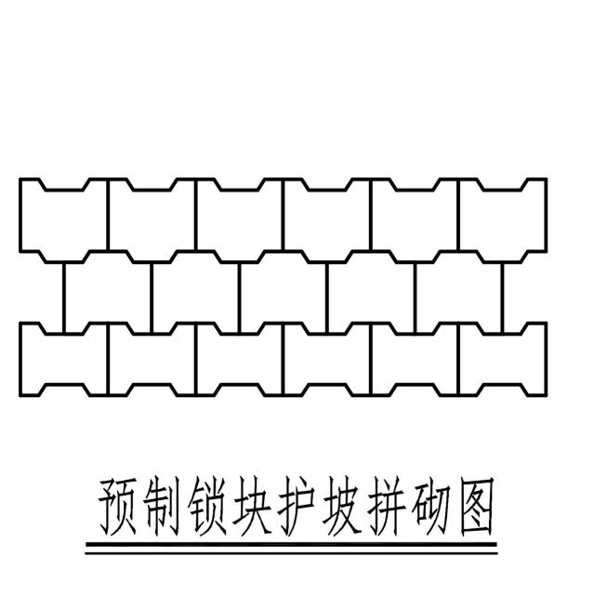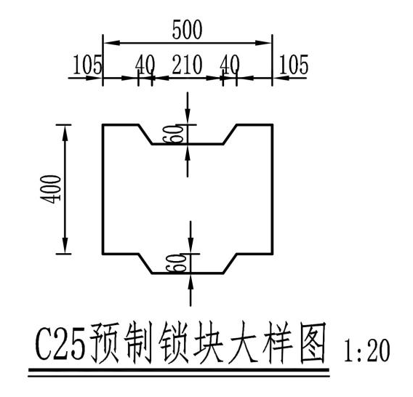
4.屋顶瓦片维修
现状：钮家沟涵屋顶部分瓦片出现松动、破损及脱落，屋顶瓦片损毁脱落后，不仅影响外部美观，更对屋顶结构稳定及室内机电设施设备运行产生影响。为保障涵闸工程长效稳定运行，消除安全隐患，需对丢失及破损的屋顶瓦片进行更换处理。

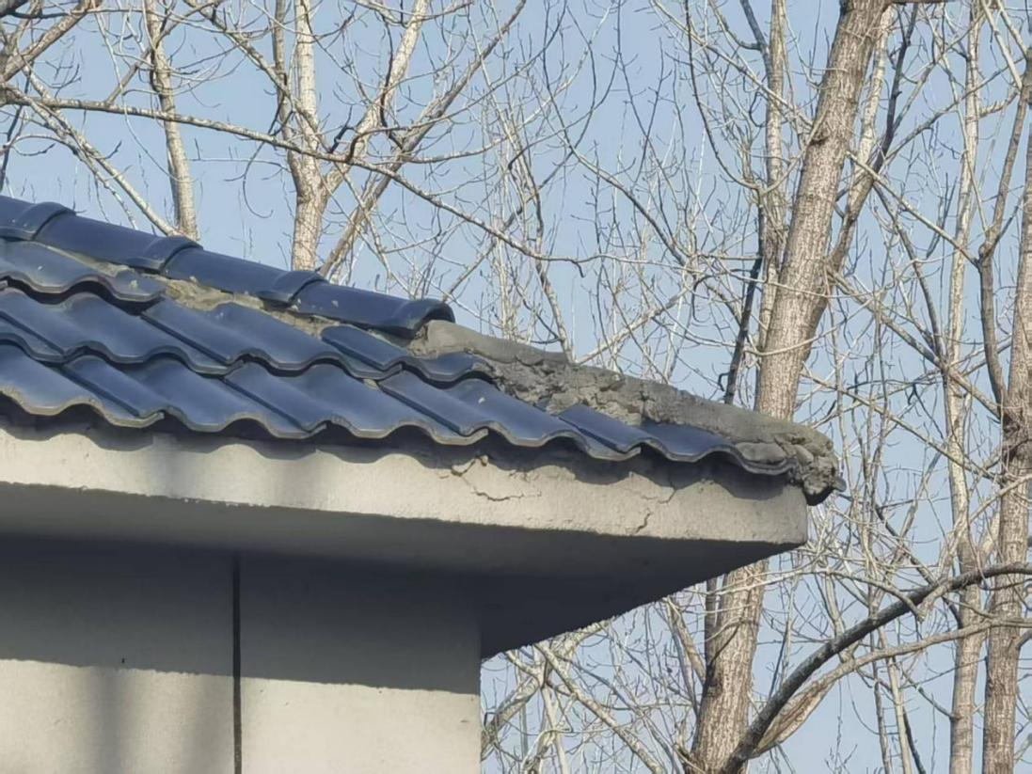

技术要求：按原瓦片尺寸、颜色、厚度等对破损瓦片拆除及更换。
5.草皮铺植
现状：钮家沟涵上游原有草皮生长稀疏、覆盖率低，部分区域甚至出现草皮退化、土壤裸露现象，为保障涵闸工程长效安全运行，需开展草皮铺植施工。
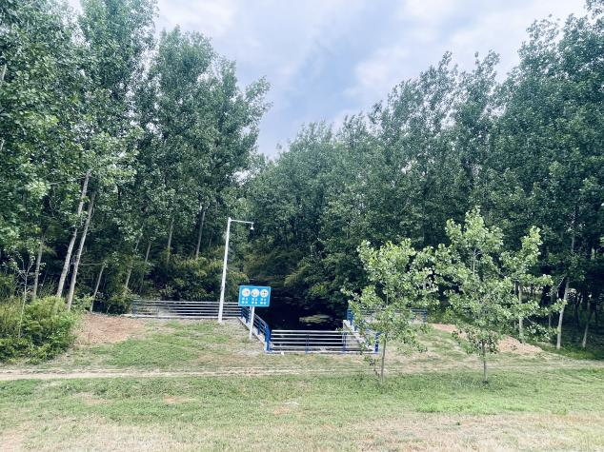
技术要求：铺植前对目标区域进行清基，清除石块、建筑垃圾、杂草根茎等杂物；对松散土体进行夯实，夯实度不低于 85%；若坡面存在坑洼，采用素土回填找平，确保坡面平整度偏差不大于 5cm/2m。铺植选用纯种狗牙根草皮，草皮高度控制在5-8cm，根系发达、无病虫害、无杂草混杂，草皮整体长势均匀，色泽鲜亮。草皮规格采用卷状或块状，厚度不小于 2cm，块体草皮接缝处应紧密贴合，卷状草皮拉伸后无断裂现象。
6.栈桥维修
现状：涡左吴家沟涵栈桥混凝土结构出现局部裂缝、表层剥落等病害，影响结构承载能力，需对栈桥进行维修。
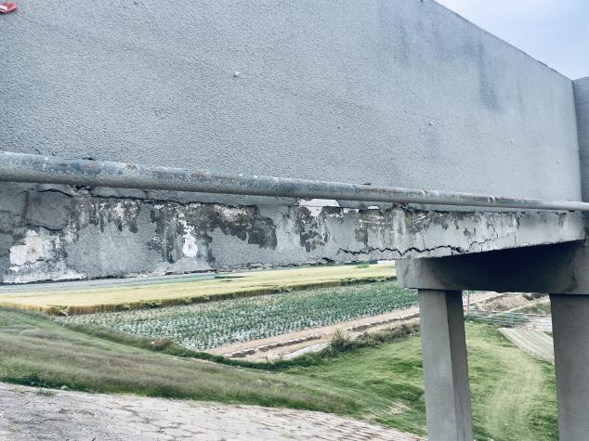
技术要求：先彻底铲除破损墙皮及周边 10-15cm 范围的松动基层，清除浮渣后用高压水枪冲洗干净，待基面含水率≤10% 时涂刷界面剂。随后分两层粉刷 M15 水泥砂浆，打底层厚 8-10mm，压实找平后待初凝（4-6 小时），再做 5-8mm 面层并压光，阴阳角做成≥5mm 圆弧角。施工需避开极端天气，粉刷后洒水养护不少于 7 天，确保表面平整光滑、粘结牢固，无脱皮、空鼓、裂缝等缺陷，恢复栈桥结构防护性能。
7.刘桥闸、新淝闸：增设窗帘，包括窗帘制作、安装及配套罗马杆、扣环、衬带、支架等，部位：三楼启闭机房、备用发电机房；清单按窗帘展开面积计，窗帘为卷帘升降式，向阳面为银色、内面为淡蓝色）。铺设地胶地面：密实底PVC地胶，3mm厚，耐磨款；部位：三楼桥头堡、启闭机房。

（六）潘集局水闸工程维修
1.水闸启闭机油漆
现状：
1.1、架河闸启闭机油漆部分损毁。
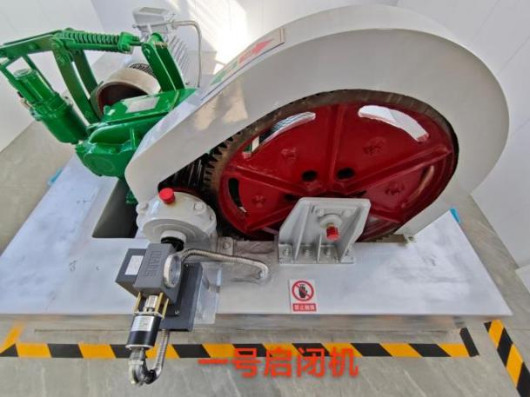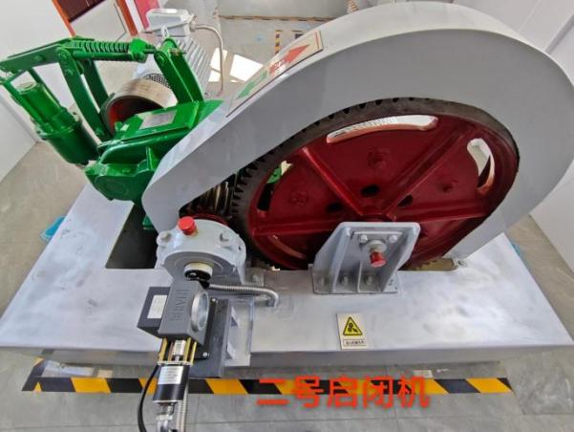
架河闸启闭机
1.2、利民新河闸加固后安装的启闭机油漆为出厂油漆，在安装过程中多处破损。需进行油漆。同时利民新河闸启闭机底座钢丝绳部位未封闭，蚊、蝇等飞虫大量出入，影响机电设备和室内环境，拟将基座封闭。
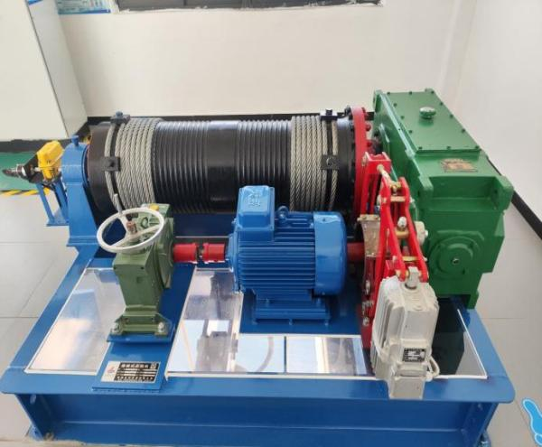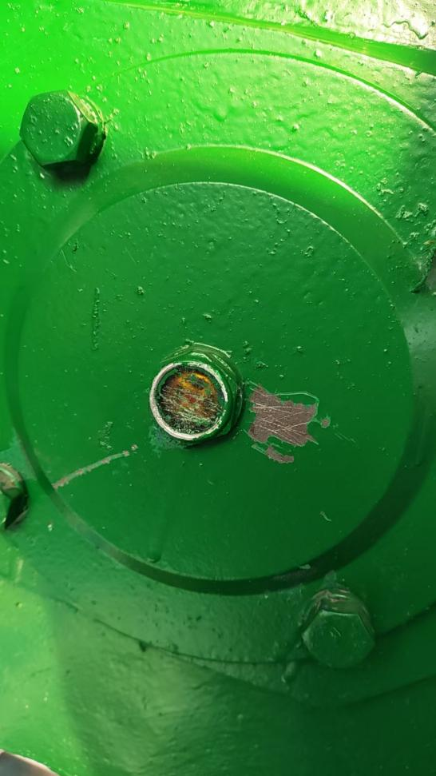
利民新河闸启闭机
1.3、青年闸部分开裂损毁油漆修补。
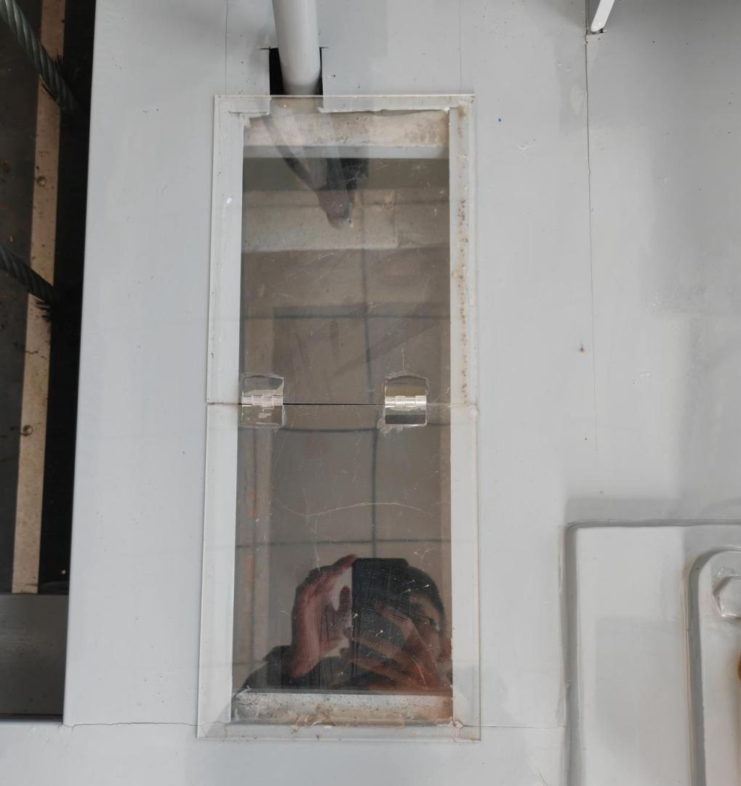
技术要求：原启闭机油漆铲除，露出金属底面，并将基面清理整洁；基层少量多次批刮原子灰金属腻子，打底，干燥后，用砂纸打磨光滑，并找平；并根据合同甲方要求重新喷涂金属漆，施工工艺需满足《涂装前处理工艺通则》（GB/T 1771）、《水利水电工程金属结构防腐蚀技术规范》（SL 105）等标准。
1.4基座封闭
利民新河闸、青年闸启闭机基座封闭，采用不锈钢（304，壁厚≥3mm）封底结合伸缩式钢丝绳孔结构。
2.水闸护坡维修
现状：
2.1、架河闸淮河侧大沟现有护砌以外的大沟坡面受水流等影响，均存有冲坑、土坎以及局部坡面坍塌等情况。拟将架河闸淮河侧大沟护砌延伸与护堤地边；
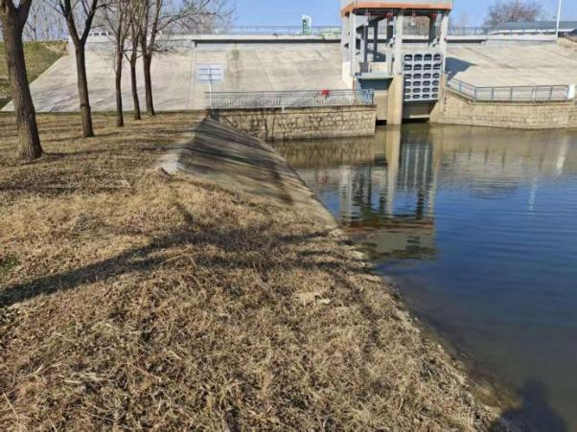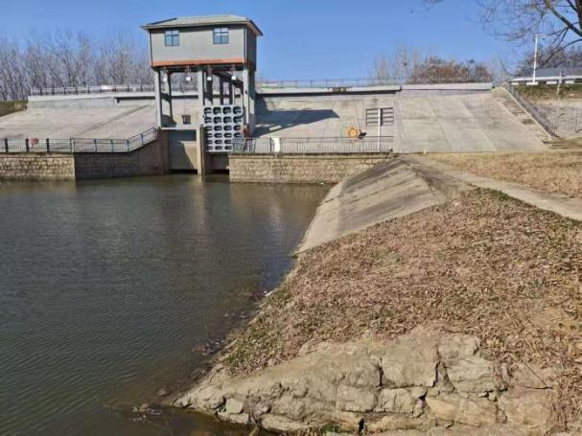
架河闸淮河侧大沟坡面
2.2、青年闸上下游现有护砌坡面受水流等影响，均存有冲坑、土坎以及局部坡面坍塌等情况。拟将青年闸上、下游护砌延长（上游延长约20m、下游延长约15m）。
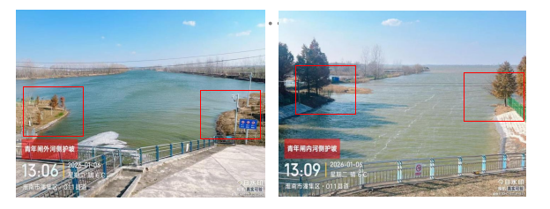
青年闸下游护坡延长 青年闸上游护坡延长
技术要求：在设计护坡底脚处打入杉木桩（规格，长6m，梢径10cm）固脚，桩上立模浇筑C25混凝土镇脚；护坡结构为，瓜子片垫层（厚10cm）、C25混凝土预制块护坡(自锁块厚10cm）；延水流方向，每隔10m修筑一道30cm*40cm厚C25现浇隔梗，底部10cm厚瓜子片打底。
3.启闭机房室内吊顶
现状：
3.1、青年闸室内吊顶（顶棚）棚面凹凸不平，在2020、2021、2024、2025年出现顶板脱落，主要为吊顶轻钢龙骨布设不合理，顶板为悬挂安装，顶棚上部空间通气窗流通气流较大时导致。拟将原吊顶拆除，重新安装新吊顶。
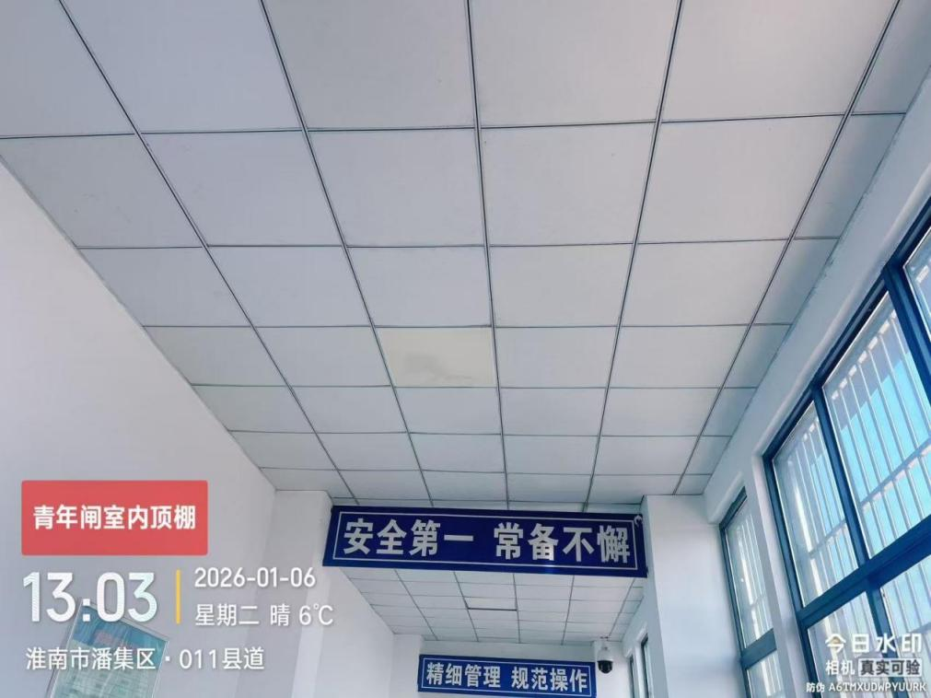
3.2、利民新河闸启闭机房无吊顶，拟新增吊顶。
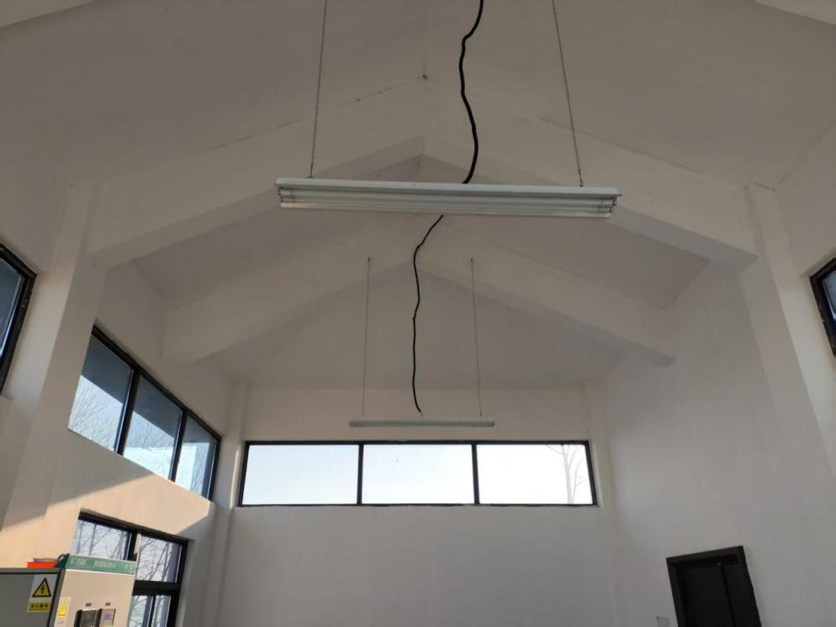
技术要求：
1.测量放线：弹出吊顶标高控制线（允许偏差±5mm）、龙骨定位线（主龙骨间距600-800mm，次龙骨间距300-400mm，误差≤10mm），十字交叉点做标记。
2.龙骨安装：主龙骨通过膨胀螺栓固定于顶面，螺栓间距≤600mm，且每根主龙骨固定点≥2个；次龙骨垂直主龙骨安装，采用挂件或连接件固定，调平后龙骨整体平整度误差≤2mm/2m，起拱高度为房间短向跨度的1/200-1/300。
3.铝塑板安装：按设计尺寸裁剪铝塑板，边缘用专用工具修边；采用自攻螺丝（间距150-200mm）或结构胶（涂胶宽度≥10mm，厚度3-5mm）固定于次龙骨，螺丝帽低于板面0.5-1mm；板缝预留3-5mm，清理后填充中性硅酮密封胶，胶面平整、无气泡。
4.质量要求：表面平整（误差≤2mm/2m），接缝顺直（直线度误差≤3mm/5m），无起拱、变形；阴阳角方正（误差≤3mm），与墙面、灯具等交接处严密；铝塑板无破损、划痕，涂层无脱落。
5.安全要求：龙骨系统承载力≥15kg/㎡，灯具、风口中等重物单独设附加龙骨固定；电气管线、消防设施安装于龙骨上方，与龙骨间距≥50mm，严禁直接固定于铝塑板；吊顶内采用防火涂料处理，耐火极限≥0.5h。
6.验收标准：龙骨安装牢固，手扳无松动；铝塑板固定可靠，板块无晃动；表面观感符合设计要求，接缝胶条饱满、光滑；按GB 50210《建筑装饰装修工程质量验收标准》进行验收。
4.谢沟涵闸门防腐处理
现状：谢沟涵闸门底部锈蚀，拟进行除锈防腐处理
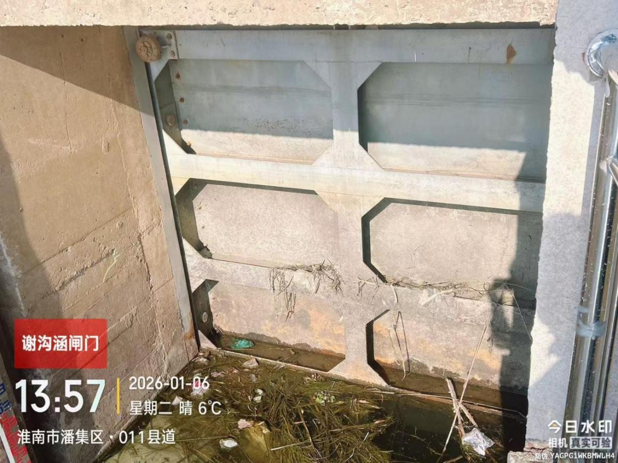
谢沟涵闸门
技术要求：1.闸门门体等除锈基体表面清洁，具有一定的粗糙度，达到GB/T 8923.1-2011《涂装前钢材表面锈蚀等级》的除锈标准，彻底除净表面的油质、氧化皮、锈蚀等一切杂物。并用干燥、洁净的压缩空气清除粉尘。表面无任何可见的残留物，有一定的粗糙度。
2.防腐漆涂装（1）涂装前应对处理过的表面进行清理，除去灰尘杂物。（2）防腐涂料使用前，应做二次抽查。抽查合格且经甲方现场人员同意后方可涂装。须向甲方提供防腐涂料产品合格证。（3）使用涂料时，应搅拌均匀，对双组份涂料要严格按说明配比，不能随意更改。（4）使用稀释剂时，其种类和用量应符合生产厂家的标准规定，配制涂料时，必须用细铜丝网过滤，测定粘度后使用。（5）施工温度、湿度要按说明书要求，如遇雨、雾、大风天气不得进行室外施工。（6）油漆涂装应分为5道。第一道、第二道为60μm环氧富锌底漆，第三道为120μm环氧云铁中间漆，第四道、第五道为70μm环氧面漆。（7）涂层的第一道漆膜表干后，方可进行下道涂层施工，涂刷时层间要纵横交错，均匀涂刷，每层应往复进行。（8）所有涂层不得漏涂，涂层表面应光滑平整，颜色一致，无针孔气泡、流挂，剥落、粉漆、破损等缺陷，结合力达二级以上每道厚度及总干膜厚度应完全满足该涂料的技术指标。（9）每道面漆涂层间隔不宜超过24小时，最好在第一道漆未干透时作第二道漆，固化已久涂层用砂布打磨后再刷下一道漆。（10）每道工序施工隐蔽前要经甲方人员检查验收后，做到表面洁净，无油漆、灰尘、每道漆膜要采用漆膜测厚仪检测干膜厚度是否符合设计要求。（11）施工应严格控制各涂层的厚度,厚度要达到设计要求。（12）外部构件上死角、难刷部位，应用小刷子先涂，先刷以免出现漏涂、漏刷现象。（13）小型构件的除锈要彻底，防腐时可采用喷漆，来保证漆膜的完整性。 （14）涂层应光滑平整，颜色一致，无针孔、汽泡、剥落缺陷。涂层厚度和层数应符合设计要求，并用打叉划格法检查涂层附着力。
5.闸门滚轮维修
现装：方沟涵、谢沟涵闸门滚轮安装轴、轴承座表面油污、锈迹，难以转动。拟进行维修
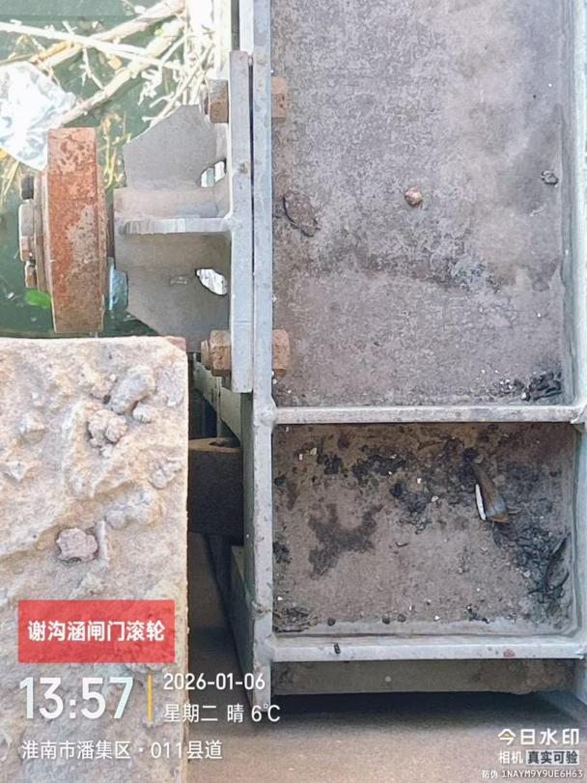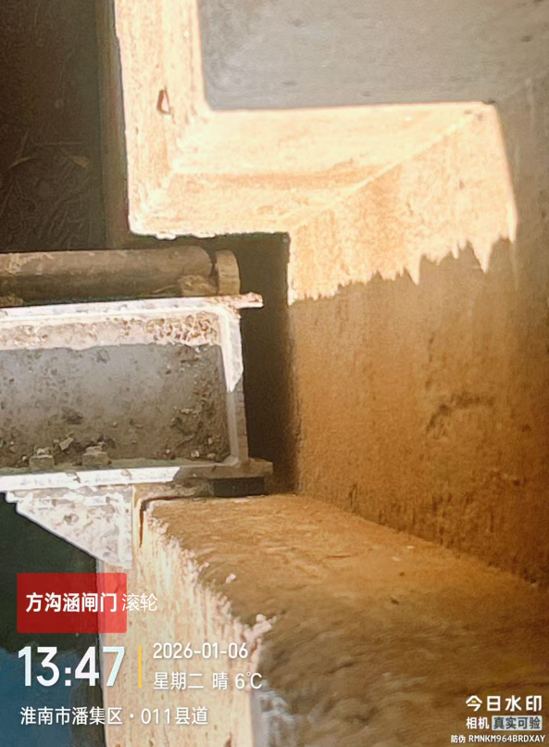
方沟涵闸门滚轮除锈保养维修
技术要求：清理安装轴、轴承座表面油污、锈迹及杂物，确保安装面平整、洁净。
转动性能调试：手动或机械驱动闸门，滚轮转动灵活自如，无异常声响；转动阻力≤设计值，闸门升降平稳，滚轮与轨道接触均匀。
验收标准：滚轮转动灵活，无卡阻、异响；固定螺栓紧固可靠，防松有效；符合《水利水电工程钢闸门制造安装及验收规范》（SL74-2019）及设计文件要求。

（七）明光局堤顶道路等维修改造
（1）淮北大堤明光段堤顶防汛道路现状
淮北大堤明光段堤顶防汛道路因路面结构层抬升加上原有路肩沉降原因与既有路肩形成约10厘米高差。该高差不仅影响堤防工程整体外观协调性，更增加汛期抢险车辆通行风险。为保障堤防工程安全运行及道路通行安全，拟对全线路肩实施统一加高培厚处理，同步实施草皮防护工程，确保堤防结构完整性和景观统一性。
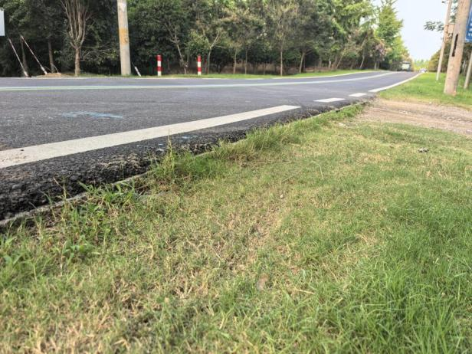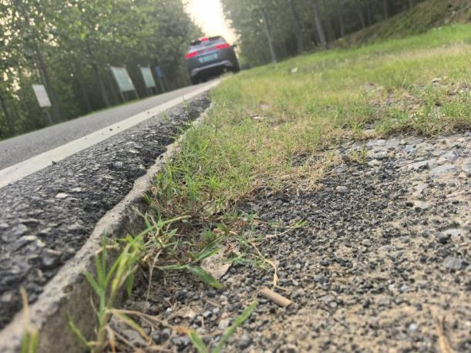
（2）技术要求
1.原路肩处理
施工内容：人工配合小型挖掘机，彻底清除堤顶道路两侧路肩表面的杂草、灌木、树根、腐殖土、松散土体、建筑垃圾及其他一切杂物。清理范围应垂直方向下挖至坚实稳定的原状土基，形成低于现有沥青路面高程15-20厘米的规整基槽。对清理出的各类废弃物，必须集中清运，严禁沿堤坡倾倒，做到日产日清、工完场清。
质量要求：基底应平整、坚实，无弹簧土、空洞、裂隙。若遇局部软弱基底或坑洼，须报建设单位确认，采用级配砂石或合格素土进行换填并夯实。开挖断面尺寸（宽度、深度）须符合要求，经建设验收合格后方可进行下一工序。
2.土方填筑与压实
施工内容：采用符合堤防填筑要求的黏性土，进行分层摊铺、整平与压实。平均压实厚度20厘米，填筑至与现有沥青路面顶面齐平。
质量要求：填筑土料应选用塑性指数适中的黏性土，土中不得含有植物根茎、砖石、垃圾等杂质，含水率应接近最优含水率（可通过现场晾晒或洒水调整）。土料进场前须经建设单位检验认可。
摊铺与碾压：优先选用1.5-4吨轻型双钢轮振动压路机或手扶式压路机进行主作业面碾压。碾压应遵循“先静后振、先慢后快、由边至中、轮迹重叠”原则，重叠宽度不小于轮宽的1/3。
边缘处理：压路机碾压时，钢轮外缘距路肩外边缘必须保持不小于20厘米的安全距离。该边缘区域及所有机械无法到达的角落，必须采用内燃冲击夯或重型平板夯进行补充夯实，确保全断面压实度均匀。
压实标准：路肩填筑体压实度（按重型击实标准）必须不低于95%。均须按每100-150米一个断面的频率进行现场压实度检测（环刀法），检测合格并经建设单位签认后，方可进行后续施工。
外形控制：成型路肩线形须顺直圆滑，顶面平整，横向设2%-4%的排水坡（坡向堤外）。路肩与沥青路面衔接必须平顺，不得形成陡坎或积水洼地。
3.草皮防护
草皮块带土厚度3-6cm，草皮块应边缘整齐、厚度一致，紧密不散，卸车后草块单层放置，注意遮阴，经常喷水，保持草块潮湿，及时铺栽；草皮铺设时应平整，应使缝隙错落互相咬茬，边要修整齐，互相衔接不留缝，草块间填满细土，拍实，使草块与草块、草块与地面紧密连接，铺设方向应与坡向横切，边缘铺种应使用整块草皮，造型自然，平滑，平整，无明显的草坪搭接缝；草皮铺好后适度滚压，滚压后及时浇水,第一次浇水要灌足灌透，灌水后2-3天进行第二次滚压，直至草块完全压平为止；在滚压过程中，如发现草块不平，应把凹凸不平的草块重新掀起，将土平整后，重新铺种好。
洒水车配合水泵均匀喷洒水养护草茎7-10日，确保坡面湿润，禁止用水泵直冲坡面。洒水后对局部坡面缺陷人工修复；栽植10天左右开始人工除杂草，做到除早除小；14天左右进行施肥，每亩草皮施肥6-7kg；30天左右草坪基本成形覆盖坡面；1个月后草皮基本覆盖坡面，覆盖率达98％以上，转为正常养护，养护期1年。

第四章 评审方法和标准

一、总则
本项目将按照磋商文件第二章供应商须知的相关要求及本章的规定评审。

二、评审方法

2.1初审
磋商小组对供应商的响应文件进行初审，以确定其是否满足磋商文件的实质性要求。初审表如下：
初审表
序号 | 审查因素 | 审查内容 | 格式要求
1 | 营业执照等证明文件 | （1）供应商为企业（包括合伙企业）的，应提供有效的营业执照；  （2）供应商为事业单位的，应提供有效的事业单位法人证书；  （3）供应商是非企业机构的，应提供有效的执业许可证或登记证书等证明文件； | 提供材料扫描件或电子证照，应完整的体现出材料或电子证照全部内容。
2 | 供应商资格声明书 | 提供符合磋商文件要求的《供应商资格声明书》。 | 详见第六章响应文件格式。
3 | 供应商信用记录 | 供应商不得存在供应商须知正文第14.3条中的不良信用记录情形 | 无须供应商提供，由采购人或采购代理机构查询。
4 | 中小企业证明文件 | 专门面向中小企业采购的，供应商应提供《中小企业声明函》或《残疾人福利性单位声明函》或由省级以上监狱管理局、戒毒管理局（含新疆生产建设兵团）出具的属于监狱企业的证明文件。 | 详见第六章响应文件格式。
5 | 其他特定资格要求 | 如有，见第一章《磋商邀请》 | 提供材料扫描件或电子证照，应完整的体现出材料或电子证照全部内容。
6 | 授权书 | 符合磋商文件要求。
7 | 磋商响应函 | 符合磋商文件要求。
8 | 磋商报价 | 符合磋商文件要求
9 | 其他 | 符合磋商文件要求
评审指标通过标准：供应商必须通过上述全部指标。
初审指标通过标准：供应商必须通过初审表中的全部评审指标。

2.2综合评分
2.2.1磋商小组按照下表对进入综合评分的所有供应商的响应文件进行综合评分。
2.2.2本项目综合评分满分为100分，其中：技术资信分值占总分值的权重为80%，价格分值占总分值的权重为20%。具体评分细则如下：

类别 | 评分内容 | 评分标准 | 分值范围
技术资信分  （80分） | 供应商业绩  （15分） | 供应商自2023年1月1日以来（以合同签订时间为准），每提供一个水利工程施工业绩得5分，满分15分；  注：响应文件中须同时提供①合同；②合同工程完工验收鉴定书（或合同工程验收鉴定书或竣工验收鉴定书或竣工验收报告）扫描件。如上述材料不能体现业绩时间、项目内容等关键评审因素的，可补充提供合同甲方或行政主管部门出具的证明文件。 | 0-15分
技术资信分  （80分） | 供应商认证证书（3分） | 供应商具有经中国国家认证认可监督管理委员会认证机构颁发的有效的下列认证的：  (1）质量管理体系认证；  (2）环境管理体系认证；  (3）职业健康安全管理体系认证；  每提供1个得1分，满分3分。  注：响应文件中须提供以上认证证书的扫描件及中国国家认证认可监督管理委员会网站查询截图，否则不得分。 | 0-3分
技术资信分  （80分） | 项目经理实力（14分） | （1）供应商拟任项目经理每具有一个水利工程项目经理(或技术负责人）施工业绩得5分，最多得10分。  注：响应文件中须同时提供①合同；②合同工程完工验收鉴定书（或合同工程验收鉴定书或竣工验收鉴定书或竣工验收报告）扫描件。如上述材料不能体现项目内容、项目经理姓名等关键评审因素的，可补充提供合同甲方或行政主管部门出具的证明文件。③对于个人业绩，在合同履行过程中项目经理、技术负责人发生变更的，响应文件中应附发包人同意变更的证明材料。 | 0-14分
技术资信分  （80分） | 项目经理实力（14分） | （2）供应商拟任项目经理具有水利工程相关专业高级及以上技术职称的得4分，具有水利工程相关专业中级技术职称的得3分，具有水利工程相关专业初级技术职称的得1分，本小项最多得4分。  注：响应文件中须提供有效的人员职称证书证明材料。 | 0-14分
技术资信分  （80分） | 项目组人员配置（8分） | - 供应商拟任技术负责人具有水利工程相关专业高级及以上技术职称的得4分，具有水利工程相关专业中级技术职称的得3分，具有水利工程相关专业初级技术职称的得1分，本小项最多得4分。  注：响应文件中须提供有效的人员职称证书证明材料。 | 0-4分
技术资信分  （80分） | 项目组人员配置（8分） | （2）供应商为项目实施进行的组织机构设置、人员资质数量、分工协作安排（人员设置包括但不限于项目经理、技术负责人、施工员、质检员、安全员等）：从组织结构形式、人员配备、专业匹配、职称、执业资格等进行综合评审，人员配备合理、完全符合项目需求的，得4分；人员配备较合理、较符合项目需求的，得3分；人员配备基本合理、基本符合项目需求的，得2分；人员配备不合理、不符合项目需求的，得1分；未提供的不得分。 | 0-4分
 | 施工组织设计（40）分 | 1.主要施工方案与技术措施：主要分部施工方法符合现场实际情况，有详尽的施工技术方案，工艺先进、方法科学合理、可行，能切实指导现场施工并确保安全。  （1）覆盖全面详实、要点亮点突出、科学合理，内容完整周密，表述清晰，优于本项目实际需求，能高度配合有利于项目实施的得5分；  （2）覆盖基本全面合理，与本项目实际需求基本适应的得3分；  （3）覆盖不全面、要点不突出、针对性不强，内容不完整，表述不清晰，与本项目实际需求不适应，不符合项目实施要求的得1分；  （4）未提供的不得分。 | 0-5分
 | 施工组织设计（40）分 | 2.施工安全保障体系：是否健全，施工现场管理人员安全生产职责是否明确，是否针对工程特点、周边环境和施工工艺，确定危险源并制定具体的防护措施，同时体现出安全保证措施。  （1）覆盖全面详实、要点亮点突出、科学合理，内容完整周密，表述清晰，优于本项目实际需求，能高度配合有利于项目实施的得5分；  （2）覆盖基本全面合理，与本项目实际需求基本适应的得3分；  （3）覆盖不全面、要点不突出、针对性不强，内容不完整，表述不清晰，与本项目实际需求不适应，不符合项目实施要求的得1分；  （4）未提供的不得分。 | 0-5分
 | 施工组织设计（40）分 | 3.工程进度计划与措施：在施工工艺、方法、材料采购、劳动力安排等方面有保证工程进度的具体措施且措施得当。有控制工期的施工进度计划及进度表或施工网络图，各项计划图表编制完善，安排科学合理，符合项目施工实际要求。  （1）覆盖全面详实、要点亮点突出、科学合理，内容完整周密，表述清晰，优于本项目实际需求，能高度配合有利于项目实施的得5分；  （2）覆盖基本全面合理，与本项目实际需求基本适应的得3分；  （3）覆盖不全面、要点不突出、针对性不强，内容不完整，表述不清晰，与本项目实际需求不适应，不符合项目实施要求的得1分；  （4）未提供的不得分。 | 0-5分
 | 施工组织设计（40）分 | 4.工程施工重点难点施工方案：对工程建设中的重点、难点是否进行分析，是否和实际情况相符，以及是否提出了有针对性的技术措施或方案。  （1）覆盖全面详实、要点亮点突出、科学合理，内容完整周密，表述清晰，优于本项目实际需求，能高度配合有利于项目实施的得5分；  （2）覆盖基本全面合理，与本项目实际需求基本适应的得3分；  （3）覆盖不全面、要点不突出、针对性不强，内容不完整，表述不清晰，与本项目实际需求不适应，不符合项目实施要求的得1分；  （4）未提供的不得分。 | 0-5分
 | 施工组织设计（40）分 | 5.施工机械班组及设备工具：各主要施工方法符合项目实际，须有详尽的施工技术方案，工艺先进、方法科学合理、可行，能指导具体施工并确保安全。拟投入的施工材料、机械、设备、机具、劳动力有详细计划且计划周密，满足施工需要。  （1）覆盖全面详实、要点亮点突出、科学合理，内容完整周密，表述清晰，优于本项目实际需求，能高度配合有利于项目实施的得5分；  （2）覆盖基本全面合理，与本项目实际需求基本适应的得3分；  （3）覆盖不全面、要点不突出、针对性不强，内容不完整，表述不清晰，与本项目实际需求不适应，不符合项目实施要求的得1分；  （4）未提供的不得分。 | 0-5分
 | 施工组织设计（40）分 | 6.文明施工、环境保护措施：能否针对本工程项目特点制定科学、可行的现场文明施工、环境保护措施，减少施工对周边环境的影响。  （1）覆盖全面详实、要点亮点突出、科学合理，内容完整周密，表述清晰，优于本项目实际需求，能高度配合有利于项目实施的得5分；  （2）覆盖基本全面合理，与本项目实际需求基本适应的得3分；  （3）覆盖不全面、要点不突出、针对性不强，内容不完整，表述不清晰，与本项目实际需求不适应，不符合项目实施要求的得1分；  （4）未提供的不得分。 | 0-5分
 | 施工组织设计（40）分 | 7.应急工作方案：结合实际，制定紧急应急预案包括不限于列出制定应急预案、响应和恢复措施。  （1）覆盖全面详实、要点亮点突出、科学合理，内容完整周密，表述清晰，优于本项目实际需求，能高度配合有利于项目实施的得5分；  （2）覆盖基本全面合理，与本项目实际需求基本适应的得3分；  （3）覆盖不全面、要点不突出、针对性不强，内容不完整，表述不清晰，与本项目实际需求不适应，不符合项目实施要求的得1分；  （4）未提供的不得分。 | 0-5分
 | 施工组织设计（40）分 | 8.合理化建议：供应商针对本项目提出的合理化建议。  （1）覆盖全面详实、要点亮点突出、科学合理，内容完整周密，表述清晰，优于本项目实际需求，能高度配合有利于项目实施的得5分；  （2）覆盖基本全面合理，与本项目实际需求基本适应的得3分；  （3）覆盖不全面、要点不突出、针对性不强，内容不完整，表述不清晰，与本项目实际需求不适应，不符合项目实施要求的得1分；  （4）未提供的不得分。 | 0-5分
价格分  （20分） | 价格分统一采用低价优先法，即满足磋商文件要求且最后报价最低的供应商的价格为磋商基准价，其价格分为满分20分。其他供应商的价格分统一按照下列公式计算：  磋商报价得分＝（磋商基准价/最后磋商报价）×20％×100
2.2.3分值汇总
（1）磋商小组各成员应当独立对每个有效响应的文件进行评价、打分，然后汇总每个供应商每项评分因素的得分，再取各位评委评分之平均值，四舍五入保留至小数点后两位数，得到该供应商的技术资信分。
（2）将每个供应商的技术资信分加上根据上述标准计算出的价格分，即为该供应商的综合总得分。
（3）评审顺序：第1包→第2包→第3包→第4包→第5包→第6包→第7包→第8包。
（4）推荐成交候选人的先后顺序：按照评审顺序进行推荐，即第1包→第2包→第3包→第4包→第5包→第6包→第7包→第8包。

第五章 政府采购合同

第一节 合同协议书
发包人（全称）：
承包人（全称）：

根据《中华人民共和国民法典》《中华人民共和国建筑法》及有关法律规定，遵循平等、自愿、公平和诚实信用的原则，双方就 工程施工及有关事项协商一致，共同达成如下协议：
一、工程概况
1. 工程名称：  。
2. 工程地点：  。
3. 工程立项批准文号：/ 。
4. 资金来源：  。
5. 工程内容：  。
群体工程应附《承包人承揽工程项目一览表》（附件1）。
6. 工程承包范围：

 。
二、合同工期
计划开工日期：年月日。
计划完工日期：年月日。
工期总日历天数：天。工期总日历天数与根据前述计划开完工日期计算的工期天数不一致的，以工期总日历天数为准。
三、质量标准
工程质量符合 合格 标准。
四、签约合同价与合同价格形式
1. 签约合同价为：
人民币（大写） （¥ 元）；
其中：
（1）安全文明施工费：
人民币（大写） （¥ 元）；
（2）材料和工程设备暂估价金额：
人民币（大写） （¥ 元）；
（3）专业工程暂估价金额：
人民币（大写） （¥ 元）；
（4）暂列金额：
人民币（大写） （¥ 元）。
- 合同价格形式：单价合同 。
2.1结算单价=（1-供应商投标下浮率）×采购人发布的最高限价的综合单价；
供应商投标下浮率=（最高投标限价-最后承诺报价）/最高投标限价×100%，此下浮率调整原则适用于合同内价格的计算及项目增减、变更时价格的计算。（①以上最高投标限价、最后承诺报价参与计算时均不含安全生产费；②计算结果保留小数点后两位，小数点后第三位“四舍五入”）
2.2（1）安全生产费为固定价格，不参与下浮；（2）临时工程（如有）按供应商投标下浮后计算出的临时工程单项总价进行结算。
3.付款方式：
①合同签订后，经乙方申请，合同甲方审核确认后支付乙方签约合同价的40%作为预付款（乙方须提交等额预付款担保）。合同价款按工程进度支付，完工验收并经结算审核后支付至结算价款的100%，并扣回所有预付款。
②在签订合同时，乙方书面明确表示无需预付款，即乙方无需提供预付款担保，按皖财购〔2022〕556号规定，合同甲方可不再支付预付款。合同价款按工程进度支付，完工验收并经结算审核后支付至结算价款的100%。
五、项目经理
承包人项目经理：  。
六、合同文件构成
本协议书与下列文件一起构成合同文件：
（1）中标通知书（如果有）；
（2）投标函及其附录（如果有）；
（3）专用合同条款及其附件；
（4）通用合同条款；
（5）技术标准和要求；
（6）图纸；
（7）采购人发布的工程量清单、最高投标限价；
（8）其他合同文件。
在合同订立及履行过程中形成的与合同有关的文件均构成合同文件组成部分。
上述各项合同文件包括合同当事人就该项合同文件所作出的补充和修改，属于同一类内容的文件，应以最新签署的为准。专用合同条款及其附件须经合同当事人签字或盖章。
七、承诺
1. 发包人承诺按照法律规定履行项目审批手续、筹集工程建设资金并按照合同约定的期限和方式支付合同价款。
2. 承包人承诺按照法律规定及合同约定组织完成工程施工，确保工程质量和安全，不进行转包及违法分包，并在缺陷责任期及保修期内承担相应的工程维修责任。
3. 发包人和承包人通过招投标形式签订合同的，双方理解并承诺不再就同一工程另行签订与合同实质性内容相背离的协议。
4.承包人安全管理责任
（1）乙方在合同履约过程中，应加强人员管理，确保人员工作安全，防范安全生产事故，乙方在履行本合同过程中发生的任何工伤或意外伤亡等，均由乙方负责处理并承担全部费用；若因此给发包方或第三方造成损失，由乙方予以全额赔偿。
（2）本项目所有从业人员购买以下保险（三者任选其一）：雇主责任险或团体意外险或安全生产责任险，其保险费已包含在签约合同价中。
（3）安全承诺:乙方承诺，作业过程中如出现作业人员未有效佩戴现场安全防护必需的安全帽、安全绳、救生衣以及其他必需的作业防护等安全防护用品，发生不安全行为的，每出现一次，从合同结算价中自愿核减1000元，减完为止。
5.承包人保障农民工工资的承诺
为保护农民工的合法权益，不拖欠农民工工资，我单位中标后承诺做到:
1.严格按照《中华人民共和国劳动法》规定，不克扣或者无故拖欠本项目履约过程中劳动者的工资及雇佣费用。
2.履约过程中所有劳动者的工资及雇佣费用，将由我公司先行垫付。
3.如果发生违反规定拖欠或克扣农民工工资行为，本单位支持甲方依照有关规定对我单位作出的相关措施（包括但不限于从履约保证金或工程进度款等款项中支付拖欠的农民工工资）。
八、词语含义
本协议书中词语含义与第二部分通用合同条款中赋予的含义相同。
九、签订时间
本合同于 年 月 日签订。
十、签订地点
本合同在 签订。
十一、补充协议
合同未尽事宜，合同当事人另行签订补充协议，补充协议是合同的组成部分。
十二、合同生效
本合同自 生效。
十三、合同份数
本合同一式 份，均具有同等法律效力，发包人执 份，承包人执 份。

发包人：  （公章） 承包人：  （公章）
法定代表人或其委托代理人： 法定代表人或其委托代理人：
（签字） （签字）
组织机构代码：  组织机构代码： 
地 址：  地 址：  
邮政编码：   邮政编码：
法定代表人：  法定代表人： 
委托代理人： 委托代理人：
电 话： 电 话：
传 真： 传 真： 
电子信箱： 电子信箱：
开户银行： 开户银行：
账 号：  账 号：

第二节 通用合同条款
采用《建设工程施工合同（示范文本）》（GF-2017-0201）中通用合同条款。上述资料由承包人自行准备。

第三节 专用合同条款

专用合同条款数据表
说明：本数据表是项目专用合同条款中适用于本招标项目的信息和数据的归纳与提示，是项目专用合同条款的组成部分。
序号 | 条目号 | 信息或数据
 | 2.5 | 发包人提供资金来源证明的期限要求： /  发包人是否提供支付担保： 否  发包人提供支付担保的形式： /
 | 3.2.1 | 项目经理  姓 名：  身份证号：  建造师执业资格等级：  建造师注册证书号：  承包人对项目经理的授权范围如下：  承包人项目经理每月在施工现场的时间：驻场时间每月不少于22天，每天在岗工作时间不得少于 8 小时。
 | 3.7 | 承包人是否提供履约保证金： 是 。  承包人提供履约保证金的形式：转账/电汇、支票、汇票、本票、保险、保函。  履约保证金的金额：中标合同金额的2.5%。  履约保证金提交期限的要求：签订合同前。  履约保证金退还时限：履约保证金在合同生效之日起至项目验收合格前一直有效，验收合格后经乙方申请，合同甲方确认后按规定及时将履约保证金款项退还给乙方或者解除履约担保。  如果乙方不履行合同，履约保证金不予退还；如果乙方未能按合同约定全面履行义务，合同甲方有权从履约保证金中取得补偿或赔偿，同时不影响甲方要求乙方承担合同约定的超过履约保证金的违约责任的权利。  注意事项：  （1）以上各类机构出具的以担保函、保证保险承担责任的方式均须满足无条件见索即付条件。  （2）以担保函、保证保险形式缴纳履约保证金的，受益人和收取单位须为合同甲方。
 | 5.1.1 | 5.1.1 特殊质量标准和要求：/ 。  关于工程奖项的约定：/ 。  关于建造要求：  （1）绿色建筑等级要求：/；  （2）智慧工地管理要求： /；  （3）建筑垃圾减量化目标：/ ；  （4）装配式建筑装配率要求：/；
 | 7.5.2 | 因承包人原因造成工期延误，逾期完工违约金的计算方法为：  （1）除不可抗力外，如果承包人没有按照本合同约定的期限、地点和方式履行，那么发包人可要求承包人支付违约金，违约金按每延期一天按总合同价款的千分之一向发包人支付。  （2）因乙方原因造成工程质量不合格的，乙方应无条件修复达到合同约定的质量标准；无法维修的，双方协商处理。发生该条违约时，甲方有权停止支付所有工程款项，不退还履约担保。  因承包人原因造成工期延误，逾期完工违约金的上限：合同价款的10%。
 | 7.9.2 | 提前完工的奖励：不奖励。
 | 11.1 | 市场价格波动是否调整合同价格的约定：不调整。
 | 12.1 | 合同价格形式  (1)单价合同。  综合单价包含的风险范围：材料价格、人工成本上涨，异常天气导致的工期延误等。  风险费用的计算方法： 供应商在投标报价中已经考虑，不再另行计取 。  风险范围以外合同价格的调整方法： 不调整 。  (2)总价合同。  总价包含的风险范围：/ 。  风险费用的计算方法：/。  风险范围以外合同价格的调整方法：/。  （3）其他价格方式：/ 。
 | 12.2.1 | 预付款的支付  预付款支付比例或金额：合同金额的40%  预付款支付期限：担保措施生效以及具备施工条件的前提下，经乙方申请，合同甲方审核确认后按规定及时支付预付价款。  预付款扣回的方式： 见付款方式。  注：在签订合同时，乙方书面明确表示无需预付款，即乙方无需提供预付款担保，按皖财购〔2022〕556号规定，合同甲方可不再支付预付款。
 | 12.2.2 | 预付款担保  承包人提交预付款担保的期限：支付预付款前由乙方提供给合同甲方，担保期限至预付款全部扣回。  预付款担保的形式为：合同签订后乙方须向合同甲方提交银行、保险公司、担保公司等金融机构出具的金额为合同总价40%的预付款保函作为担保。  备注：①预付款支付前，乙方须提交银行、保险公司、担保公司等金融机构出具的预付款保函（见索即付保函）；②在签订合同时，乙方书面明确表示无需预付款，即乙方无需提供预付款担保，按皖财购〔2022〕556号规定，合同甲方可不再支付预付款；
 | 12.4.1 | 付款周期  关于付款周期的约定：  ①合同签订后，经乙方申请，合同甲方审核确认后支付乙方签约合同价的40%作为预付款（乙方须提交等额预付款担保）。合同价款按工程进度支付，完工验收并经结算审核后支付至结算价款的100%，并扣回所有预付款。  ②在签订合同时，乙方书面明确表示无需预付款，即乙方无需提供预付款担保，按皖财购〔2022〕556号规定，合同甲方可不再支付预付款。合同价款按工程进度支付，完工验收并经结算审核后支付至结算价款的100%。
 | 15.2.1 | 缺陷责任期的具体期限：工程通过完工验收之日起12个月。
 | 15.3.1 | 质量保证金可采用以下任意一种方式：  （1）由银行业金融机构、工程担保公司、保险机构出具银行保函、工程质量保险等担保方式，担保/保证金额为：结算价的3%；  （2）在本工程结算支付前采用现金或转账的方式缴纳，金额为结算价的3%；  （3）其他方式：在工程项目完工前，乙方按合同甲方要求提供履约保证金的，可在工程进入缺陷责任期时按照多退少补原则转为质量保证金，金额为：结算价的3%。

1. 一般约定

1.1 词语定义与解释
1.1.1 合同
1.1.1.10 其他合同文件包括： /
1.1.2 合同当事人及其他相关方
1.1.2.4 监理人： /
1.1.2.5 设计人： /
1.1.3 工程和设备
1.1.3.7 作为施工现场组成部分的其他场所包括：指用于合同工程施工的场所，以及在合同中指定作为施工场地组成部分的其他场所，包括永久占地和临时占地。
1.1.3.9 永久占地包括： 指发包人为建设本合同工程永久征用的场地。
1.1.3.10 临时占地包括： 指发包人为建设本合同工程临时征用，承包人在完工后须按合同要求退还的场地；工程施工用地（含地面附着物）由发包人负责与工程所在地的乡镇协调解决；发包人负责办理永久占地和招标图示的临时用地范围内的征地搬迁工作，向承包人提供永久用地和招标图示的临时用地，承包人应无条件接受现场条件。永久占地由发包人承担，临时用地发包人负责协调，费用由承包人承担。。

1.3 法律
适用于合同的其他规范性文件：《中华人民共和国民法典》、《中华人民共和国建筑法》、《中华人民共和国政府采购法》、《中华人民共和国招标投标法》、《建设工程质量管理条例》、《建设工程安全生产管理条例》等国家及工程所在地现行有效的法律法规和规章。

1.4 标准和规范
1.4.1 适用于工程的标准规范包括： 国家及工程所在地现行有效的法律法规和规章 。
1.4.2 发包人提供国外标准、规范的名称： /。
1.4.3 发包人对工程的技术标准和功能要求的特殊要求： 符合国家及工程所在地现行有效的的技术标准和采购文件的要求 。

1.5 合同文件的优先顺序
合同文件组成及优先顺序为： 组成合同的各项文件应互相解释，互为说明。除专用合同条款另有约定外，解释合同文件的优先顺序如下：
(l）合同协议书；
(2）中标通知书；
(3）磋商响应函及最后承诺报价表；
(4）专用合同条款；
(5）通用合同条款；
(6）技术标准和要求；
(7）图纸；
(8）已标价工程量清单（按照最后承诺报价表下浮后）；
(9) 其他合同文件。

1.6 图纸和承包人文件
1.6.1 图纸的提供和交底
发包人向承包人提供图纸的期限： / ；
发包人向承包人提供图纸的数量：提供 /套（含完工图 / 套），不足的由承包人自行复制，费用自理；
发包人向承包人提供图纸的内容： / 。
1.6.4 承包人文件
需要由承包人提供的文件，包括： 执行通用条款 ；
承包人提供的文件的期限为： 执行通用条款 ；
承包人提供的文件的数量为： 电子版一套，纸质版每包2套 ；
承包人提供的文件的形式为： 电子版一套，纸质版每包2套 ；
发包人审批承包人文件的期限： 执行通用条款 。
1.6.5 图纸和承包人文件的保管
关于图纸和承包人文件保管的约定： 执行通用条款 。

1.7 联络
1.7.1 发包人和承包人应当在7天内将与合同有关的通知、批准、证明、证书、指示、指令、要求、请求、同意、意见、确定和决定等书面函件送达对方当事人。
1.7.2 发包人接收文件的地点： 发包人指定地点 ；
发包人指定的接收人为： 。
承包人接收文件的地点： 发包人指定地点 ；
承包人指定的接收人为： 。
监理人接收文件的地点：/；
监理人指定的接收人为：/。

1.10 交通运输
1.10.1 出入现场的权利
关于出入现场的权利的约定： 非本项目相关人员不得随意出入 。
1.10.3 场内交通
关于场外交通和场内交通的边界的约定： 承包人在进行合同约定的各项工作时，不得侵害发包人与他人使用公用道路、水源、市政管网等公共设施的权利，避免对邻近的公共设施产生干扰。承包人占用或使用他人的施工场地，影响他人作业或生活的，应承担相应责任 。
关于发包人向承包人免费提供满足工程施工需要的场内道路和交通设施的约定： 发包人应为在施工场地或附近实施与工程有关的其他各项工作提供可能的条件。
1.10.4 超大件和超重件的运输
运输超大件或超重件所需的道路和桥梁临时加固改造费用和其他有关费用由 承包人 承担。

1.11 知识产权
1.11.1 关于发包人提供给承包人的图纸、发包人为实施工程自行编制或委托编制的技术规范以及反映发包人关于合同要求或其他类似性质的文件的著作权的归属： / 。
关于发包人提供的上述文件的使用限制的要求： /。
1.11.2 关于承包人为实施工程所编制文件的著作权的归属： / 。
关于承包人提供的上述文件的使用限制的要求： / 。
1.11.4 承包人在施工过程中所采用的专利、专有技术、技术秘密的使用费的承担方式： / 。

1.13 工程量清单错误的修正
出现工程量清单错误时，是否调整合同价格： 除专用合同条款另有约定外，发包人提供的工程量清单，应被认为是准确的和完整的。出现下列情形之一时，发包人应予以修正，并相应调整合同价格：
（1）工程量清单存在缺项、漏项的；
（2）未按照国家现行计量规范强制性规定计量的。
允许调整合同价格的工程量偏差范围：/ （备注：与合同补充条款相对应）。

2. 发包人

2.2 发包人代表
发包人代表：
姓 名： ；
身份证号： ；
职 务： ；
联系电话： ；
电子信箱： ；
通信地址： 。
发包人对发包人代表的授权范围如下： 。

2.4 施工现场、施工条件和基础资料的提供
2.4.1 提供施工现场
关于发包人移交施工现场的期限要求：开工日期7天前。
2.4.2 提供施工条件
关于发包人应负责提供施工所需要的条件，包括：执行通用条款。

2.5 资金来源证明及支付担保
发包人提供资金来源证明的期限要求：见《专用合同条款数据表》。
发包人是否提供支付担保：见《专用合同条款数据表》。
发包人提供支付担保的形式：见《专用合同条款数据表》。

3. 承包人

3.1 承包人的一般义务
（9）承包人提交的完工资料的内容：/。
承包人需要提交的完工资料套数：/ 。
承包人提交的完工资料的费用承担：/。
承包人提交的完工资料移交时间：/ 。
承包人提交的完工资料形式要求：/ 。
（10）承包人应履行的其他义务：/ 。

3.2 项目经理
3.2.1 项目经理：
姓 名：见《专用合同条款数据表》；
身份证号：见《专用合同条款数据表》；
建造师执业资格等级：见《专用合同条款数据表》；
建造师注册证书号：见《专用合同条款数据表》；
建造师执业印章号： ；
安全生产考核合格证书号： ；
联系电话： ；
电子信箱： ；
通信地址： ；
承包人对项目经理的授权范围如下：见《专用合同条款数据表》。
关于项目经理每月在施工现场的时间要求：见《专用合同条款数据表》。
承包人未提交劳动合同，以及没有为项目经理缴纳社会保险证明的违约责任： 向发包人支付人民币壹万元的违约金，违约金从履约保证金中扣除，同时发包人有权解除合同 。
项目经理未经批准，擅自离开施工现场的违约责任：承包人未能按照承诺到岗尽职的，发包人将视情况严重程度对其作出相应处理，给予警告并发出整改通知。如仍未及时整改，发包人有权责令其停工整改直至解除合同。发包人还将停止支付工程款项，扣留任何未付的工程进度款项补偿发包人的有关损失或工期延误的损失，并就此向承包人索赔。
3.2.3 承包人擅自更换项目经理的违约责任：
承包人不得擅自更换投标时所报项目经理，否则发包人有权解除合同，由此造成的损失由承包人自行承担，承包人还应赔偿由此造成发包人的全部损失。确需更换的须在签订合同后，报经发包人同意后按相关规定办理，更换后的人员不得低于承包人投标时所报人员资质和技术水平。
3.2.4 承包人无正当理由拒绝更换项目经理的违约责任： 向发包人支付人民币壹
万元违约金，同时承包人承担上述违约给发包人造成的一切损失。 。

3.3 承包人人员
3.3.1 承包人提交项目管理机构及施工现场管理人员安排报告的期限：合同签订时提供。
3.3.3 承包人无正当理由拒绝撤换主要施工管理人员的违约责任： 发包人有权解除合同，由此造成的损失由承包人自行承担，承包人还应赔偿由此造成发包人的全部损失。 。
3.3.4 承包人主要施工管理人员离开施工现场的批准要求： 执行通用条款 。
3.3.5 承包人擅自更换主要施工管理人员的违约责任：承包人不得擅自更换主要管理人员，否则发包人有权解除合同，由此造成的损失由承包人自行承担，承包人还应赔偿由此造成发包人的全部损失。确需更换的须在签订合同后，报经发包人同意后按相关规定办理，更换后的人员不得低于承包人投标时所报人员资质和技术水平。发包人如认为有必要，可要求对上述人员中的部分人员作出更好的调整。
承包人主要施工管理人员擅自离开施工现场的违约责任： 执行通用条款 。

3.5 分包
3.5.1 分包的一般约定
禁止分包的工程包括：/ 。
主体结构、关键性工作的范围： / 。
3.5.2 分包的确定
允许分包的专业工程包括： / 。
其他关于分包的约定： / 。
3.5.4 分包合同价款
关于分包合同价款支付的约定： 。

3.6 工程照管与成品、半成品保护
承包人负责照管工程及工程相关的材料、工程设备的起始时间：自发包人向承包人移交施工现场之日起，承包人应负责照管工程及工程相关的材料、工程设备，直到颁发工程接收证书之日止。

3.7 履约保证金
承包人是否提供履约保证金：见《专用合同条款数据表》。
承包人提供履约保证金的形式：见《专用合同条款数据表》。
履约保证金的金额：见《专用合同条款数据表》。
履约保证金提交期限的要求：见《专用合同条款数据表》。
履约保证金退还时限：见《专用合同条款数据表》。

4. 监理人//

5. 工程质量

5.1 质量要求
5.1.1 特殊质量标准和要求：见《专用合同条款数据表》。
关于工程奖项的约定：见《专用合同条款数据表》。
关于建造要求：
（1）绿色建筑等级要求：见《专用合同条款数据表》；
（2）智慧工地管理要求：见《专用合同条款数据表》；
（3）建筑垃圾减量化目标：见《专用合同条款数据表》；
（4）装配式建筑装配率要求：见《专用合同条款数据表》；
（5）见《专用合同条款数据表》。

5.3 隐蔽工程检查
5.3.2 承包人提前通知监理人隐蔽工程检查的期限的约定：/ 。
监理人不能按时进行检查时，应提前/小时提交书面延期要求。
关于延期最长不得超过：/小时。

5.4 不合格工程的处理
本款补充5.4.3项：
5.4.3 /。
本条补充5.6款：

5.6 质量事故的处理
5.6.1 合同履行过程中，发生工程质量事故的调查处理按照国家现行规定处理。
5.6.2 发包人在对工程质量、安全和环境保护、水土保持等建设全过程管理中发现有技术、质量和其他问题的，可通过监理人责令承包人返工或整改；对存在的隐患，有权责令承包人予以解决，承包人按照合同中其他条款约定承担违约责任。

6. 安全文明施工与环境保护

6.1 安全文明施工
6.1.1 项目安全生产的达标目标及相应事项的约定： 执行国家、省、市有关安全生产规定，确保安全生产的达标 。
6.1.4 关于治安保卫的特别约定： 执行国家、省、市有关治安保卫规定 。
关于编制施工场地治安管理计划的约定： 执行国家、省、市有关治安管理规定 。
6.1.5 文明施工
合同当事人对文明施工的要求： 执行国家、省、市有关规定，确保文明施工 。
6.1.6 关于安全文明施工费支付比例和支付期限的约定： 与工程进度款同期支付 。

7. 工期和进度

7.1 施工组织设计
7.1.1 合同当事人约定的施工组织设计应包括的其他内容：总进度计划须含网络图、横道图。
7.1.2 施工组织设计的提交和修改
承包人提交详细施工组织设计的期限的约定： 执行通用条款 。
发包人和监理人在收到详细的施工组织设计后确认或提出修改意见的期限： 执行通用条款 。

7.2 施工进度计划
7.2.2 施工进度计划的修订
发包人和监理人在收到修订的施工进度计划后确认或提出修改意见的期限： 执行通用条
款
。

7.3 开工
7.3.1 开工准备
关于承包人提交工程开工报审表的期限： 。
关于发包人应完成的其他开工准备工作及期限： 。
关于承包人应完成的其他开工准备工作及期限： 。
7.3.2 开工通知
因发包人原因造成监理人未能在计划开工日期之日起 /天内发出开工通知的，承包人有权提出价格调整要求，或者解除合同。

7.4 测量放线
7.4.1 发包人通过监理人向承包人提供测量基准点、基准线和水准点及其书面资料的期限：/ 。

7.5 工期延误
7.5.1 因发包人原因导致工期延误
（7）因发包人原因导致工期延误的其他情形： / 。
7.5.2 因承包人原因导致工期延误
因承包人原因造成工期延误，逾期完工违约金的计算方法为：每延期完工一天，承包人支付发包人签约合同价款的万分之二的违约金；因承包人责任导致工程延期 28 天以上的，每天按签约合同价款的万分之五向发包人支付违约金；延期完工56天以上的，发包人有权解除合同，并追究连带损失。
因承包人原因造成工期延误，逾期完工违约金的上限：违约金最高限额为签约合同价款的10%。

7.6 不利物质条件
不利物质条件的其他情形和有关约定： 执行通用条款。

7.7 异常恶劣的气候条件
发包人和承包人同意以下情形视为异常恶劣的气候条件：
（1）平均风力达 10 级以上，或者阵风 12 级以上并可能持续。
（2）3 小时内降雨量将达 50 毫米以上，或者已达 50 毫米以上且降雨可能
持续。

7.9 提前完工
7.9.2 提前完工的奖励：/。

8. 材料与设备
8.4 材料与工程设备的保管与使用
8.4.1 发包人供应的材料设备的保管费用的承担： 发包人供应的材料和工程设备使用前，由承包人负责检验，相关检验和保管费用由承包人承担 。

8.6 样品
8.6.1 样品的报送与封存
需要承包人报送样品的材料或工程设备，样品的种类、名称、规格、数量要求：/ 。
8.8 施工设备和临时设施
8.8.1 承包人提供的施工设备和临时设施
关于修建临时设施费用承担的约定：承包人承担 。

9. 试验与检验

9.1 试验设备与试验人员
9.1.2 试验设备
施工现场需要配置的试验场所： 执行通用条款 。
施工现场需要配备的试验设备： 执行通用条款 。
施工现场需要具备的其他试验条件： 执行通用条款 。

9.4 现场工艺试验
现场工艺试验的有关约定： 执行通用条款 。

10. 变更

10.1 变更的范围

关于变更的范围的约定：执行通用合同条款，但发包人发布的变更指令，承包人须无条件执行，承包人拒不执行的，发包人有权委托第三方进行实施，变更工程价款金额为发包人与第三方签订的承包合同额，变更工程价款由本合同承包人承担，在结算时由发包人予以扣除。并且每发生一次拒绝执行情况，承包人须向发包人支付伍万元/次的违约金 。

10.4 变更估价
10.4.1 变更估价原则
关于变更估价的约定：
10.4.1.1 因工程变更引起已标价工程量清单项目或其工程数量发生变化时，按下列规定调整：由于设计（工程）变更、签证等引起的合同外的工程量变化，按实际调整。设计（工程）变更、签证引起新的工程量清单项目，其相应综合单价按以下规则由承包人提出，经发包人、发包人或其委托的审核单位共同确认后作为结算依据，变更、签证程序执行安徽省相关文件规定。
- 最高投标限价中已列项目，按采购文件及合同要求进行计算。
- 如工程量清单与施工图纸不一致；工程量清单描述不清的；工程量清单中未列的项目及数量有差异的项目，由承包人在投标报价中自行考虑费用，视为承包人已列入投标总价中。
c.工程变更中的报价：发包人最高投标限价中有相同或类似综合单价的，按相同或类似综合单价*（1-最终投标下浮率）记取；承包人投标报价中无相同或类似综合单价的，参照采购文件重新组价；其中材料价格按发包人最高投标限价中的材料价格执行；若最高投标限价中没有，执行编制最高投标限价时采用的安徽省建设工程造价管理总站项目所在地同期发布的信息价，发布的信息价中若没有，按照项目周边地区发布的信息价格执行。重新组价部分按最高限价与承包人投标报价的投标下浮率同比例下浮后进行结算。
10.4.1.2 工程变更引起施工方案改变并使措施项目发生变化时，承包人提出调整措施项目费的，应事前将拟实施的方案提交发包人确认，并应详细说明与原方案措施项目相比的变化情况。拟实施的方案经发承包双方确认后执行，并应按照下列规定调整措施项目费：/。

10.5 承包人的合理化建议
监理人审查承包人合理化建议的期限： / 。
发包人审批承包人合理化建议的期限： / 。
承包人提出的合理化建议降低了合同价格或者提高了工程经济效益的奖励的方法和金额为： / 。

10.7 暂估价
暂估价材料和工程设备的明细见附件12：《暂估价一览表》。
10.7.1 依法必须招标的暂估价项目/。
10.7.2 不属于依法必须招标的暂估价项目
对于不属于依法必须招标的暂估价项目的确认和批准采取第/种方式确定。
第3种方式：承包人直接实施的暂估价项目
承包人直接实施的暂估价项目的约定： / 。

10.8 暂列金额
合同当事人关于暂列金额使用的约定： 执行通用条款 。

11. 价格调整

11.1 市场价格波动引起的调整
市场价格波动是否调整合同价格的约定：见《专用合同条款数据表》。
因市场价格波动调整合同价格，采用以下第 / 种方式对合同价格进行调整：
第1种方式：采用价格指数进行价格调整。
关于各可调因子、定值和变值权重，以及基本价格指数及其来源的约定： / ；
第2种方式：采用造价信息进行价格调整。
（1）可调整价格的主要材料范围的约定： / ；
（2）主要材料价差调整周期的约定： / ；
（3）主要材料价差调整计算方法的约定： / ；
（4）主要材料价差调整时间的约定： / 。
（2）关于基准价格的约定： / 。
①承包人在已标价工程量清单或预算书中载明的材料单价低于基准价格的：专用合同条款合同履行期间材料单价涨幅以基准价格为基础超过 / %时，或材料单价跌幅以已标价工程量清单或预算书中载明材料单价为基础超过 / %时，其超过部分据实调整。
②承包人在已标价工程量清单或预算书中载明的材料单价高于基准价格的：专用合同条款合同履行期间材料单价跌幅以基准价格为基础超过 / %时，材料单价涨幅以已标价工程量清单或预算书中载明材料单价为基础超过 / %时，其超过部分据实调整。
③承包人在已标价工程量清单或预算书中载明的材料单价等于基准单价的：专用合同条款合同履行期间材料单价涨跌幅以基准单价为基础超过± / %时，其超过部分据实调整。
第3种方式：其他价格调整方式： / 。

12. 合同价格、计量与支付

12.1 合同价格形式
（1）单价合同。
综合单价包含的风险范围：见《专用合同条款数据表》。
风险费用的计算方法：见《专用合同条款数据表》。
风险范围以外合同价格的调整方法：见《专用合同条款数据表》。
（2）总价合同。
总价包含的风险范围：见《专用合同条款数据表》。
风险费用的计算方法：见《专用合同条款数据表》。
风险范围以外合同价格的调整方法：见《专用合同条款数据表》。
（3）其他价格方式：见《专用合同条款数据表》。

12.2 预付款
12.2.1 预付款的支付
预付款支付比例或金额：见《专用合同条款数据表》。
预付款支付期限：见《专用合同条款数据表》。
预付款扣回的方式：见《专用合同条款数据表》。
12.2.2 预付款担保
承包人提交预付款担保的期限：见《专用合同条款数据表》。
预付款担保的形式为：见《专用合同条款数据表》。

12.3 计量
12.3.1 计量原则
工程量计算规则：按招标工程量清单及最高投标限价所采用的规范及配套文件等。
12.3.2 计量周期
关于计量周期的约定： 根据项目实际情况，由合同甲方确定 。
12.3.3 单价合同的计量
关于单价合同计量的约定： / 。
12.3.4 总价合同的计量
关于总价合同计量的约定： 。
12.3.5 总价合同采用支付分解表计量支付的，是否适用第12.3.4项〔总价合同的计量〕约定进行计量： 。
12.3.6 其他价格形式合同的计量
其他价格形式的计量方式和程序： 。

12.4 工程进度款支付
12.4.1 付款周期
关于付款周期的约定：见《专用合同条款数据表》。
12.4.2 进度付款申请单的编制
关于进度付款申请单编制的约定： 。
12.4.3 进度付款申请单的提交
（1）单价合同进度付款申请单提交的约定： / 。
（2）总价合同进度付款申请单提交的约定： 。
（3）其他价格形式合同进度付款申请单提交的约定： / 。
12.4.4 进度款审核和支付
（1）监理人审查并报送发包人的期限： 。
发包人完成审批并签发进度款支付证书的期限： 。
（2）发包人支付进度款的期限： 。
发包人逾期支付进度款的违约金的计算方式 。
12.4.6 支付分解表的编制
（2）总价合同支付分解表的编制与审批： / 。
（3）单价合同的总价项目支付分解表的编制与审批： / 。
12.4.7 农民工工资管理
（1）本工程农民工工资实行专用账户管理，承包人设立的专用账户开户行为：/ ，账号： / ;
（2）本工程工资性工程款 / 元。
（3）发包人于每月25日前将工资性工程进度款转入农民工工资专用账户。
（4）承包人每月25日前上报本工程农民工工资清单，每月10日前委托开设农民工工资专用账户的银行支付农民工工资。
（5）工程完工后，经项目部农民工维权组确认无农民工工资拖欠后，发、承双方办理农民工工资专用账户撤销手续，农民工工资专用账户余额划至本合同约定的承包人账户。

13. 验收和工程试车

13.1 分部分项工程验收
13.1.2 监理人不能按时进行验收时，应提前24小时提交书面延期要求。
关于延期最长不得超过：48小时。

13.2 完工验收
13.2.2 完工验收程序
关于完工验收程序的约定：执行通用条款。
发包人不按照本项约定组织完工验收、颁发工程接收证书的违约金的计算方法：执行通用条款。
13.2.5 移交、接收全部与部分工程
承包人向发包人移交工程的期限：执行通用条款。
发包人未按本合同约定接收全部或部分工程的，违约金的计算方法为：执行通用条款。
承包人未按时移交工程的，违约金的计算方法为：执行通用条款。

13.3 工程试车
13.3.1 试车程序
工程试车内容： / 。
（1）单机无负荷试车费用由试车消耗的生产性原材料由发包人承担；试车其他费用（包括试车所需水电油等费用）由承包人在投标报价中综合考虑并承担；
（2）无负荷联动试车费用由试车消耗的生产性原材料由发包人承担；试车其他费用（包括试车所需水电油等费用）由承包人在投标报价中综合考虑并承担。
13.3.3 投料试车
关于投料试车相关事项的约定：执行通用条款。

13.6 完工退场
13.6.1 完工退场
承包人完成完工退场的期限： 10日历天 。

14. 完工结算

14.1 完工结算申请
承包人提交完工结算申请单的期限：承包人应在工程完工验收合格后28天内。
完工结算申请单应包括的内容：执行通用条款。

14.2 完工结算审核
发包人审批完工付款申请单的期限：发包人应在收到承包人提交的经审核的完工结算申请单后依据相关法律规定完成审批。
发包人完成完工付款的期限：发包人应在签发完工付款证书后依据相关法律规定，完成对承包人的完工付款。
关于完工付款证书异议部分复核的方式和程序：执行通用条款。
14.4 最终结清
14.4.1 最终结清申请单
承包人提交最终结清申请单的份数： 4份 。
承包人提交最终结算申请单的期限：缺陷责任期终止证书颁发后7天内。
14.4.2 最终结清证书和支付
（1）发包人完成最终结清申请单的审批并颁发最终结清证书的期限：收到承包人提交的最终结清申请单后14天内。
（2）发包人完成支付的期限：颁发最终结清证书后7天内完成支付。

15. 缺陷责任期与保修

15.2 缺陷责任期
缺陷责任期的具体期限：见《专用合同条款数据表》。

15.3 质量保证金
关于是否扣留质量保证金的约定： 见《专用合同条款数据表》 。在工程项目完工前，承包人按专用合同条款第3.7款提供履约保证金的，发包人不得同时预留工程质量保证金。
15.3.1 承包人提供质量保证金的方式
质量保证金可采用以下任意一种方式：
（1）由银行业金融机构、工程担保公司、保险机构出具银行保函、工程质量保险等担保方式，担保/保证金额为：见《专用合同条款数据表》；
（2）见《专用合同条款数据表》；
（3）其他方式：见《专用合同条款数据表》。
15.3.2 质量保证金的扣留 ：见合同专用条款
质量保证金的扣留采取以下第 /种方式：
（1）在支付工程进度款时逐次扣留，在此情形下，质量保证金的计算基数不包括预付款的支付、扣回以及价格调整的金额；
（2）工程完工结算时一次性扣留质量保证金；
（3）其他扣留方式： 见合同专用条款 。
关于质量保证金的补充约定：
①在工程项目完工前，承包人按专用合同条款第3.7款提供履约保证金的，可在工程进入缺陷责任期时按照多退少补原则转为质量保证金；
②……。

15.4 保修
15.4.1 保修责任
工程保修期为：执行《工程质量保修书》规定。
15.4.3 修复通知
承包人收到保修通知并到达工程现场的合理时间： 承包人收到保修通知并到达工程现场的合理时间：渗水、漏水、给排水管道或供电设施等出现故障影响正常使用的情况下，承包人须在发包人通知后 4 小时内赶到现场并于承包人赶到现场后 6 小时内完成维修；如损坏的零部件暂时缺货，承包人也应在这 6 小时内采取临时措施保证受影响的设施或线路能维持使用，并在此后 7 天内完成所缺零部件的采购和设施的维修工作。发生紧急抢修事故的，承包人在接到事故通知后，应当立即到达事故现场抢修。其他情况下，承包人须在发包人通知后 24 小时内赶到现场，并于赶到现场之日起 2 日内完成通知所涉及之保修、维修项目；遇损坏的零部件缺货等特殊情况，也必须在赶到现场之日起 7 天内完成保修、维修项目 。

16. 违约

16.1 发包人违约
16.1.1 发包人违约的情形
发包人违约的其他情形： / 。
16.1.2 发包人违约的责任
发包人违约责任的承担方式和计算方法：
（1）因发包人原因未能在计划开工日期前7天内下达开工通知的违约责任： 发包人通知承包人推迟开工日期，完工工期相应顺延 。
（2）因发包人原因未能按合同约定支付合同价款的违约责任： 双方协商解决 。
（3）发包人违反第10.1款〔变更的范围〕第（2）项约定，自行实施被取消的工作或转由他人实施的违约责任： / 。
（4）发包人提供的材料、工程设备的规格、数量或质量不符合合同约定，或因发包人原因导致交货日期延误或交货地点变更等情况的违约责任： / 。
（5）因发包人违反合同约定造成暂停施工的违约责任： / 。
（6）发包人无正当理由没有在约定期限内发出复工指示，导致承包人无法复工的违约责任： / 。
（7）其他： / 。
16.1.3 因发包人违约解除合同
承包人按16.1.1项〔发包人违约的情形〕约定暂停施工满28天后发包人仍不纠正其违约行为并致使合同目的不能实现的，承包人有权解除合同。

16.2 承包人违约
16.2.1 承包人违约的情形
承包人违约的其他情形： 执行通用条款 。
16.2.2 承包人违约的责任
承包人违约责任的承担方式和计算方法：
（1）若工程质量达不到合格标准的，发包人将按签约合同总价的10%向承包人收取违约金；同时发包人有权解除合同，不再支付后续款项，就已付工程款向承包人要求返还；由此造成的损失均由承包人承担。
（2）因承包人原因造成工程不合格的，发包人有权随时要求承包人采取补救措施，直至达到合同要求的质量标准，由此增加的费用和（或）延误的工期由承包人承担；承包人未按照发包人要求采取补救措施的，或限期未完成补救措施的，或采取补救措施仍不合格的，该部分费用工程结算时不予认可，且发包人给予承包人该分项的百分之二/次的违约处罚，造成发包人损失的（含其他经济利益损失），承包人应予赔偿。造成工程不合格且无法补救的，发包人有权利立即解除合同，承包人必须无条件服从，承包人应全额退还发包人已付工程款，且发包人不退还承包人的履约保证金，造成发包人其他损失（含时间损失等）的，承包人应予赔偿。
（3）每延期完工（或完工）一天，承包人支付发包人签约合同价款的1%的违约金；工程因承包人原因延期 28 天以上的，每天按签约合同价款2%向发包人支付违约金；违约金最高限额为合同价款的10% 。
（4）本项目不得发生重大质量事故或者在一年内不得发生两次以上较大质量事故，否则发包人有权要求承包人支付叁拾万元/次的违约金。
（5）承包人未履行合同义务或未按合同约定履行义务的，承包人应立即纠正违约事项，赔偿因其违约给发包人造成的损失，支付违约金。除本合同已有约定外，承包人违约金按每发生一起违约事项人民币壹仟元的标准计算，违约状态持续时，以每日人民币壹仟元元计算，各项违约责任独立存在，违约金应予以累加。
（6）合同当事人对工程质量有争议的，由发包人聘请的第三方检测机构进行检测评定，属于质量未达到本合同有关质量约定条款的，由承包人进行返工，并承担一切费用（含检测费用） 。
16.2.3 因承包人违约解除合同
关于承包人违约解除合同的特别约定： （1）承包人将其承包的全部工程转包给他人或者肢解以后以分包的名义分别转包给他人。
（2）承包人未经发包人事先书面同意将部分工程分包他人。
（3）工程质量达不到合格标准 。
发包人继续使用承包人在施工现场的材料、设备、临时工程、承包人文件和由承包人或以其名义编制的其他文件的费用承担方式： 由承包人承担 。

17. 不可抗力

17.1 不可抗力的确认
除通用合同条款约定的不可抗力事件之外，视为不可抗力的其他情形：执行通用条款。

17.4 因不可抗力解除合同
合同解除后，发包人应在商定或确定发包人应支付款项后28天内完成款项的支付。

18. 保险

18.1 工程保险
关于工程保险的特别约定： 乙方应投保建筑工程一切险或安装工程一切险 。

18.3 其他保险
关于其他保险的约定：乙方须为本项目所有从业人员购买以下保险（三者任选其一）：雇主责任险或团体意外险或安全生产责任险，其保险费已包含在签约合同价中。
承包人是否应为其施工设备等办理财产保险：执行通用条款。

18.7 通知义务
关于变更保险合同时的通知义务的约定：执行通用条款。

20. 争议解决

20.3 争议评审
合同当事人是否同意将工程争议提交争议评审小组决定： 。
20.3.1 争议评审小组的确定
争议评审小组成员的确定： 。
选定争议评审员的期限： 。
争议评审小组成员的报酬承担方式： 。
其他事项的约定： 。
20.3.2 争议评审小组的决定
合同当事人关于本项的约定： 。

20.4 仲裁或诉讼
因合同及合同有关事项发生的争议，按下列第 2 种方式解决：
- 向 甲方法人证书登记的住所地 仲裁委员会申请仲裁；
（2）向甲方法人证书登记的住所地人民法院起诉。

21. 补充条款

发包人： （公章） 承包人： （公章）
法定代表人或其委托代理人： 法定代表人或其委托代理人：
（签字） （签字）
组织机构代码：  组织机构代码： 
地 址：  地 址：  
邮政编码：   邮政编码：
法定代表人：  法定代表人： 
委托代理人： 委托代理人：
电 话： 电 话：
传 真： 传 真： 
电子信箱： 电子信箱：
开户银行： 开户银行：
账 号：  账 号：

附件1：廉政协议
廉政协议书

为促进双方诚信经营、廉洁从业，防范商业贿赂，保护国家、集体和当事人的合法权益，根据国家有关法律法规和安徽省廉政建设的规定， （以下称甲方）与 （以下称乙方），特此订立本协议共同遵照执行。
第一条 甲乙双方的权利和义务
（一）甲乙双方自觉遵守《中华人民共和国反不正当竞争法》、国家工商行政管理局《关于禁止商业贿赂行为的暂行规定》、国家最高人民检察院、最高人民法院《关于办理受贿刑事案件适用法律若干问题的意见》及相关法律法规和廉政建设的规定。
（二）严格执行 的合同要求，自觉履行合同约定的相关义务。
（三）在业务活动中坚持公开、公正、诚信、透明的原则，不得损害国家、集体利益。
（四）建立健全廉政制度，开展廉政教育，公布举报电话，监督并认真查处违法违纪行为。
（五）发现对方在业务活动中有违反廉政规定的行为，应及时提醒对方纠正。情节严重的，应向其上级有关部门举报、建议给予处理，并有权要求告知处理结果。
第二条 甲方的义务
（一）甲方及其工作人员不得索要或接受乙方的礼金、有价证券和贵重物品，不得在乙方报销任何应由甲方单位或个人支付的费用等。
（二）甲方工作人员不得参加乙方安排的可能影响相关业务公开、公正、公平性的宴请和娱乐活动；不得参与任何形式的赌博，严禁通过赌博方式取得乙方及其工作人员的财物；不得接受乙方提供的通讯工具和高档办公用品等。
（三） 甲方及其工作人员不得要求或者接受乙方为其住房装修、婚丧嫁娶活动、配偶子女工作安排以及出国出境、旅游等提供方便等。
（四） 甲方工作人员不得在乙方有股权关联的企业兼职，不得向乙方介绍家属或者亲友从事与甲方业务有关的经济活动。
（五）甲方工作人员不得以明显低于市场的价格向乙方购买房屋、汽车等物品；不得以明显高于市场的价格向乙方出售房屋、汽车等物品；不得以其他交易形式非法收受请托人财物。
（六）甲方工作人员不得利用职务之便收受乙方以回扣、手续费、加班费、咨询费、劳务费、协调费、辛苦费等各种名义给予或赠送的钱物。
（七）甲方工作人员不得接受乙方给予或赠送的干股或红利。
（八）甲方任何人不得以个人的名义向乙方推荐设备、部件等供货商以及其他合作单位。
第三条 乙方的义务
（一）乙方不得以任何理由向甲方及其工作人员行贿或馈赠礼金、有价证券、贵重礼品。
（二）乙方不得以任何名义为甲方及其工作人员报销应由甲方单位或个人支付的任何费用。
（三）乙方不得以任何理由安排甲方工作人员参加可能影响相关业务公开、公正、公平性的宴请及娱乐活动。
（四）乙方不得为甲方单位和个人购置或提供通讯工具和高档办公用品等物品，也不得为甲方提供与工作无关的房屋、汽车等。
（五）乙方不得与甲方工作人员就合同中的质量、数量、价格、工程量、验收等条款进行私下商谈或者达成默契。
（六）乙方不得以回扣、手续费、加班费、咨询费、劳务费、协调费、辛苦费等各种名义向甲方工作人员给予或赠送钱物。
（七）乙方不得向甲方工作人员提供干股或红利。
第四条 违约责任
（一）甲方及其工作人员违反本协议第一、二条规定。甲方按管理权限，对相关责任人依据有关规定给予党纪、政纪处分或组织处理；涉嫌犯罪的，移交司法机关追究刑事责任；给乙方单位造成经济损失的，应予以赔偿。
（二）乙方及其工作人员违反本协议第一、三条规定。根据具体情节和造成的后果，甲方有权对乙方采取以下一种或多种处理办法：
1. 全额收取乙方合同履约保证金不予退还；
2. 追究乙方其他违约责任；
3. 终止或解除双方已签订的包括本合同在内的所有合同；
4. 乙方一定期限内（6个月至3年，具体由甲方根据情况而定）不得参与甲方作为发包人（业主）的工程项目投标。
甲方作出的处理意见，乙方应无条件接受并承担给甲方造成的损失，全额返还通过不正当手段从甲方获取的非法所得，并承担相应的法律责任。
第五条 双方约定
本协议由双方或双方上级单位负责监督。可由甲方或甲方上级单位的纪检监察部门约请乙方或乙方上级单位的纪检监察部门对本协议履行情况进行检查，提出在本协议规定范围内的裁定意见。
第六条 本协议有效期为甲乙双方签署之日起至合同终止。
第七条 本协议作为合同的附件，与本合同具有同等法律效力。

甲方（盖章）： 乙方（盖章）：
法定代表人或 法定代表人或
授权代表： (签字) 授权代表： (签字)

附件2：安全生产合同
安全生产合同
为在 （项目名称）合同的实施过程中创造安全、高效的施工环境，切实搞好本项目的安全管理工作，本项目甲方 （甲方名称，以下简称“甲方”）与乙方 （乙方名称，以下简称“乙方”）特此签订安全生产合同：
一、甲方职责
1.甲方依据《中华人民共和国安全生产法》等法律法规规定责任，全面履行自己应有的权利和义务。
2.甲方对乙方施工安全具有监督、检查和指导的权利。
二、乙方职责
1.乙方要严格执行国家已发布的有关法律法规和地方政府有关安全管理的规定，严格各项安全生产的规章制度和方案。
2.乙方在开工前，必须进行安全技术交底，落实施工过程中所有安全技术措施和人身防护用品，未经落实的不得进行施工。明确各级人员的安全生产责任，对所有参与现场作业的人员进行安全教育，使其具备安全意识和应对突发情况的能力。临水临空等安全风险较大的作业应有现场安全监督人员现场监督，并通知管理单位技术人员到场。
3.乙方必须具有劳动安全管理部门颁发的安全生产考核合格证书，参加施工的人员，必须接受安全技术教育，熟知和遵守本工种的各项安全技术操作规程，定期进行安全技术考核，合格者方准上岗操作。对于从事电气、起重、建筑登高架设作业等特殊工种的人员，并将特种作业人员名单和特种作业证上报甲方审查，无证人员禁止从事特种作业；施工现场如出现特种作业无证操作现象时，项目负责人必须承担管理责任。
4.乙方水上及临水作业，操作人员必须穿戴好救生衣，不得穿带钉易滑的硬底鞋，每次工作前对所用的救生衣进行检查确保其安全有效，禁止单人独自作业，室外作业时，当风力较大，影响作业安全时，立即停止作业，人员在船上走动或操作时，船只要固定牢靠，船上配备救生圈等救生器具。
5.如遇交叉作业，如开闸放水期间等，禁止进行水上及临近项目作业。交叉作业时应设置安全栏杆、安全网、防护棚和示警围栏，防止安全生产事故。
5.乙方现场临时用电，严格执行国家相关标准规定。清洁电气设备时停电作业，电源箱或开关握柄挂“有人操作，严禁合闸”的警示牌，并设专人看管，现场临时架设的线路，严禁搭在钢筋、脚手架上，必须安设绝缘支承物。
6.乙方高空作业时，禁止穿硬底和带钉易滑的鞋，患有心脏病、高血压、精神病、癫痫病患者禁止从事高空操作，高空作业操作人员要系安全带，并且安全带要固定牢靠。攀爬和悬空高处作业人员以及搭设高处作业安全设施的人员，必须经过专业技术培训，持证上岗，并定期进行身体检查。非作业人员不准在高处作业面上。
7.遇高温天气，应结合天气、施工进度等实际情况，加强作业人员身心关怀，合理安排作业时间，及时安排休息避暑，并配备防暑降温等必需的应急药品、物品，避免人员中暑、疲劳作业等情况。
8.操作人员上岗，必须按规定穿戴防护用品。施工负责人和安全检查员应随时检查劳动防护用品的穿戴情况，不按规定穿戴防护用品的人员不得上岗。
9.乙方应根据工程特点，合理安排身体素质、技术水平高、安全责任心强的人员上岗，施工过程中职业健康、环境保护、劳动卫生、安全生产等有关工作，做到安全文明施工，坚决防范各类安全事故发生。
10.安全生产费用专款专用、据实支付，由乙方严格按照《企业安全生产费用提取和使用管理办法》规定的支出范围使用，乙方在申请办理工程开工安全生产措施备案时，保证安全生产的措施方案应包含安全生产费用使用计划。
11.乙方不得违章指挥或强令作业人员冒险作业，也不能强迫作业人员超体能连续工作。作业过程中，应加强人员管理，确保人员工作安全，防范安全生产事故，乙方在履行本合同过程中发生的任何工伤或意外伤亡等，均由乙方负责处理并承担全部费用；若因此给甲方或第三方造成损失，由乙方予以全额赔偿。
12.项目实施前，本项目所有从业人员购买以下保险（三者任选其一）：雇主责任险或团体意外险或安全生产责任险，其保险费已包含在签约合同价中。
13.乙方承诺，作业过程中如出现作业人员未有效佩戴现场安全防护必需的安全帽、安全绳、救生衣以及其他必需的作业防护等安全防护用品，发生不安全行为的，每出现一次，从合同结算价中自愿核减1000元，减完为止。
三、本合同由双方法定代表人或其授权的代理人签署并加盖单位章后生效，全部工程完工验收后失效。
四、本合同正本—式 份，副本 份，合同双方各执正本—份，副本 份，当正本与副本的内容不一致时，以正本为准。
甲方： （盖单位章） 乙方： （盖单位章）
法定代表人或其委托代理人： （签字） 法定代表人或其委托代理人： （签字）
年 月 日 年 月 日

附件3：工程质量保修书
工程质量保修书
甲方：_______________________________
乙方：_______________________________
甲方、乙方根据《中华人民共和国建筑法》等，经协商一致，对______________________工程签订工程质量保修书。
一、工程质量保修范围和内容
按照有关法律、法规、规章的管理规定，双方约定由施工单位在质量保修期内，承担本工程的质量保修责任。
质量保修范围和内容：______________________。因不可抗力或使用不当造成的质量缺陷，不属保修范围。
二、质量保修期
双方按照有关法律、法规、规章的管理规定，约定本工程的质量保修期如下：
1. 主体结构和基础工程，为 年；
2. _____________工程，为 年；
3. _____________工程，为 年；
4. _____________工程，为 年；
质量保修期自工程完工验收合格之日起计算。
三、缺陷责任期
工程缺陷责任期为 12个月 ，缺陷责任期自工程完工验收合格之日起计算。单位工程先于全部工程进行验收，单位工程缺陷责任期自单位工程验收合格之日起算。
缺陷责任期终止后，甲方应退还剩余的质量保证金。
四、质量保修责任
1. 属于保修范围、内容的项目，乙方应当在接到保修通知之日起7天内派人保修。乙方不在约定期限内派人保修的，甲方可以委托他人修理。
2. 发生紧急抢修事故的，乙方在接到事故通知后，应当立即到达事故现场抢修。
3. 对于涉及结构安全的质量问题，应当立即向当地建设行政主管部门报告，采取安全防范措施；由原设计单位或者具有相应资质等级的设计单位提出保修方案，乙方实施保修。
4. 质量保修完成后，由甲方组织验收。
五、保修费用
保修费用由造成质量缺陷的责任方承担。
六、双方约定的其他工程质量保修事项： 。
本工程质量保修书，由施工合同甲方、乙方双方在完工验收前共同签署，作为施工合同附件，其有效期限至保修期满。

甲方（公章）：   乙方（公章）： 
地 址：  地 址： 
法定代表人（签字）： 法定代表人（签字）：
委托代理人（签字）： 委托代理人（签字）：
电 话： 电 话：
传 真： 传 真： 
开户银行： 开户银行：
账 号：  账 号：
邮政编码：  邮政编码：

附件4：项目经理质量终身责任制承诺
项目经理质量终身责任制承诺
致：（采购人）
本人作为施工项目经理，承担相关质量终身责任，现郑重承诺如下：
一、在取得施工许可证后进行施工。
二、严格执行施工规范及标准。
三、严格按规定配备施工项目部关键岗位人员，并确保所有人员到岗履职。
四、严格按照经施工图审查机构审查合格的工程设计文件及合同约定的质量标准精心组织施工。
五、施工中采用合格的建筑材料、建筑构配件和设备等，并严格按规定执行见证取样制度。
六、建立、健全质量检查、验收制度，严格工序管理，做好隐蔽工程质量的检查和记录。
七、对施工中出现的质量问题，及时进行整改。严格依法依规履行义务。
八、履行相关工程质量检查、验收及事故处理等职责。
九、履行其他法律法规规定的职责。

项目经理： （签字）
日期：_____年____月____日

附件5：乙方主要施工管理人员表
乙方主要施工管理人员表
名称 | 姓名 | 职务 | 职称 | 主要资历、经验及承担过的项目 | 身份证号码
一、总部人员
项目主管领导
其他人员
二、现场人员
项目经理
项目副经理
项目技术负责人
施工员
质检员（质量员）
安全员
资料员
其他人员

附件6：履约保证金格式
履约保函示范文本
编号：

（受益人名称）：
鉴于 （以下简称“受益人”）与 （以下简称“申请人”）于 年 月 日就 （项目编号）的 （项目名称）有关事项协商一致共同签订《 》（以下简称“基础合同”），开立人根据基础合同了解到申请人为基础合同项下之乙方，受益人为基础合同项下之甲方，基于申请人的请求，开立人同意就申请人履行与受益人签订的基础合同项下的义务，向受益人提供不可撤销、不可转让的见索即付独立保函（以下简称“本保函”）。
一、本保函担保范围：乙方未按照基础合同的约定履行义务，应当向受益人承担的违约责任和赔偿因此造成的损失、利息、律师费、诉讼费用等实现债权的费用。
二、本保函担保金额最高不超过人民币（大写） 元（¥ ）。
三、本保函有效期自开立之日起至基础合同约定的缺陷责任期满之日止。
四、开立人承诺，在收到受益人发来的书面付款通知后的七日内无条件支付，前述书面付款通知即为付款要求之单据，且应满足以下要求：
（1）付款通知到达的日期在本保函的有效期内；
（2）载明要求支付的金额；
（3）载明申请人违反合同义务的条款和内容；
（4）声明不存在合同文件约定或我国法律规定免除申请人或开立人支付责任的情形；
（5）付款通知应在本保函有效期内到达的地址是： 。
受益人发出的书面付款通知应由其法定代表人（负责人）或授权代理人签字并加盖公章。
五、本保函项下的权利不得转让，不得设定担保。受益人未经我方书面同意转 让本保函或其项下任何权利，对我方不发生法律效力。
六、与本保函有关的基础合同不成立、不生效、无效、被撤销、被解除，不影响本保函的独立有效。
七、本保函项下的义务和责任均在保函有效期到期后自动消灭。
八、本保函适用的法律为中华人民共和国法律，因本保函产生的纠纷案件，由受益人所在地人民法院管辖。
九、本保函自我方法定代表人或授权代表签字并加盖公章之日起生效。

开 立 人： （公章）
法定代表人（或授权代表）： （签字）
地 址：
邮政编码：
电 话：
传 真：
开立时间： 年 月 日

附件7：预付款担保格式
预付款保函示范文本
编号：

（受益人名称）：
鉴于 （以下简称“受益人”）与 （以下简称“申请人”）于 年 月 日就 （项目编号）的 （项目名称）有关事项协商一致共同签订《 》（以下简称“基础合同”），开立人根据主合同了解到申请人为主合同项下之乙方，受益人为主合同项下之甲方，基于申请人的请求，开立人同意就申请人按照合同约定正确和合理地为合同目的使用预付款，向受益人提供不可撤销、不可转让的见索即付独立保函（以下简称“本保函”）。
一、本保函担保范围：申请人未按照合同约定正确和合理地为合同目的使用预付款，应当向受益人承担的违约责任和赔偿因此造成的损失、利息、律师费、诉讼费用等实现债权的费用。
二、本保函担保金额最高不超过人民币（大写） 元（¥ ）。
三、本保函有效期自开立之日起至甲方全额扣回预付款之日止。
四、开立人承诺，在收到受益人发来的书面付款通知后的七日内无条件支付，前述书面付款通知即为付款要求之单据，且应满足以下要求：
（1）付款通知到达的日期在本保函的有效期内；
（2）载明要求支付的金额；
（3）载明申请人违反合同义务的条款和内容；
（4）声明不存在合同文件约定或我国法律规定免除申请人或开立人支付责任的情形；
（5）付款通知应在本保函有效期内到达的地址是： 。
受益人发出的书面付款通知应由其法定代表人（负责人）或授权代理人签字并加盖公章。
五、本保函项下的权利不得转让，不得设定担保。受益人未经开立人书面同意转让本保函或其项下任何权利，对开立人不发生法律效力。
六、本保函项下的基础交易不成立、不生效、无效、被撤销、被解除，不影响本保函的独立有效。
七、本保函项下的义务和责任均在保函有效期到期后自动消灭。
八、本保函适用的法律为中华人民共和国法律，因本保函产生的纠纷案件，由受益人所在地人民法院管辖。
九、本保函自我方法定代表人或授权代表签字并加盖公章之日起生效。

开 立 人： （公章）
法定代表人（或授权代表）： （签字）
地 址：
邮政编码：
电 话：
传 真：
开立时间： 年 月 日

附件8：支付担保格式
支付保函示范文本
编号：

（受益人名称）：
鉴于 （以下简称“受益人”）与 （以下简称“申请人”）于 年 月 日就 （项目编号）的 （项目名称）有关事项协商一致共同签订《 》（以下简称基础合同”），开立人根据基础合同了解到申请人为基础合同项下之甲方，受益人为基础合同项下之乙方，基于申请人的请求，开立人同意就申请人履行与受益人签订的基础合同项下的工程款（指基础合同约定的除工程质量保修金以外的工程款）付款义务，向受益人提供不可撤销、不可转让的见索即付独立保函（以下简称“本保函”）。
一、本保函担保范围：申请人未履行基础合同约定的工程款支付义务，应当向受益人承担的违约责任和赔偿因此造成的损失、利息、律师费、诉讼费用等实现债权的费用。
二、本保函担保金额最高不超过人民币（大写） 元（¥ ）。
三、本保函有效期自开立之日起至基础合同约定的除工程质量保修金以外的全部工程结算款项支付之日后 日止。
四、开立人承诺，在收到受益人发来的书面付款通知后的七日内无条件支付，前述书面付款通知即为付款要求之单据，且应满足以下要求：
（1）付款通知到达的日期在本保函的有效期内；
（2）载明要求支付的金额；
（3）载明申请人违反合同义务的条款和内容；
（4）声明不存在合同文件约定或我国法律规定免除申请人或开立人支付责任的情形；
（5）付款通知应在本保函有效期内到达的地址是： 。
受益人发出的书面付款通知应由其法定代表人（负责人）或授权代理人签字并加盖公章。
五、本保函项下的权利不得转让，不得设定担保。受益人未经开立人书面同意转让本保函或其项下任何权利，对开立人不发生法律效力。
六、本保函项下的基础交易不成立、不生效、无效、被撤销、被解除，不影响本保函的独立有效。
七、本保函项下的义务和责任均在保函有效期到期后自动消灭。
八、本保函适用的法律为中华人民共和国法律，因本保函产生的纠纷案件，由申请人所在地人民法院管辖。
九、本保函自我方法定代表人或授权代表签字并加盖公章之日起生效。

开 立 人： （公章）
法定代表人（或授权代表）： （签字）
地 址：
邮政编码：
电 话：
传 真：
开立时间： 年 月 日

第六章 响应文件格式

响

应

文

件

【第 包】

项目名称：2026年省淮河局堤防日常维护项目（第 包）
项目编号：
供 应 商：
年 月 日

一、报价表格式
项目名称：2026年省淮河局堤防日常维护项目（第 包）
项目编号：
供应商名称
磋商范围 | 第 包
报价  （详见备注说明） | 大写：  小写（元）：
质量标准
合同履行期限 | 合同签订之日起至2026年12月31日止
是否响应付款方式 | 是☑ 否□ （划√）
备注说明
供应商电子签章：
日 期：
注：
1.本表内容根据磋商文件要求包括了磋商文件要求提供的全部内容的所有费用。
2.特殊事项在备注中注明。
3.表中大写金额与小写金额不一致的，以大写金额为准。

最后承诺报价表
（第 次报价书）
项目名称：2026年省淮河局堤防日常维护项目（第 包）
项目编号：
供应商名称
磋商范围 | 第 包
最后报价  （详见备注说明） | 大写：  小写（元）：
质量标准
合同履行期限 | 合同签订之日起至2026年12月31日止
是否响应付款方式 | 是☑ 否□ （划√）
备注说明 | （此处可补充磋商小组根据与供应商磋商情况变动的磋商文件的内容，包括采购需求中的技术、服务要求以及合同草案条款。）
磋商小组签字
供应商公章或授权代表签字：
日 期：
注：
1.本页《报价表》由供应商在接到报价通知后依据磋商情况填写,并在规定30分钟内提交。供应商在填写最后承诺报价后，得出最终投标下浮率作为单价结算依据。供应商最终的投标下浮率=（最高投标限价-最后承诺报价）/最高投标限价×100%。此下浮率调整原则适用于合同内价格的计算及项目增减、变更时价格的计算（①以上最高投标限价、最后承诺报价计算时均不含安全生产费；②计算结果保留小数点后两位，小数点后第三位“四舍五入”） 。
2.如按照上述原则存在部分分项报价无法取整，合同价格按照最终承诺报价不变双方协商后修正部分分项报价单价，并将调整后的分项单价作为结算依据。
3.表中大写金额与小写金额不一致的，以大写金额为准。

二、供应商综合情况简介
（供应商可自行制作格式）

三、磋商响应函
致：采购人
根据贵方的竞争性磋商公告和磋商邀请，我方兹宣布同意如下：
1.经踏勘项目现场和研究上述磋商文件的磋商须知、合同条款、图纸和工程建设技术标准及其他有关文件后，我方接受上述文件要求，并对工程量清单及最高投标限价无异议。我方承诺按本磋商文件、施工图纸、合同条款和工程建设技术标准的条件、承担上述工程的施工、完工，并承担任何质量缺陷保修责任。
2.我方已详细审核并确认全部磋商文件及有关附件，充分理解磋商价格不得低于企业个别成本有关规定。我方经成本核算，所填报的磋商报价不低于企业个别成本。
3.我方保证按磋商文件约定的工期和磋商文件或业主开工令的要求如期开工、工程质量达到合格标准、如期完工并移交整个工程。
4.我方同意所提交的响应文件在磋商文件规定的磋商有效期内有效，在此期间内如果成交，我方将受此约束。
5.除非另外达成协议并生效，你方的成交通知书和本响应文件以及磋商文件、磋商文件澄清、修改、补充将成为约束双方的合同文件的组成部分。
6.其他补充说明：我方承诺在本项目响应中提供的投标授权委托代理人，以及响应文件中确定的项目管理人员，均与我单位具有劳动合同关系、且已依法缴纳社会保险。成交后如发现有虚假承诺，采购人有权解除合同，并追究违约责任，同时将相关违约行为报送监管部门，记不良行为记录，实施信用惩戒。

供应商电子签章：
日 期：

四、供应商资格声明书
致：采购人
在参与本次项目磋商中，我单位承诺：
（一）具有良好的商业信誉和健全的财务会计制度；
（二）具有履行合同所必需的设备和专业技术能力；
（三）有依法缴纳税收和社会保障资金的良好记录；
（四）参加政府采购活动前三年内，在经营活动中没有重大违法记录（重大违法记录指因违法经营受到刑事处罚或者责令停产停业、吊销许可证或者执照、较大数额罚款等行政处罚，不包括因违法经营被禁止在一定期限内参加政府采购活动，但期限已经届满的情形）；
（五）我单位近三年内，未发生重大质量事故和重大安全事故（以有关行政管理部门的行政处罚决定或司法机关出具的有关法律文书为准），前述行政处罚已完成信用修复的，但自行政处罚作出机关或信用修复主管部门同意修复之日起满一年的，不受三年期限限制；
（六）我单位在本项目磋商有效期内，在本项目所在区域未存在因质量事故、安全事故等被限期承包工程或市场不良行为等被限制磋商资格行为，且处于处罚期内的情况；
（七）我单位未被“信用中国”网站列入拖欠农民工工资失信联合惩戒对象名单；
（八）为保护农民工的合法权益，不拖欠农民工工资，我单位中标后承诺做到:
1.严格按照《中华人民共和国劳动法》规定，不克扣或者无故拖欠本项目履约过程中劳动者的工资及雇佣费用。
2.如果发生违反规定拖欠或克扣农民工工资行为，本单位支持甲方对我单位作出的任何措施（包括但不限于从履约保证金或工程进度款等款项中支付拖欠的农民工工资）。
（九）我单位不存在为采购项目提供整体设计、规范编制或者项目管理、监理、检测等服务后，再参加该采购项目的其他采购活动的情形（单一来源采购项目除外）；
（九）与我单位存在单位负责人为同一人或者存在直接控股、管理关系的其他法人单位信息如下（如有，不论其是否参加同一合同项下的政府采购活动均须填写）：
序号 | 单位名称 | 相互关系
1
2
本单位对上述声明的真实性负责。如有虚假，将依法承担相应责任。
供应商电子签章：
日 期：

五、授权书

本授权书声明： （供应商名称）授权 （供应商授权代表姓名）代表我方参加本项目采购活动，全权代表我方处理磋商过程的一切事宜，包括但不限于：提交响应文件、参与磋商、签约等。供应商授权代表在采购活动过程中所签署的一切文件和处理与之有关的一切事务，本公司均予以认可并对此承担责任。供应商授权代表无转委托权。特此授权。
本授权书自出具之日起生效。
授权代表身份证明扫描件：

授权代表联系方式： （请填写手机号码）

特此声明。

供应商电子签章：
日 期：

注：
1.本项目只允许有唯一的供应商授权代表，提供身份证明扫描件；
2.法定代表人参加磋商的无需提供授权书，仅提供身份证明扫描件。

六、法定代表人身份证明书

单位名称：
单位性质：
地 址：
成立时间： 年 月 日
经营期限：
姓 名： 性 别：
年 龄： 职 务：
联系电话： 手机号码：
系 （供应商单位名称） 的法定代表人。

特此证明。
附：法定代表人身份证扫描件

供应商电子签章：
日 期：

七、项目经理承诺书
致：采购人
本人作为我单位在本项目磋商担任的项目经理，郑重承诺：
一、本项目提供的项目经理业绩已经本人核实，工程实施过程中项目经理确为本人，合同（或完工相关资料证明）的本人签字均为该工程实施时段所签，真实无误，不存在虚假和挂靠现象，也不存在为磋商而造假的行为。
二、本人承诺，一旦成交，将严格按照磋商文件规定履约。
三、本人声明，对以上承诺，一旦发现虚假现象，本人愿意承担相应法律责任，并随时无条件配合监管部门调查取证。
四、四、本人声明与我单位具有劳动合同关系、且已依法缴纳社会保险。

项目经理签字：
身份证号：
日 期：

注：本页后附项目经理身份证明扫描件。

八、中小企业声明函
（非中小企业磋商，不需此件，请删去“中小企业声明函”）
本公司（联合体）郑重声明，根据《政府采购促进中小企业发展管理办法》（财库﹝2020﹞46号）的规定，本公司（联合体）参加（单位名称）的（项目名称）采购活动，工程的施工单位全部为符合政策要求的中小企业。相关企业（含联合体中的中小企业、签订分包意向协议的中小企业）的具体情况如下：
1. （标的名称） ，属于（采购文件中明确的所属行业）行业；承建企业为（企业名称），从业人员 人，营业收入为 万元，资产总额为 万元，属于（中型企业、小型企业、微型企业）；
……
以上企业，不属于大企业的分支机构，不存在控股股东为大企业的情形，也不存在与大企业的负责人为同一人的情形。
本企业对上述声明内容的真实性负责。如有虚假，将依法承担相应责任。

供应商电子签章：
日 期：

注：
1.从业人员、营业收入、资产总额填报上一年数据，无上一年数据的新成立企业可不填报。
2.供应商应根据《政府采购促进中小企业发展管理办法》（财库﹝2020﹞46号）和《关于印发中小企业划型标准规定的通知》(工信部联企业〔2011〕300号)相关规定，如实填写中小企业声明函。如有虚假，将依法承担相应责任。供应商自行登录工业和信息化部官网进行中小企业规模类型自测（查询网址https://www.miit.gov.cn/）。
3.上述“标的名称”，详见第三章采购需求前附表中明确的“标的名称”。
4.上述“采购文件中明确的所属行业”，详见第三章采购需求前附表中明确的“所属行业”。
5．填写示例：某标的名称（填写第三章采购需求前附表中明确的“标的名称”），属于（填写第三章采购需求前附表中明确的“所属行业”，如建筑业）行业；承接企业为某公司，从业人员100人，营业收入为10000万元，资产总额为5000万元，属于中型企业[供应商自行登录工业和信息化部官网进行中小企业规模类型自测（查询网址https://www.miit.gov.cn/）]。

残疾人福利性单位声明函
（非残疾人福利性单位磋商，请删去“残疾人福利性单位声明函”）
本单位郑重声明，根据《财政部 民政部 中国残疾人联合会关于促进残疾人就业政府采购政策的通知》（财库〔2017〕141号）的规定，本单位为符合条件的残疾人福利性单位，且本单位参加 单位的 项目采购活动提供本单位制造的货物（由本单位承担工程/提供服务），或者提供其他残疾人福利性单位制造的货物（不包括使用非残疾人福利性单位注册商标的货物）。
本单位对上述声明的真实性负责。如有虚假，将依法承担相应责任。

供应商电子签章：
日 期：

九、投标人主要施工管理人员表
名称 | 姓名 | 职务 | 职称 | 主要资历、经验及承担过的项目 | 身份证号码
一、总部人员
项目主管领导
其他人员
二、现场人员
项目经理
项目副经理
项目技术负责人
施工员
质检员（质量员）
安全员
资料员
其他人员

十、供应商诚信履约承诺函
致：采购人
若我单位被确定为本项目成交供应商，我单位承诺在合同签订及履约过程中将严格执行《中华人民共和国政府采购法》、《中华人民共和国政府采购法实施条例》及本项目采购文件的相关规定，并郑重承诺如下：
（1）我单位响应文件全部为真实、有效，若存在虚假响应，一经查实，无条件同意采购人取消我单位成交资格或合同甲方解除合同，同时愿意承担因此造成的一切损失和处罚，包括但不限于信用惩戒、限制响应资格等。
（2）成交通知书发送之日起10日历天内，按照响应文件提供自备机械设备、项目组成员，并为所有项目人员购买雇主责任险或团体意外险或安全生产责任险，进场作业前由甲方验证，若不能按时提供，无条件同意采购人取消我单位成交资格或合同甲方解除合同，同时愿意承担因此造成的一切损失和处罚，包括但不限于信用惩戒、限制响应资格等。
（3）项目履约过程中，质量、进度及安全严格按照采购文件要求执行，并自愿服从合同甲方监管，若出现不服从现场监管，无条件同意采购人取消我单位成交资格或合同甲方解除合同，并愿意承担因此造成的一切损失和处罚，包括但不限于信用惩戒、限制响应资格等。
（4）作业过程中如出现作业人员未有效佩戴现场安全防护必需的安全帽、安全绳、救生衣以及其他必需的作业防护等安全防护用品，发生不安全行为的，每出现一次，从项目结算价中自愿核减1000元，减完为止。
（5）合同履约期间，所有项目人员突发疾病、意外等造成的人员伤亡及财产损失均由我单位负责承担，并全额赔偿因此给采购人或第三方造成的损失。
（6）在项目发生投诉、信访举报案件、履约存在争议时，拒绝协助配合调查的，无条件同意采购人取消我单位成交资格或合同甲方解除合同，并愿意承担因此造成的一切损失和处罚，包括但不限于信用惩戒、限制响应资格等。

供应商电子签章：
日 期：

十一、其他相关证明材料
提供符合磋商邀请、采购需求及评标方法和标准规定的相关证明文件。

特别提示：
供应商在响应文件制作时可在此栏内上传磋商文件要求上传的证明资料，如营业执照、证书等，应将上述证明材料制作成扫描件上传。

第七章 政府采购供应商询问函和质疑函范本

询问函范本
（如为对采购文件或采购程序的询问或疑问，请按询问函范本或电子交易系统中网上询问格式附件进行提交）
致：采购人
我单位拟参与 （项目名称、编号）的采购活动，现有以下内容(或条款)存在疑问(或无法理解)，特提出询问。

一、(事项一)
1、(内容或条款)
2、(说明疑问或无法理解原因)
3、(建议)

二、(事项二)
...
随附相关证明材料如下：
联 系 人：
联系电话：
日 期：

质疑函范本

一、质疑供应商基本信息
质疑供应商：
地址： 邮编：
联系人： 联系电话：
授权代表：
联系电话：
地址： 邮编：

二、质疑项目基本情况
质疑项目的名称：
质疑项目的编号： 包号：
采购人名称：
采购文件获取日期：

三、质疑事项具体内容
质疑事项1：
事实依据：

法律依据：

质疑事项2
……

四、与质疑事项相关的质疑请求
请求：
签字(签章)： 公章：
日期：

质疑函制作说明：
1.供应商提出质疑时，应提交质疑函和必要的证明材料。
2.质疑供应商若委托代理人进行质疑的，质疑函应按要求列明“授权代表”的有关内容，并在附件中提交由质疑供应商签署的授权委托书。授权委托书应载明代理人的姓名或者名称、代理事项、具体权限、期限和相关事项。
3.质疑供应商若对项目的某一分包进行质疑，质疑函中应列明具体分包号。
4.质疑函的质疑事项应具体、明确，并有必要的事实依据和法律依据。
5.质疑函的质疑请求应与质疑事项相关。
6.质疑供应商为自然人的，质疑函应由本人签字；质疑供应商为法人或者其他组织的，质疑函应由法定代表人、主要负责人，或者其授权代表签字或者盖章，并加盖公章。

